

# Una risorsa educativa a livello internazionale riguardante il mondo dei microbi e delle malattie.

Moduli didattici, esercizi e attività.

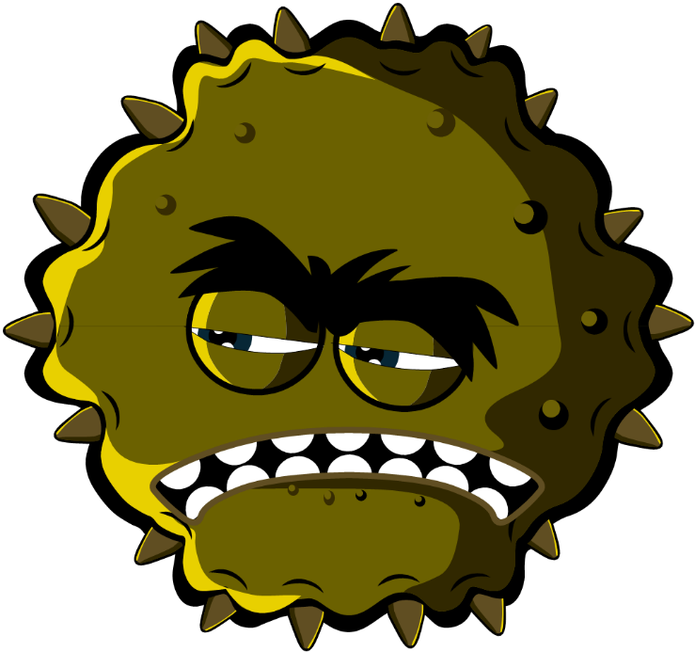

**Ciclo didattico 4 (14-16 anni)**

## Benvenuti su e-Bug

e-Bug è stato progettato per far scoprire il mondo dei microbi e degli antibiotici ai bambini in ambito scolastico. Si tratta di una serie di integrazioni al curriculum (Prima infanzia (Early Years), Cicli didattici (Key Stage, KS) 1, 2, 3 e 4) conforme agli standard educativi del Ministero per l'istruzione per scuole medie inferiori e superiori.

La presente risorsa è stata creata dall'Agenzia britannica per la sicurezza sanitaria (precedentemente Public Health England) in collaborazione con 17 paesi europei partner, al fine di promuovere l'interesse nella scienza e migliorare la conoscenza e la comprensione dei ragazzi in materia di microbi, prevenzione e controllo delle infezioni e uso prudente degli antibiotici, consentendo loro di sviluppare un atteggiamento proattivo nel prendersi cura della propria salute. I moduli didattici possono essere utilizzati in sequenza o come attività singole progettate per adattarsi a lezioni in classe da 50 minuti. Questi strumenti possono essere utilizzati gratuitamente dagli insegnanti e si possono copiare per l'uso in classe, ma non si possono vendere.

Oltre 27 paesi di tutto il mondo sono coinvolti nel progetto e-Bug e le risorse sono state valutate con oltre 3000 bambini in Inghilterra, Francia e Repubblica Ceca. Il pacchetto e-Bug è disponibile in un sito web da cui è possibile scaricare tutte le risorse del pacchetto, i video, le immagini e le attività di approfondimento ([www.e-bug.eu](http://www.e-bug.eu)).

Ci teniamo a ringraziare tutte le persone coinvolte nello sviluppo di tale risorsa, che aiuterà le generazioni future di adulti a usare gli antibiotici in maniera più oculata. In particolare, ci teniamo a ringraziare gli insegnanti e gli studenti di tutto il Regno Unito e dell'Europa, che hanno partecipato ai focus group e al processo di valutazione e hanno contribuito a garantire che questi materiali non siano solo divertenti e stimolanti, ma anche efficaci. Vi auguriamo buon divertimento con e-Bug e speriamo che lo riterrete un'aggiunta preziosa da usare in classe. Se desiderate rimanere aggiornati con le nostre risorse più recenti o la ricerca e lo sviluppo da noi intrapresi, registratevi alla nostra newsletter trimestrale su: [www.e-bug.eu/uk-newsletter](http://www.e-bug.eu/uk-newsletter)

In qualità di insegnanti, il vostro feedback è prezioso per noi. I vostri commenti contribuiranno all'espansione e all'evoluzione della risorsa e-Bug. Vi preghiamo di inviare commenti, richieste e suggerimenti a: Primary Care and Interventions Unit UK Health Security Agency Twyver House, Bruton Way Gloucestershire GL1 1DQ

In alternativa, è possibile visitare il sito web e-Bug e contattarci su [www.e-bug.eu/uk-contact-us](http://www.e-bug.eu/uk-contact-us)

Il team di e-Bug

Ogni sezione del pacchetto contiene moduli didattici dettagliati, esercizi e dispense per studenti, alcuni dei quali sono disponibili in formato MS PowerPoint da utilizzare alla lavagna:

* Attività creative basate sulla ricerca per promuovere l'apprendimento attivo
* Risultati di apprendimento evidenziati che approfondiscono la comprensione da parte degli studenti sull'importanza dei microbi, della loro diffusione, del trattamento e della prevenzione
* Attività che incoraggiano gli studenti ad assumersi maggiori responsabilità per la propria salute
* Attività che sottolineano l'importanza dell'uso responsabile degli antibiotici

## 



**Ciclo didattico 4**

## Informazioni per l'aggiornamento degli insegnanti

In ogni argomento del pacchetto sono incluse informazioni di base facoltative che ti aiuteranno a pianificare le lezioni e a introdurre l'argomento agli studenti.

### Introduzione ai microbi

I microrganismi sono organismi viventi, troppo piccoli per essere visti a occhio nudo; sono microscopici. I microrganismi si trovano quasi dappertutto sulla Terra e possono essere sia utili che nocivi per gli esseri umani. È importante chiarire che i microbi non sono "utili" o "nocivi" per natura. Piuttosto, alcuni microbi possono essere utili agli esseri umani, mentre altri possono essere nocivi a seconda della situazione. Per esempio, la muffa *Aspergillus* è usata per produrre il cioccolato; tuttavia, può causare danni agli esseri umani se inalata nei polmoni. Anche se estremamente piccoli, i microbi possono avere diverse forme e dimensioni. I tre gruppi di microbi trattati in questa risorsa sono i virus, i batteri e i funghi.

I **virus** sono i più piccoli fra i tre e, in genere, sono nocivi per gli esseri umani. I virus non sono in grado di sopravvivere da soli. Hanno bisogno di una cellula "ospite" per sopravvivere e riprodursi. Una volta all'interno della cellula ospite, si moltiplicano rapidamente distruggendo la cellula durante il processo. Esistono oltre 250 tipi diversi di virus che possono causare il comune raffreddore. Tra questi il più comune è il *Rhinovirus*.

I **batteri** sono organismi unicellulari che, alle giuste condizioni, possono moltiplicarsi in maniera esponenziale, con una media di uno ogni 20 minuti. Durante il loro normale processo di crescita, alcuni di essi producono sostanze (tossine) potenzialmente dannose per gli esseri umani e che possono causare malattie (*Staphylococcus* *aureus*). Alcuni batteri sono del tutto innocui e possono essere molto utili (come il *Lactobacillus* nell'industria alimentare) o persino necessari per la vita degli esseri umani (come i *Rizobatteri*, coinvolti nella crescita delle piante). Quando i batteri sono innocui, sono definiti non patogeni; mentre i batteri nocivi sono noti come patogeni. Oltre il 70% dei batteri sono microrganismi non patogeni (innocui).

I batteri si possono dividere in tre gruppi in base alla loro forma: cocchi (sfere), bacilli (bastoncini) e spirilli (spirali). I cocchi possono essere anche suddivisi in tre forme: a gruppi, catene o raggruppati in coppie. Gli scienziati usano queste forme per poter individuare i microbi e capire quale infezione ha un paziente.

I **funghi**, in genere, sono organismi pluricellulari che possono essere sia utili che nocivi per gli esseri umani. I funghi ricavano il cibo sia decomponendo la materia organica morta o vivendo come parassiti su un ospite. I funghi variano di dimensioni, da microscopici a molto larghi, e comprendono muffa, funghi epigei e peronospora. Mentre alcuni funghi possono essere nocivi e causare un'infezione oppure velenosi da mangiare, altri possono essere utili o innocui, come ad es. il *Penicillium* che produce la penicillina antibiotica e l'*Agaricus bisporus* che si può mangiare (il comune champignon). I funghi si diffondono attraverso l'aria in piccole spore dure simili a semi. Quando queste spore approdano su pane o frutta, possono aprirsi e crescere alle giuste condizioni (come ad esempio l'umidità).

### Microbi utili

Uno dei principali settori in cui i batteri sono benefici è nell'industria alimentare. I derivati naturali creati durante la normale crescita microbica sono usati per realizzare molti dei prodotti alimentari che mangiamo.

La fermentazione è un processo in cui i batteri scompongono gli zuccheri complessi in composti semplici, quali l'anidride carbonica e l'alcol. In ogni argomento del pacchetto sono incluse informazioni di base facoltative che ti aiuteranno a pianificare le lezioni e a introdurre l'argomento agli studenti.

Ci sono diversi tipi di fermentazione; la fermentazione dell'acido acetico permette di produrre l'aceto, mentre la fermentazione dell'acido lattico permette di produrre yogurt e formaggio. Alcuni funghi si usano anche per fare il formaggio blu. Il lievito, *Saccharomyces cerevisiae*, si usa per fare il pane e paste lievitate attraverso la fermentazione. Anche il vino e la birra si producono allo stesso modo, anche se l'alcol si produce seguendo la fermentazione quando i microbi crescono senza ossigeno. Anche l'industria del cioccolato si affida a batteri e funghi. Questi organismi producono acido attraverso la fermentazione che intacca il duro baccello e rende più facile l'accesso ai semi di cacao.

Quando al latte si aggiungono i batteri *Streptococcus thermophilus* o *Lactobacillus bulgaricus*, questi consumano gli zuccheri durante la fermentazione, trasformandolo in yogurt. Nei prodotti lattiero-caseari fermentati si produce così tanto acido che lì riescono a sopravvivere pochi microbi potenzialmente nocivi.

I batteri *Lactobacillus*, in genere, sono considerati batteri utili o "amici". Ci aiutano a digerire gli alimenti e sono stati definiti batteri probiotici, presenti negli yogurt e nelle bevande probiotiche. Tuttavia, anche i "batteri amici" possono causare infezioni nelle persone immunodepresse.

### Microbi nocivi

Alcuni microbi possono essere nocivi per gli esseri umani e possono causare malattie: il virus *Influenza* causa per l’appunto l'influenza; i batteri *Campylobacter* possono provocare intossicazione alimentare e i funghi dermatofiti, quali il *Trichophyton*, possono causare malattie come, ad esempio, il piede d'atleta e la tigna. I microbi di questo tipo sono noti come patogeni. Ogni microbo patogeno può farci ammalare in diversi modi.

Le tossine batteriche possono danneggiare i tessuti e gli organi, facendoci star molto male; per fortuna, si tratta di un caso raro.

I virus hanno bisogno di vivere all'interno di una cellula per sopravvivere. Una volta all'interno della cellula, si moltiplicano fino a quando non si sono completamente sviluppati e lasciano la cellula ospite. I dermatofiti, in genere, preferiscono colonizzare o crescere sotto la pelle. I prodotti che creano mentre si alimentano causano gonfiore e prurito.

Una persona ammalata a causa di un microbo nocivo che causa malattie è detta infetta. Molti microbi nocivi possono essere trasmessi da una persona all'altra per vie differenti: aria, contatto, acqua, cibo, aerosol (come starnuti e vapore acqueo), animali ecc. Le malattie causate da tali microbi sono dette malattie infettive.

In alcuni casi, le malattie infettive possono diffondersi tra comunità o grandi aree, e questo fenomeno si chiama epidemia. Quando la malattia si diffonde in un paese o nel mondo, questo fenomeno è noto come pandemia. La pandemia da COVID-19 è iniziata quando un nuovo virus, SARS-CoV-2, ha causato la malattia COVID-19 e ha infettato una popolazione in Cina. Poiché questo virus era molto infettivo e i viaggi globali così comuni, è stato in grado di diffondersi rapidamente e di infettare le persone di tutto il mondo.

È importante ricordare che non tutti i microbi sono nocivi, e alcuni di essi sono dannosi solo se tolti dal loro ambiente abituale. Per esempio, *Salmonella* e *Campylobacter* vivono nell'intestino dei polli, in genere senza causare loro alcun danno. Tuttavia, quando entrano in contatto con l'intestino degli esseri umani, le tossine che rilasciano crescendo normalmente possono provocare forte malessere.

Anche il nostro corpo si è adattato per aiutarci a liberarci di queste infezioni; ciò può avvenire sotto forma di

* Febbre: i microbi preferiscono vivere a una temperatura corporea normale di 37 °C. La febbre o una maggiore temperatura corporea è una delle risposte immunitarie del corpo per eliminare la minaccia percepita (microbo) all'interno del corpo.
* Gonfiore: un taglio sulla mano può provocare gonfiore; si tratta di una risposta del nostro corpo simile alla febbre, ma solo in un punto più localizzato.
* Eruzione cutanea: si tratta di una reazione del nostro corpo alle tossine microbiche.

### Igiene delle mani e delle vie respiratorie

#### Perché l'igiene delle mani è così importante?

L'igiene delle mani è forse l'unico modo più efficace per ridurre e prevenire la diffusione delle infezioni ed è un intervento comportamentale importante da instillare e rafforzare fin da giovani. Le scuole e le associazioni locali sono ambienti piuttosto chiusi e affollati, in cui i microbi si possono diffondere facilmente e velocemente da bambino a bambino tramite contatto diretto o attraverso le superfici. Alcuni di questi microbi possono essere nocivi e causare malattie. Lavarsi le mani con acqua e sapone nei momenti più importanti permette di rimuovere gli eventuali microbi nocivi con cui le mani entrano in contatto nell'ambiente circostante, ad es. casa, scuola, giardino, animali, animali domestici, cibo. È stato dimostrato che lavarsi le mani in modo efficace riduce i tassi di assenteismo nelle scuole.

#### Perché serve il sapone per lavarsi le mani in modo efficace?

Le nostre mani sono ricoperte di per sé da batteri benefici, *Staphylococcus* ne è un esempio comune (batteri a forma di sfera organizzati in gruppi). La nostra pelle secerne da sé grasso, detto "sebo", che aiuta a mantenerla umida, mantenendo in salute il microbioma cutaneo (microrganismi che vivono sulla nostra pelle). Tuttavia, questo grasso è anche il posto perfetto per lo sviluppo e la proliferazione di microbi potenzialmente nocivi poiché il sebo li aiuta ad "attaccarsi" alla nostra pelle.

Il sapone serve a spezzare i grassi presenti sulla superficie delle mani e va applicato per bene in tutte le parti delle mani, in modo da produrre una schiuma che consente di sollevare sporco e microbi. È importante sciacquare le mani in modo da poter rimuovere sporco e microbi. Se possibile, è opportuno usare il sapone liquido al posto di quello solido, specialmente se utilizzato da più persone. Se non si ha a disposizione il sapone, può essere altrettanto efficace utilizzare disinfettanti per le mani con almeno il 60% di alcool, purché non vi siano sporco/altre sostanze visibili sulle mani (queste vanno lavate con acqua e sapone). Tali disinfettanti vanno applicati in tutte le parti delle mani e strofinati finché non si asciugano (circa 20 secondi, la durata della canzone “Tanti auguri a te” ripetuta due volte). I disinfettanti per le mani con ingredienti quali l'alcol funzionano distruggendo i microbi quando si asciugano, ma non uccidono tutti i tipi di microbi nocivi e non rimuovono lo sporco o altre sostanze visibili dalla nostra pelle. Pertanto, non occorrerebbe usare in generale i disinfettanti per le mani dopo aver usato il bagno.

#### Quali sono i momenti più importanti in cui lavarsi le mani?

* Prima, durante e dopo aver preparato del cibo
* Prima di mangiare o di maneggiare alimenti pronti al consumo
* Dopo aver usato il bagno o aver cambiato un pannolino/la biancheria intima sporchi
* Dopo il contatto con animali o rifiuti animali
* Dopo aver tossito, starnutito o dopo essersi soffiati il naso
* Se si è ammalati o si è stati a contatto con persone malate
* Quando si rientra a casa o si va in un altro luogo, per esempio a lavoro, a scuola o in un'altra casa (soprattutto in caso di epidemia)

I raffreddori e le influenze sono le malattie più comuni in classe e probabilmente tra le più contagiose. COVID-19 è una malattia respiratoria trasmessa in modo simile ai raffreddori e alle influenze. Il modo più comune di trasmissione delle infezioni del tratto respiratorio è tramite contatto ravvicinato con le goccioline respiratorie presenti nell'aria e provenienti da colpi di tosse e starnuti o attraverso il contatto con superfici contaminate. La maggior parte delle goccioline è pesante e cade a solo 1–1,5 m dalle persone. Tuttavia, ci sono goccioline più piccole che durano più a lungo nell'aria (aerodisperse) e arrivano lontano. Esempi: il raffreddore comune (droplet) e il morbillo (aerodisperse). I microbi si possono diffondere anche in modo più diretto, attraverso il contatto da persona a persona e il contatto con le superfici e gli oggetti contaminati. I virus possono penetrare nel naso o negli occhi della persona non infetta perché questa si tocca la faccia con le mani contaminate.

Lo starnuto è il modo in cui il nostro corpo cerca di eliminare i microbi e le particelle nocive che potremmo inalare per evitare che penetrino in profondità nelle nostre vie respiratorie. I microbi nocivi e la polvere vengono intrappolati nei peli del naso e lo irritano. Il naso invia un messaggio al cervello che a sua volta rimanda un messaggio al naso, alla bocca, ai polmoni e al torace comunicando loro di soffiare via l'irritazione. In caso di raffreddore e influenza, milioni di particelle virali fuoriescono contaminando le superfici su cui atterrano; potrebbe trattarsi del nostro cibo o delle nostre mani. Mentre uno starnuto può viaggiare a 100 km all'ora nell'aria e diffondere il virus del raffreddore/influenza a più di 6 metri di distanza dalla persona infetta, le particelle di un colpo di tosse possono viaggiare fino a 3 metri in pochi secondi e possono rimanere nell'aria per più di un minuto.

Una buona igiene delle vie respiratorie è importante soprattutto quando si avvicina la stagione del raffreddore/dell'influenza ogni anno in inverno, e quando c'è un’epidemia di un qualsiasi tipo di infezione. Tra i sintomi comuni delle infezioni del tratto respiratorio vi sono mal di testa, mal di gola e febbre, e a volte secrezioni nasali e naso chiuso. Tali infezioni possono causare anche starnuti e/o tosse, perdita del gusto o dell'olfatto, e raramente nausea/vomito o diarrea.

Per prevenire la diffusione di microbi nocivi provenienti da colpi di tosse o starnuti:

* **Catturalo**: copri la bocca e il naso con un fazzoletto. Se non hai un fazzoletto, copriti con la parte superiore della manica o con il gomito (non con le mani).
* **Buttalo**: butta subito via il fazzoletto usato per evitare di diffondere l'infezione su superfici o ad altre persone.
* **Uccidilo**: subito dopo aver buttato il fazzoletto nel cestino, lava bene le mani con acqua e sapone oppure usa il disinfettante per le mani se acqua e sapone non sono disponibili.

Un altro modo per prevenire la diffusione di malattie respiratorie è imparare a mettere in pratica una corretta igiene delle vie respiratorie quando tossiamo o starnutiamo. Quando starnutiamo il riflesso naturale è quello di mettere la mano davanti alla faccia, ma è importante sostituire questo riflesso condizionato con nuove abitudini di igiene delle vie respiratorie in modo da ridurre la diffusione delle infezioni. Possiamo prevenire alcune di queste infezioni (come l'influenza e il COVID-19) vaccinandoci. Guarda questa infografica dell'ECDC (Centro europeo per la prevenzione e il controllo delle malattie) [www.ecdc.europa.eu/en/ seasonal-influenza/prevention-and-control/ vaccination-infographic] per capire perché ogni anno serve un vaccino antinfluenzale diverso.

Quando c'è un'epidemia, è importante lavarsi le mani più spesso e per 20 secondi nonché seguire le indicazioni chiavi sull'igiene delle vie respiratorie. Potrebbe anche essere richiesto di indossare una mascherina e di mantenere una certa distanza dalle persone.

### Igiene e sicurezza alimentare

Gli alimenti possono contenere microbi utili, responsabili del deterioramento, e nocivi, ma sono i microbi nocivi a essere associati a malattie di origine alimentare o "intossicazione alimentare". I cinque principali microbi di origine alimentare in Europa sono responsabili di circa il 70% degli oneri per la pubblica sanità legati alle malattie di origine alimentare e includono: *Norovirus, Toxoplasma Gondii, Campylobacter jejuni, Campylobacter coli, Salmonella enterica* e *Listeria monocytogenes*. Anche altri microbi, quali *Bacillus* *cereus* ed *Escherichia coli*, sono stati associati a casi gravi di malattie di origine alimentare. Questi microbi si trovano nella carne cruda, nelle uova senza marcatura di qualità britannica o al di fuori del Regno Unito, alcuni latticini, sulla superficie di frutta e verdura, in alimenti essiccati quali pasta e riso e in alimenti già pronti come sandwich e dessert. I sintomi possono includere diarrea, crampi allo stomaco, febbre e vomito, e alcune malattie di origine alimentare possono portare persino alla morte, anche se si tratta di casi rari. I sintomi delle malattie di origine alimentari di solito compaiono dopo pochi giorni aver mangiato gli alimenti che hanno causato l'infezione e, in genere, è possibile trattarli a casa riposandosi e assumendo liquidi.

Il *Saccharomyces cerevisiae* si usa per fare il pane e la birra. I batteri *Lactobacilli* si usano per produrre yogurt e formaggio. Il deterioramento degli alimenti si riferisce alla perdita colore, di consistenza e di sapore del cibo. Può essere causato da molte cose, tra cui i microbi. Ad esempio, il fungo *Rhizopus* *stolonifer* causa la muffa sul pane. I microbi che provocano malattie di origine alimentare non sempre sono la causa di un deterioramento degli alimenti.

Ci sono passaggi importanti da seguire per prevenire le malattie di origine alimentare e il deterioramento, i quali valgono per tutte le fasi del percorso alimentare, dall'acquisto ai nostri piatti:

1. Pulizia: mantenere una buona igiene delle mani e delle superfici è il modo migliore per evitare che i microbi di origine alimentare penetrino negli alimenti. Occorre lavare regolarmente gli utensili, le attrezzature e le superfici per rimuovere i microbi nocivi.
2. Mantenere la catena del freddo: tenere gli alimenti in frigorifero o congelatore rallenta la crescita dei batteri, ma non la arresta. Per mantenere gli alimenti sicuri più a lungo, è necessario ridurre al minimo il tempo che gli alimenti trascorrono fuori dal frigorifero o dal congelatore, compresi gli avanzi che devono essere conservati in frigorifero subito dopo il raffreddamento. I frigoriferi dovrebbero essere tenuti a ≤4 °C.
3. Impedire la contaminazione crociata: evitare che i microbi nocivi presenti negli alimenti passino agli altri alimenti (ad esempio attraverso le mani o gli utensili da cucina), causando malattie se mangiati. Questo include l'attenzione a non lavare il pollo o altre carni poiché i microbi possono schizzare in tutta la cucina.
4. Cuocere a fondo gli alimenti, tra cui la carne: un modo per controllare è tagliare la parte più spessa della carne e controllare che la carne non sia rosa e che non fuoriesca succo. Si può usare anche un termometro da cucina: la temperatura dovrebbe raggiungere una delle seguenti combinazioni per la garanzia di una cottura corretta:
   * 60 °C per 45 minuti
   * 65°C per 10 minuti
   * 70°C per 2 minuti
   * 75 °C per 30 secondi
   * 80°C per 6 secondi

Le etichette apposte sugli alimenti servono a determinare quando è sicuro mangiarli o quando hanno perso la loro qualità originaria. L’espressione "Da consumarsi entro" si riferisce alla durata in cui il cibo è buono da mangiare. L’alimento non deve essere consumato dopo questa data. L’espressione "Da consumarsi preferibilmente entro" si riferisce all'arco di tempo in cui l'alimento è alla massima qualità, ma è opportuno sottolineare che consumarlo dopo questa data è ancora sicuro.

Sono state sviluppate informazioni di base dettagliate e corsi di formazione a supporto degli educatori, disponibili su e-bug.eu/eng/KS4/ lessons/Food-Hygiene.

### Infezioni sessualmente trasmissibili (IST)

Le IST sono contratte tramite stretto contatto sessuale con qualcuno che è già infetto. Alcune IST possono essere trattate e curate con antibiotici, altre no. Alcuni sintomi di IST incurabili possono essere trattati in modo che sia più semplice conviverci. Ci sono oltre 25 IST diverse.

Le IST batteriche sono causate dalla diffusione di batteri attraverso il contatto sessuale vaginale, orale o anale con una persona infetta. Fra tali infezioni vi sono la clamidia, la gonorrea e la sifilide, e in genere si curano con una terapia antibiotica.

Le infezioni virali si possono diffondere allo stesso modo delle infezioni batteriche, ma si possono trasmettere anche tramite contatto diretto con la pelle infetta o i liquidi corporei come il sangue, lo sperma o la saliva di una persona infetta, che entrano nel flusso sanguigno di una persona non infetta. Le infezioni virali includono le verruche genitali, l'epatite B, l'herpes e l'HIV, che sebbene possano essere trattate, NON si possono curare.

Benché la maggior parte di IST si trasmetta in genere attraverso i rapporti sessuali, alcune di esse si possono trasmettere in altri modi, ad esempio per via sessuale. Ad esempio, l'epatite B, C e l'HIV si possono trasmettere agli altri condividendo aghi e siringhe oppure da madre a feto durante la gravidanza o il parto. L'HIV si può diffondere anche tramite il latte materno. È importante notare che una persona sieropositiva sotto cura e con carica virale non rilevabile non può trasmettere l'HIV a un'altra persona.

Maggiori dettagli sulle IST più comuni sono disponibili nella presentazione MS PowerPoint su e-bug.eu/eng/KS4/lesson/STIs. È importante notare che le persone possono avere una IST, ma NON avere sintomi evidenti: loro stessi potrebbero non sapere di essere infetti.

Tutti possono contrarre una IST. Molte persone che contraggono una IST non sanno che la persona con cui hanno avuto un rapporto sessuale fosse infetta. Quando si discute di temi relativi alla salute sessuale con gli studenti, è importante che tutti si sentano a proprio agio, al sicuro e compresi. Ecco alcuni consigli di base da seguire:

* Nessuno (insegnante o studente) dovrà rispondere a una domanda personale
* Nessuno sarà obbligato a partecipare a una discussione
* Saranno usati solo i termini corretti delle parti del corpo (consigliamo di chiedere agli alunni di usare la parola corretta se la conoscono, ma se non la conoscono, di usare quella che conoscono e poi indicare loro il termine più appropriato)
* I significati delle parole saranno spiegati in modo ragionevole e oggettivo
* Altro (come concordato dalla classe)

#### Clamidia

La clamidia è un'infezione sessualmente trasmissibile (IST) causata da un batterio noto come *Chlamydia trachomatis*. La maggiore incidenza di clamidia si osserva nell'età compresa tra i 16 e i 24 anni. Si stima che in questo gruppo circa uno su dieci sia contagiato. Circa il 70% delle donne e il 50% degli uomini affetti da clamidia non avvertono alcun sintomo, con la conseguenza che molte persone contagiate non si rendono conto di essere portatrici dell'infezione. Tra i sintomi avvertiti da alcune donne vi sono secrezioni anomale, dolore e/o perdite ematiche durante un rapporto sessuale e dolore durante la minzione. Negli uomini si possono presentare secrezioni acquose o torbide dell'estremità del pene, dolore durante la minzione o dolore ai testicoli.

Per la diagnosi serve un campione di urine (sia per gli uomini che per le donne) o un tampone vaginale (solo per le donne). È possibile trattare l'infezione con un ciclo di una settimana di antibiotici. Se non trattata, la clamidia è una causa ben nota della malattia infiammatoria pelvica (seria infiammazione delle ovaie e delle tube di Falloppio), gravidanza ectopica (quando un feto cresce in una tuba di Falloppio) e infertilità nelle donne. Negli uomini, l'infezione può causare problemi alla prostata e ai testicoli, e un numero crescente di prove dimostra il legame tra la clamidia e l'infertilità negli uomini.

Sebbene la clamidia sia un problema serio e sempre più diffuso per la salute pubblica, ci sono alcune caratteristiche di tale infezione che possono far sì che i giovani non la ritengano particolarmente minacciosa.

Quando devono decidere se usare il preservativo, è probabile che i giovani soppesino le conseguenze. Alcune di esse saranno positive, come ad esempio proteggersi dalle IST, ma è probabile che ve ne siano di più negative (come ad esempio "interrompe l'atmosfera"). Spesso le conseguenze negative possono prevalere su quelle positive, così che le motivazioni a usare il preservativo non siano particolarmente forti.

Per contrastare ciò e rafforzare la volontà di usare il preservativo, è molto importante che i giovani comprendano con precisione le minacce rappresentate dalle IST. Questa lezione è stata progettata per incoraggiare una percezione realistica e forte delle minacce rappresentate dalla clamidia e dare agli studenti l'opportunità di approfondire le problematiche relative a pratiche sessuali più sicure.

### Vaccini

I vaccini sono uno dei metodi più efficaci per prevenire le malattie e hanno contribuito al calo della mortalità associata a malattie infettive in tutto il mondo. Sono progettati per prevenire le malattie, piuttosto che per trattarle una volta averle contratte.

#### Come fanno i vaccini a fornire immunità

Solitamente, il vaccino si realizza a partire da varianti deboli o inattive dello stesso virus che causa la malattia. In molti casi, i vaccini si realizzano a partire da cellule simili, ma non copie esatte delle cellule microbiche che causano la malattia. Alcune malattie sono provocate da una tossina che i microbi producono; quindi, alcuni vaccini contengono una sostanza simile alla tossina detta anatossina. Tra gli esempi vi sono: il colera e la difterite.

Quando si introduce il vaccino nel corpo, il sistema immunitario lo attacca come se fossero i microbi nocivi ad attaccare il corpo. I globuli bianchi creano così tanti anticorpi da attaccare gli antigeni sulla superficie del vaccino. Visto che il vaccino è una versione estremamente debole del microbo, i globuli bianchi eliminano correttamente tutte le cellule microbiche nel vaccino, e quest'ultimo quindi non ci fa ammalare. Una volta aver eliminato correttamente tutti gli antigeni del vaccino, il sistema immunitario si ricorda come combattere questi microbi. La prossima volta che i microbi portatori dello stesso antigene entrano nel corpo, il sistema immunitario è pronto a combatterli prima che possano farci ammalare.

In alcuni casi, al sistema immunitario serve un promemoria, ed è il motivo per cui alcuni vaccini prevedono un richiamo. Alcuni microbi, come ad esempio il virus dell'influenza, sono insidiosi e cambiano i loro antigeni. Questo significa che il sistema immunitario non è più in grado di combatterli. Per questo motivo, i vaccini antinfluenzali sono annuali.

I virus vivi nel vaccino antinfluenzale somministrato ai bambini in età scolare sono adattati al freddo, così da non potersi replicare bene alla temperatura corporea (37 °C). Ciò significa che i virus del vaccino non si replicheranno nei polmoni, ma si replicheranno alle temperature più freddi presenti nel naso. Ciò consente ai bambini di produrre anticorpi localizzati nelle pareti delle vie aeree, che proteggono poi da infezioni se incontrano i virus dell'influenza (che entrano nel corpo attraverso il naso e la bocca).

Questi anticorpi localizzati non sono prodotti in risposta al vaccino antinfluenzale inattivo. Oltre agli anticorpi localizzati nel naso, vengono prodotti anticorpi anche nel sangue (anticorpi sistemici). L'uso dei vaccini ha permesso di debellare alcune malattie comuni in passato, come ad es. il vaiolo. La ricomparsa di altre malattie tra la popolazione, come ad es. il morbillo, può essere dovuto al fatto che una buona percentuale della popolazione non si è vaccinata. È possibile prevenire le epidemie vaccinando una parte abbastanza ampia di popolazione, e di conseguenza portando all'immunità di gregge.

#### Immunità di gregge

L'immunità di gregge è un tipo di immunità che si verifica quando la vaccinazione di una porzione di popolazione (o la massa) protegge i soggetti non vaccinati. Se un numero sufficiente di persone si vaccina, è meno probabile che i soggetti non vaccinati entrino in contatto con la malattia per via della diffusione ridotta. È importante mantenere l'immunità di gregge in quanto alcune persone non possono ricevere le vaccinazioni. Tra i soggetti che non possono ricevere i vaccini vi sono gli immunodepressi, i soggetti con allergie ai componenti dei vaccini e bambini molto piccoli.

#### Vaccinazioni di routine e altre vaccinazioni

I paesi hanno programmi di vaccinazioni di routine per malattie considerate ad alto rischio in quel paese. Alcuni vaccini contengono gli antigeni per più di una malattia. Tra gli esempi si annoverano il vaccino contro la poliomielite, contro la difterite e l'antitetanico, e il vaccino trivalente (morbillo, parotite e rosolia). In alcuni casi, un solo agente patogeno può causare più di una malattia. *Human papillomavirus*, noto anche come HPV, è un'infezione causata dal papillomavirus umano, che può provocare verruche genitali e, se non controllato, nelle donne può portare al tumore della cervice uterina. Il vaccino contro l'HPV può prevenire il tumore della cervice uterina nelle donne, e protegge anche dalla comparsa di verruche genitali. I viaggi internazionali sono sempre più diffusi, ed è importante che gli studenti capiscano che viaggiare in regioni diverse comporta un maggiore rischio di infezioni. L'aumento del rischio può essere dovuto alle scarse condizioni igienico-sanitarie oppure a una maggiore incidenza di infezioni diverse in quei paesi, ad esempio la rabbia, la meningite o l'encefalite giapponese. Per maggiori informazioni si consiglia agli studenti di visitare il sito web e-Bug, il medico per le vaccinazioni da viaggio del loro ambulatorio o di visitare [www.fitfortravel.nhs.uk]. Le vaccinazioni da viaggio sono importanti e in alcuni casi sono necessarie per poter entrare in un paese. Un esempio è la prova di vaccinazione contro la meningite per entrare in Arabia Saudita per il pellegrinaggio Hajj.

#### COVID-19

COVID-19 è il nome della malattia causata dal coronavirus, noto come SARS-CoV-2, che provoca malattie nelle persone colpendo i polmoni e quindi il respiro. La maggior parte delle persone colpite dal virus COVID-19 sviluppa una malattia respiratoria con sintomi da lievi a moderati e guarisce senza trattamenti speciali. Gli anziani e quelli con problemi medici di fondo, come malattie cardiovascolari, diabete, malattie respiratorie croniche e cancro, hanno maggiori probabilità di sviluppare una grave malattia.

Il modo migliore per prevenire e rallentare la trasmissione è quello di essere ben informati sul virus SARS-CoV-2, sulla malattia COVID-19 che causa, su come si diffonde e di sottoporsi al vaccino se vi viene offerto nell'ambito di un programma di vaccinazione. Puoi anche proteggere te e gli altri dalle infezioni lavandoti frequentemente le mani o usando un detergente disinfettante a base di alcool, non toccandoti il viso, indossando una mascherina e mantenendo il distanziamento sociale.

Nel momento in cui è stato realizzato questo pacchetto e-Bug (luglio 2021), sono stati sviluppati molti vaccini COVID-19 per gestire l'epidemia, come ad esempio il vaccino Oxford/AstraZeneca testato su oltre 11.000 persone e il vaccino Pfizer/BioNTech testato su 43.500 persone. Anche se lo sviluppo di questi vaccini è stato rapido, non è stata saltata nessuna parte del processo e i vaccini soddisfano gli standard rigorosi dell'agenzia britannica di regolamentazione dei medicinali e dei prodotti sanitari (MHRA), che si assicura che tutti i medicinali usati nel Regno Unito siano sicuri. I vaccini contro il COVID-19 hanno avuto un ruolo significativo nel rallentare la diffusione dell'infezione e nel prevenire i decessi.

### Uso di antibiotici e resistenza antimicrobica

In alcuni casi, il sistema immunitario ha bisogno di aiuto. Gli antimicrobici sono farmaci usati per uccidere o rallentare lo sviluppo dei microbi. Gli antimicrobici si possono suddividere in base ai microrganismi su cui agiscono principalmente. Gli antibiotici si usano per trattare le infezioni batteriche, come la meningite, la tubercolosi e la polmonite. Non agiscono sui virus, quindi non possono trattare le infezioni virali come i raffreddori e l'influenza. Gli antibiotici agiscono colpendo le strutture esclusive nei batteri, che quindi non causano danni alle cellule umano, ma non uccidono i virus.

Gli antibiotici sono battericidi, vale a dire che uccidono i batteri, o batteriostatici, vale a dire che rallentano lo sviluppo dei batteri. La penicillina è un esempio di antibiotico battericida, che colpisce lo strato di peptidoglicano della parete cellulare comportando la morte della cellula. Gli antibiotici batteriostatici interferiscono con i processi necessari per la proliferazione dei batteri, come ad esempio la produzione di proteine, la replicazione del DNA e il metabolismo.

Gli antibiotici possono essere a spettro ristretto, ossia che agiscono solo su una o due specie di batteri, o ad ampio spettro, ossia che agiscono su molte specie diverse di batteri nel corpo, tra cui i batteri utili dell'intestino. Come conseguenza dell'eliminazione di molti batteri dell'intestino, è più probabile che gli antibiotici ad ampio spettro causino la diarrea.

I batteri si adattano continuamente per sviluppare modi per non essere uccisi dagli antibiotici. Si chiama resistenza agli antibiotici. La resistenza si sviluppa in seguito a mutazioni del DNA batterico. I geni della resistenza agli antibiotici si possono diffondere tra diversi batteri presenti nel nostro corpo attraverso il trasferimento genico orizzontale, che comprende la trasformazione, la trasduzione e la coniugazione. I geni della resistenza possono anche diffondersi con il trasferimento genico verticale, quando il materiale genetico dei cromosomi viene trasferito da cellula madre a cellula figlia durante la riproduzione.

I batteri resistenti agli antibiotici possono essere trasportati da soggetti sani o malati, e si possono diffondere ad altri così come farebbero altri tipi di microbi, ad esempio con una stretta di mano o toccando tutti i tipi di superfici su animali, piante o alimenti in cui sono presenti i batteri.

La resistenza agli antibiotici si manifesta nei batteri presenti nel corpo, negli animali o nell'ambiente, a causa dell'uso eccessivo e improprio degli antibiotici. Più spesso una persona assume antibiotici, maggiore è la probabilità che sviluppi batteri resistenti agli antibiotici nel suo corpo. Per evitare questa resistenza, occorre assumere gli antibiotici solo come prescritti dal medico o dall'infermeria. I punti importanti da ricordare sono:

1. Non si devono assumere antibiotici per il raffreddore e l'influenza o per molti tipi di tosse, mal di gola, infezioni all'orecchio o sinusite in quanto questi, in genere, guariscono da soli.
2. È importante assumere la dose esatta di antibiotici richiesta e portare a termine il ciclo di antibiotici per ridurre il rischio di insorgenza della resistenza.
3. Gli antibiotici sono personali e prescritti per i singoli e per un'infezione particolare. Non vanno condivisi o assunti per una malattia diversa.

**Tutti i moduli didattici e i materiali di supporto inclusi in questo pacchetto possono essere scaricati come modelli modificabili dal sito web e-Bug. Le risposte sono disponibili alla fine di questo opuscolo.**

# Microrganismi: introduzione ai microbi



**Ciclo didattico 4**

# Lezione 1: introduzione ai microbi

Agli studenti viene presentato l'entusiasmante mondo dei microbi. In questa lezione, impareranno a conoscere i batteri, i virus e i funghi, le loro forme diverse e il fatto che si trovano dappertutto.

## Risultati di apprendimento

### Tutti gli studenti saranno in grado di:

* comprendere che i batteri benefici si trovano nel nostro corpo.
* comprendere che i microbi hanno dimensioni diverse.
* comprendere le differenze fondamentali fra i tre tipi principali di microbi

### La maggior parte degli studenti sarà in grado di:

* comprendere, utilizzando una varietà di concetti e modelli scientifici, come sviluppare spiegazioni scientifiche.

## Collegamenti al curriculum

### PHSE (Personale, sanitario, sociale ed economico)/RHSE (Educazione relazionale, sessuale e sanitaria)

* Salute e prevenzione

### Scienze

* Pensiero scientifico
* Analisi e valutazione
* Competenze e strategie sperimentali

### Biologia

* Sviluppo di farmaci
* Cellule
* Salute e malattia

### Inglese

* Lettura
* Scrittura

### Arte e disegno

* Comunicazione grafica

 **Lezione 1: introduzione ai microbi**

## **Risorse necessarie**

### Introduzione

#### Per studente

* Copia di SH1 (Dispensa per gli studenti)

### Attività principale: caos di microbi

#### Per gruppo

* Copia di SH2
* Copia di SH3
* Copia di SH4
* Copia di SH5

### Attività di approfondimento: cartellone

#### Per studente

* Penne/matite
* Carta

### Attività principale alternativa: educazione tra pari

#### Per gruppo

* Gruppi di 3 o 4 studenti

## Materiali di supporto

* SH1 Quant'è grande un microbo?
* SH2 Caos di microbi
* SH3 Caos di microbi
* SH4 Caos di microbi
* SH5 Caos di microbi
* SW1 (Foglio degli esercizi per lo studente) Quiz

## Preparazione avanzata

Ritaglia e plastifica un set di carte da gioco (SH2 – SH5) per ogni gruppo.

 **Lezione 1: introduzione ai microbi**

## Parole chiave

Batteri

Cellula

Funghi

Microbo

Microscopio

Patogeno

Virus

## **Salute e sicurezza**

Per una prassi microbiologica sicura in classe consultare CLEAPPS

[www.cleapps.org.uk](http://www.cleapps.org.uk)

## **Link web**

e-bug.eu/eng/KS4/lesson/ Introduction-to-Microbes

## Introduzione

1. Inizia la lezione chiedendo agli studenti cosa sanno già dei microbi. Molti studenti sapranno già che i microbi possono causare malattie, ma probabilmente non sapranno che i microbi possono anche essere utili per noi. Chiedi alla classe dove cercherebbero se volessero trovare dei microbi. Pensano che i microbi siano importanti per noi?
2. Spiega che i microbi sono le creature viventi più piccole sulla Terra e che la parola microrganismo si traduce letteralmente in micro: piccolo e organismo: vita. I microbi sono così piccoli che non si possono vedere senza l'uso di un microscopio. Antonie van Leeuwenhoek creò il primo microscopio nel 1676. Lo usò per esaminare vari oggetti presenti a casa sua e definì le creature viventi (batteri) che trovò raschiando i suoi denti "animalculi".
3. Mostra alla classe che ci sono tre diversi tipi di microbi: batteri, virus e funghi. Usa SH1 per dimostrare come questi tre microbi varino per forma e struttura.
4. Sottolinea alla classe che i microbi si possono trovare DAPPERTUTTO, in giro nell'aria che respiriamo, nel cibo che mangiamo, nell'acqua che beviamo e sulla superficie del nostro corpo e al suo interno. Ribadisci che, sebbene ci siano microbi nocivi che possono farci ammalare, ce ne sono molti altri benefici che possiamo usare.
5. Ribadisci che sebbene i microbi causino malattie, ci sono anche microbi utili. Chiedi agli studenti di identificare alcuni benefici dei microbi utili. Se non ne sono in grado, fornisci loro degli esempi, come i *Lactobacillus* nello yogurt, i batteri probiotici nel nostro intestino che aiutano la digestione e il fungo *Penicillium*, che produce l'antibiotico Penicillina.

## Attività

### Attività principale: caos di microbi

In questa attività, gruppi di 3-4 studenti giocano a un gioco di carte che li aiuta a ricordare alcune parole tecniche relative ai microbi e a familiarizzare con una varietà di nomi di microbi, con le differenze di dimensioni, con la capacità di causare danni e con l'eventuale presenza di resistenza agli antibiotici. Le dimensioni dei microbi e il numero di specie sono corretti al momento dello sviluppo della risorsa; tuttavia, poiché vengono continuamente scoperti e riclassificati nuovi microbi, questi numeri possono essere soggetti a modifiche.

I numeri rimanenti presentati vanno usati solo come guida e sono solo illustrativi. Non esistono formule per crearli e possono anche essere soggetti a cambiamenti, ad esempio le specie batteriche possono sviluppare una resistenza a più antibiotici con la conseguenza di un numero maggiore di batteri più pericolosi per l'uomo.

Distribuisci un set di carte da gioco “Caos di microbi” SH2 - SH5 a ogni gruppo. Informa gli studenti che "nm" sulle carte da gioco significa nanometri. Ci sono dieci milioni di nanometri in un centimetro.

#### **Regole del gioco**

1. Il mazziere deve mescolare bene le carte e distribuire tutte le carte coperte ai giocatori. Ogni giocatore tiene le carte a faccia in su in modo da poter vedere solo la prima carta.
2. Il giocatore che si trova alla sinistra del mazziere inizia leggendo il nome del microbo sulla prima carta e scegliendo un elemento da leggere (ad es. dimensione 50). Procedendo in direzione oraria, gli altri giocatori leggono ad alta voce lo stesso elemento. Vince il giocatore con il valore più alto, che prende le prime carte degli altri giocatori e le mette in fondo al proprio mazzo; poi legge il nome del microbo sulla carta successiva e sceglie l'elemento da confrontare.
3. Se due o più giocatori hanno lo stesso valore, tutte le carte si mettono al centro e lo stesso giocatore sceglie di nuovo dalla carta successiva. Il vincitore prende le carte al centro. La persona che alla fine avrà tutte le carte vince.

### Attività principale alternativa: educazione tra pari

Dividi la classe in gruppi di 3 – 4 studenti. Spiega agli studenti che stanno per realizzare una presentazione per insegnare i microbi a un gruppo di compagni più giovani. Permetti agli studenti di scegliere il livello a cui indirizzare la loro presentazione, Prima infanzia, KS1 (Ciclo didattico 1), KS2 o KS3.

Chiedi agli studenti di progettare una presentazione coinvolgente per insegnare i seguenti aspetti ai loro compagni più giovani:

1. Cosa sono i microbi?
2. Dove si trovano i microbi?
3. Forme e strutture microbiche
4. Microbi buoni o cattivi per gli esseri umani

Suggerisci agli studenti di includere nelle loro presentazioni fatti sorprendenti sui microbi, elementi interattivi o attività e di rendere la presentazione coinvolgente in termini visivi per un pubblico più giovane.

## Attività di approfondimento

Dividi la classe in gruppi di 3 – 4 studenti. Ogni gruppo deve fare una ricerca e creare un cartellone per consolidare l'apprendimento su uno dei seguenti argomenti:

1. Scegli un tipo specifici tra batteri, virus o funghi, ad es. *Salmonella, Influenza A* o *Penicillium*. Il cartellone deve contenere:
   1. la struttura di quel microbo
   2. i vari posti in cui si possono trovare
   3. in che modo colpiscono gli esseri umani, sia in modo buono che cattivo
   4. tutte le esigenze specifiche di sviluppo di quel gruppo di microbi

OPPURE

1. Un cartellone cronologico relativo alla storia dei microbi. Il cartellone può includere:
   1. 1676: van Leeuwenhoek scopre gli "animalculi" usando un microscopio autocostruito
   2. 1796: Jenner scopre il vaccino contro il vaiolo
   3. 1850: Semmelweis ha promosso la pratica di lavarsi le mani per fermare la diffusione di malattie
   4. 1861: Pasteur pubblica la teoria sui germi, ossia il concetto che i germi provocano malattie
   5. 1892: Ivanovski scopre i virus
   6. 1905: Koch si aggiudica il premio Nobel per la medicina per il suo lavoro sulla comprensione della tubercolosi e delle relative cause
   7. 1929: Fleming scopre gli antibiotici

## Consolidamento delle conoscenze acquisite

Verifica la comprensione chiedendo agli studenti se le seguenti affermazioni sono vere o false.

1. **Ci sono due diversi tipi di microbi: batteri e funghi?**

**Risposta**: Falso, ce ne sono tre tipi: batteri, virus e funghi.

1. **I batteri hanno tre forme principali: cocchi (sfere), bacilli (bastoncini) e spirilli (spirali).**

**Risposta**: Vero.

1. **I microbi sono presenti solo nel cibo che mangiamo.**

**Risposta**: Falso, ci sono microbi dappertutto, in giro nell'aria che respiriamo, nel cibo che mangiamo, nell'acqua che beviamo, sulla superficie del nostro corpo e al suo interno, persino dentro i vulcani.

1. **I microbi possono essere utili, nocivi o entrambi**.

**Risposta**: Vero



SH1 - Quant'è grande un microbo?

Virus

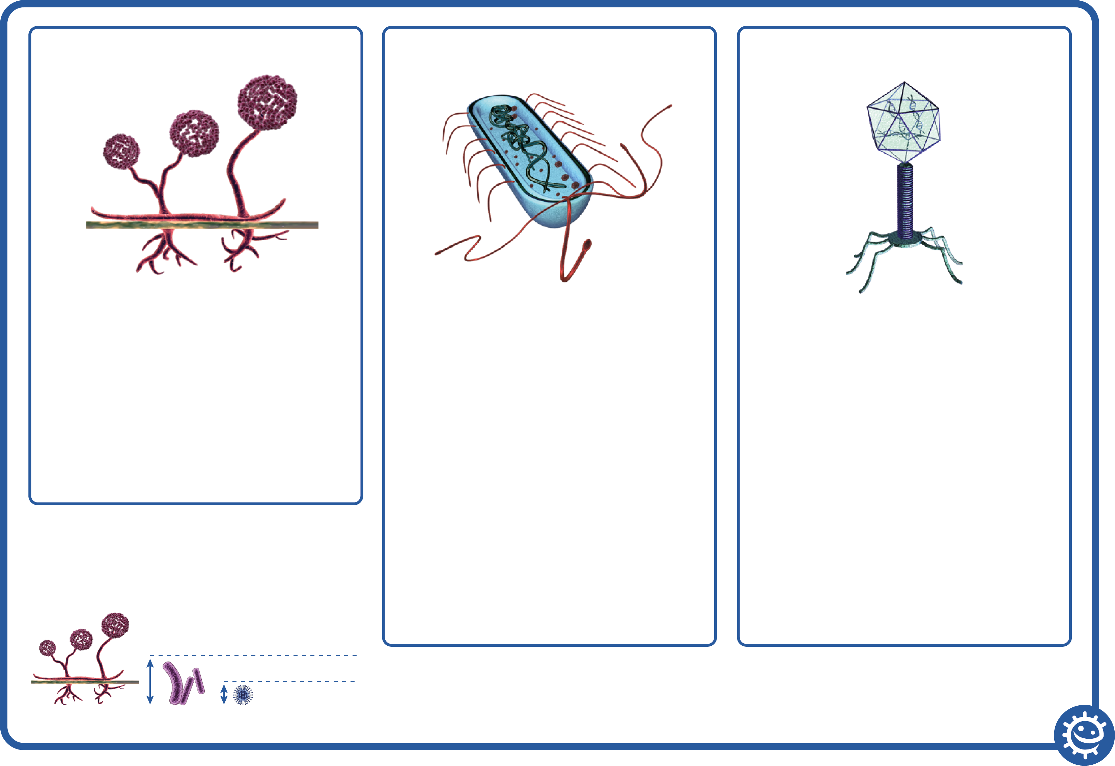

Glicoproteine

Acido nucleico

Capside

I virus NON possono sopravvivere da soli, ma DEVONO vivere all'interno di un'altra cellula/organismo

Capside

Doppio strato lipidico che circonda il

materiale genetico delle cellule.

Glicoproteine

Hanno 2 funzioni fondamentali:

1. Ancorano il virus alla cellula ospite.
2. Trasportano materiale genetico dal  
   virus alla cellula ospite.

Acido nucleico

O materiale DNA o RNA, ma raramente i virus contengono entrambi. La maggior parte dei virus contiene materiale RNA.

Batteri



Cromosoma

Citoplasma

Membrana cellulare

Parete cellulare

I batteri sopravvivono da soli e si trovano dappertutto

Cromosoma:

materiale genetico (DNA) della cellula.

Parete cellulare:

La parete cellulare è costituita da peptidoglicano e mantiene la forma complessiva di una cellula batterica.

Membrana cellulare:

Riveste l'interno della parete cellulare, fornendo un confine per il contenuto della cellula e una barriera per le sostanze che entrano ed escono.

Citoplasma:

Sostanza gelatinosa all'interno della cellula

che trattiene il contenuto.

Funghi



Sporangioforo

Sporangi

Rizoidi

Sporangi:

corpo che produce le spore.

Sporangioforo:

peduncolo filiforme sui cui si

forma lo sporangio.

Rizoidi:

Le ife sotto la superficie sono specializzate nell'assorbimento del cibo.

Dimensione del microbo



Virus 1x

Funghi 100x

Batteri 20x

Dimensione max (nm)

1.000

Numero di specie

Pericolo per l'uomo

Utile per l'uomo

Resistenza agli antibiotici

21

50

75

50



*Streptococcus*

*Strep-Toe-Coccus*

Batterio

Molte specie di *Streptococcus* sono innocue per gli esseri umani e costituiscono la flora normale presente nella bocca e sulle mani. Tuttavia, il gruppo A di batteri *Streptococcus* provoca circa il 15% dei mal di gola.



*Treponema*

*Trep-O-Nee-Ma*

Batterio

La sifilide è una malattia estremamente contagiosa, causata dai batteri Treponema. Nei casi più gravi, la sifilide può comportate danni al cervello o la morte. È possibile curare la sifilide con gli antibiotici, tuttavia si assiste a una maggiore frequenza dei ceppi resistenti.

Dimensione max (nm)

2.000

Numero di specie

Pericolo per l'uomo

Utile per l'uomo

Resistenza agli antibiotici

3

115

8

50

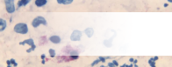

*Clamidia*

*Clam-id-E-A*

Batterio

La clamidia è un'infezione sessualmente trasmissibile (IST) causata dal batterio *Chlamydia trachomatis*. Sebbene i sintomi siano spesso leggeri, come ad es. secrezioni dal pene o dalla vagina, può portare all'infertilità.

Dimensione max (nm)

1.000

Numero di specie

Pericolo per l'uomo

Utile per l'uomo

Resistenza agli antibiotici

3

37

1

70



*Escherichia coli*

*Esh-Er-lc-E-Ah*

Batterio

Alcuni ceppi di *E. coli* sono innocui, e numerose quantità sono presenti nell'intestino di esseri umani e animali. Tuttavia, in alcuni casi, l’*E. coli* causa sia infezioni delle vie urinarie sia intossicazioni alimentari.

Dimensione max (nm)

2.000

Numero di specie

Pericolo per l'uomo

Utile per l'uomo

Resistenza agli antibiotici

7

70

184

80



Dimensione max (nm)

90

Numero di specie

Pericolo per l'uomo

Utile per l'uomo

Resistenza agli antibiotici

1

146

12

n/a

*Influenza A*

*In-Flu-En-Za A*

Virus

L'influenza è un virus causato dagli Orthomyxoviridae. Ogni anno il 5 – 40% della popolazione prende l'influenza, ma la maggior parte delle persone guarisce completamente in un paio di settimane.



*Simplex Virus*

*Sim-Plex Virus*

Herpes simplex è una delle infezioni sessualmente trasmissibili conosciute da più tempo. In molti casi, le infezioni da Herpes sono asintomatiche, ma sintomi con escrescenze si manifestano in circa un terzo delle persone colpite.

Dimensione max (nm)

200

Numero di specie

Pericolo per l'uomo

Utile per l'uomo

Resistenza agli antibiotici

2

64

2

n/a



*Tobamovirus*

*Tob-A-Mo-Virus*

Virus

I Tobamovirus sono un gruppo di virus che infettano le piante, il più comune è il virus del mosaico del tabacco, che infetta tabacco e altre piante. Questo virus è stato molto utile per la ricerca scientifica.

Dimensione max (nm)

18

Numero di specie

Pericolo per l'uomo

Utile per l'uomo

Resistenza agli antibiotici

125

12

34

n/a



*Lyssavirus*

*Lice-A-Virus*

Virus

Il Lyssavirus infetta sia piante che animali. Il Lyssavirus più comune è il virus della rabbia, solitamente associato ai cani. La rabbia comporta oltre 55.000 morti all'anno in tutto il mondo, ma si può prevenire con la vaccinazione.

Dimensione max (nm)

180

Numero di specie

Pericolo per l'uomo

Utile per l'uomo

Resistenza agli antibiotici

10

74

5

n/a

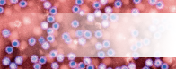

Dimensione max (nm)

35

Numero di specie

Pericolo per l'uomo

Utile per l'uomo

Resistenza agli antibiotici

8

25

0

n/a

*Norovirus*

*Nor-o-virus*

Virus

L'influenza è un virus causato dagli Orthomyxoviridae. Ogni anno il 5 – 40% della popolazione prende l'influenza, ma la maggior parte delle persone guarisce completamente in un paio di settimane.

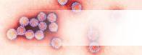

*Papillomavirus*

*Pap-ill-O-Ma-virus*

Virus

Herpes simplex è una delle infezioni sessualmente trasmissibili conosciute da più tempo. In molti casi, le infezioni da Herpes sono asintomatiche, ma sintomi con escrescenze si manifestano in circa un terzo delle persone colpite.

Dimensione max (nm)

55

Numero di specie

Pericolo per l'uomo

Utile per l'uomo

Resistenza agli antibiotici

170

130

0

n/a



*Varicellovirus*

*Var-E-Cell-O-Virus*

Virus

I Tobamovirus sono un gruppo di virus che infettano le piante, il più comune è il virus del mosaico del tabacco, che infetta tabacco e altre piante. Questo virus è stato molto utile per la ricerca scientifica.

Dimensione max (nm)

200

Numero di specie

Pericolo per l'uomo

Utile per l'uomo

Resistenza agli antibiotici

2

21

7

n/a

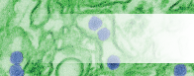

*Zika*

*Zee-ka*

Virus

Il Lyssavirus infetta sia piante che animali. Il Lyssavirus più comune è il virus della rabbia, solitamente associato ai cani. La rabbia comporta oltre 55.000 morti all'anno in tutto il mondo, ma si può prevenire con la vaccinazione.

Dimensione max (nm)

40

Numero di specie

Pericolo per l'uomo

Utile per l'uomo

Resistenza agli antibiotici

1

98

0

n/a



Dimensione max (nm)

4.000

Numero di specie

Pericolo per l'uomo

Utile per l'uomo

Resistenza agli antibiotici

5

150

0

100

*Mycobacterium*

*My–co–back–tear–e–um*

Batteri

La tubercolosi è causata dal batterio Mycobacterium tuberculosis ed è una delle 10 cause principali di morte in tutto il mondo. Sebbene sia curabile con gli antibiotici, molti ceppi di tubercolosi stanno diventando resistenti a molti antibiotici.



*Lymphocryptovirus*

*Lim-Foe-Cryp-Toe Virus*

Virus

Il virus Epstein-Barr, un tipo di Lymphocryptovirus, causa una malattia conosciuta come malattia del bacio o mononucleosi. Tra i sintomi vi sono mal di gola e stanchezza estrema. La trasmissione richiede un contatto ravvicinato, come ad esempio il bacio.

Dimensione max (nm)

110

Numero di specie

Pericolo per l'uomo

Utile per l'uomo

Resistenza agli antibiotici

7

37

2

n/a



*Neisseria*

*Nai–sheer–e-a*

Batterio

Neisseria meningitidis è un batterio che causa la meningite, una malattia potenzialmente letale. È disponibile un vaccino che protegge dai 4 tipi principali di questo batterio, A, C, W e Y.

Dimensione max (nm)

800

Numero di specie

Pericolo per l'uomo

Utile per l'uomo

Resistenza agli antibiotici

13

120

0

20

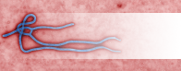

*Filovirus*

*File-o-vi-rus*

Virus

Il Filovirus causa una malattia conosciuta comunemente come Ebola. È uno dei virus più pericolosi conosciuti per gli esseri umani. Il 25 – 90% delle vittime è morta in seguito a questa malattia prima dello sviluppo e dell'approvazione di un vaccino nel 2019.

Dimensione max (nm)

1.500

Numero di specie

Pericolo per l'uomo

Utile per l'uomo

Resistenza agli antibiotici

1

200

0

n/a



Dimensione max (nm)

25

Numero di specie

Pericolo per l'uomo

Utile per l'uomo

Resistenza agli antibiotici

2

28

14

n/a

*Rhinovirus*

*Rhino-virus*

Virus

Ci sono più di 250 tipi diversi di virus del raffreddore, ma il Rhinovirus è di gran lunga il più comune. I Rhinovirus possono sopravvivere tre ore al di fuori del naso di una persona. Se finisce sulle tue dita e poi ti gratti il naso, l'hai preso!

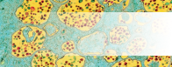

*HIV*

*HIV*

Virus

Il virus dell'immunodeficienza umana (HIV) è un'infezione sessualmente trasmissibile (IST), che comporta la sindrome da immunodeficienza acquisita (AIDS). Le persone con questa condizione corrono un rischio maggiore di contrarre infezioni e cancro.

Dimensione max (nm)

120

Numero di specie

Pericolo per l'uomo

Utile per l'uomo

Resistenza agli antibiotici

2

150

0

n/a



Dimensione max (nm)

1.000

Numero di specie

Pericolo per l'uomo

Utile per l'uomo

Resistenza agli antibiotici

19

1

184

n/a

*Saccharomyces*

*Sac-A-Row-My-Sees*

Fungo

Da almeno 6.000 anni, il Saccharomyces cerevisiae (lievito di birra) viene usato per fare la birra e il pane! Viene usato anche per fare il vino ed è ampiamente utilizzato nella ricerca biomedica. Una cellula di lievito può diventare 1.000.000 in sole sei ore.



*Candida*

*Can-Did-a*

Fungo

È stato scoperto che la Candida vive naturalmente nella bocca e nel tratto gastrointestinale degli esseri umani. In circostanze normali, questi funghi vivono nell'80% della popolazione umana senza effetti dannosi, sebbene la proliferazione provochi la candidasi (candidosi).

Dimensione max (nm)

10.000

Numero di specie

Pericolo per l'uomo

Utile per l'uomo

Resistenza agli antibiotici

44

74

175

n/a



*Penicillium*

*Pen-Ee-Sil-Ee-Um*

Fungo

Il Penicillium è un fungo che produce per natura la penicillina antibiotica. Sin dalla scoperta, questo antibiotico è stato prodotto in massa per combattere le infezioni batteriche. Sfortunatamente, a causa dell'uso eccessivo, molte specie batteriche sono diventate resistenti a questo antibiotico.

Dimensione max (nm)

332.000

Numero di specie

Pericolo per l'uomo

Utile per l'uomo

Resistenza agli antibiotici

16

64

198

n/a

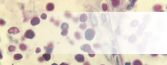

*Cryptococcus*

*Cryp-Toe-Coccus*

Fungo

*Cryptococcus* è un fungo che cresce come un lievito. È conosciuto perché causa una forma grave di meningite in persone con HIV/AIDS. La maggior parte di criptococchi vive nel suolo e non sono dannosi per gli esseri umani.

Dimensione max (nm)

7.500

Numero di specie

Pericolo per l'uomo

Utile per l'uomo

Resistenza agli antibiotici

37

98

37

n/a



Dimensione max (nm)

1.000

Numero di specie

Pericolo per l'uomo

Utile per l'uomo

Resistenza agli antibiotici

19

174

20

90

*Staphylococcus*

*Staff-ill-O-coccus*

Batterio

Lo Staphylococcus aureus meticillino-resistente (MRSA) è un tipo di Staphylococcus aureus che ha subito una mutazione diventando resistente a molti antibiotici. Può provocare gravi infezioni agli esseri umani.



*Lactobacillus*

*Lac-Toe-Ba-Sil-Us*

Batterio

I lattobacilli sono molto comuni e, in genere, sono innocui per gli esseri umani; costituiscono una piccola porzione della flora intestinale. Questi batteri sono stati ampiamente utilizzati nell'industria alimentare, nella produzione di yogurt e formaggio.

Dimensione max (nm)

1.500

Numero di specie

Pericolo per l'uomo

Utile per l'uomo

Resistenza agli antibiotici

125

0

195

10



*Salmonella*

*Sam-on-ella*

Batterio

La salmonella è nota comunemente perché causa intossicazioni alimentari. I sintomi vanno dal vomito alla diarrea. La salmonella sta diventando resistente agli antibiotici con una stima di casi resistenti pari a 6.200 all'anno negli Stati Uniti.

Dimensione max (nm)

1.000

Numero di specie

Pericolo per l'uomo

Utile per l'uomo

Resistenza agli antibiotici

3

89

15

60



*Pseudomonas*

*Sued-O-Moan-Us*

Batterio

Gli Pseudomonas sono tra i microbi più comuni trovati in quasi tutti gli ambienti. Sebbene alcuni possano causare malattie negli esseri umani, altre specie intervengono nella decomposizione. Alcune specie di Pseudomonas stanno sviluppando una certa resistenza a numerose cure con antibiotici.

Dimensione max (nm)

5.000

Numero di specie

Pericolo per l'uomo

Utile per l'uomo

Resistenza agli antibiotici

126

50

150

90



Dimensione max (nm)

72.000

Numero di specie

Pericolo per l'uomo

Utile per l'uomo

Resistenza agli antibiotici

2

83

2

n/a

*Stachybotrys*

*Stack-Ee-Bo-Trys*

Fungo

Lo Stratchybotrys (o muffa della paglia) è un fungo tossico nero che, sebbene non sia patogeno di per sé, produce una serie di tossine che possono causare eruzioni cutanee o reazioni potenzialmente letali per le persone con problemi respiratori.



*Aspergillus*

*Ass-Per-Gill-Us*

Fungo

Aspergillus è sia benefico che dannoso per gli esseri umani. Molti sono usati nell'industria e nella medicina. Rappresenta oltre il 99% della produzione mondiale di acido citrico ed è un componente di farmaci che, secondo i produttori, possono ridurre la flatulenza!

Dimensione max (nm)

101.000.000

Numero di specie

Pericolo per l'uomo

Utile per l'uomo

Resistenza agli antibiotici

200

47

124

n/a



*Tinea*

*Tin-Ea-A*

Fungo

Sebbene un'ampia varietà di funghi possa causare eruzioni cutanee ai piedi, la Tinea è la causa della pelle screpolata e irritata tra le dita, nota come piede d'atleta, che è la più comune infezione fungina della pelle. Il piede d'atleta colpisce circa il 70% della popolazione.

Dimensione max (nm)

110.000

Numero di specie

Pericolo per l'uomo

Utile per l'uomo

Resistenza agli antibiotici

12

43

14

n/a

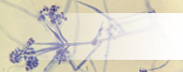

*Verticillium*

*Ver-Tee-Sil-Ee-Um*

Fungo

*Verticillium* è un fungo ampiamente diffuso, che vive nella vegetazione in decomposizione e nel terreno. Alcuni possono essere patogeni per gli insetti e le piante, mentre altri funghi causano malattie agli esseri umani anche se molto raramente.

Dimensione max (nm)

8.500.000

Numero di specie

Pericolo per l'uomo

Utile per l'uomo

Resistenza agli antibiotici

4

1

18

n/a

# Microrganismi: microbi utili



**Ciclo didattico 4**

# Lezione 2: microbi utili

La storia dell'insulina aiuta gli studenti a capire come i microbi possono essere utili.

## Risultati di apprendimento

### Tutti gli studenti saranno in grado di:

* comprendere che alcuni microbi possono mantenerci in salute.
* comprendere che alcuni microbi possono essere utili.
* comprendere che abbiamo bisogno di colonie batteriche per vivere una vita sana.
* comprendere che dobbiamo proteggere la nostra flora microbica.
* iniziare a fare i primi passi nella ricerca scientifica.

### La maggior parte degli studenti sarà in grado di:

* comprendere che i microbi sono importanti per la decomposizione e il riciclo dei nutrienti.

## Collegamenti al curriculum

### PHSE/RHSE

* Salute e prevenzione

### Scienze

* Pensiero scientifico
* Analisi e valutazione
* Competenze e strategie sperimentali
* Ingegneria genetica
* Ruolo nella biotecnologia

### Biologia

* Sviluppo di farmaci
* Cellule
* Salute e malattia

### Inglese

* Lettura
* Scrittura

 **Lezione 2: microbi utili**

## **Risorse necessarie**

### Attività principale: la storia dell'insulina

#### Per studente/per gruppo

* Dispositivi con accesso a Internet o libri di testo di biologia

### Attività di approfondimento facoltativa per KS4 avanzato: presentazione sui microbi utili

#### Per studente/per gruppo

* Dispositivi con accesso a Internet o libri di testo di biologia

### Attività di approfondimento: i microbi utili e le loro proprietà

#### Per studente

* Copia di SW1
* Dispositivi con accesso a Internet

### Materiali di supporto aggiuntivi:

* TS1 (Foglio per l’insegnante) Scheda “I microbi utili e le loro proprietà”

## Materiali di supporto

* TS1 Scheda per l'insegnante “I microbi utili e le loro proprietà”
* SW1 Foglio degli esercizi “I microbi utili e le loro proprietà”

 **Lezione 2: microbi utili**

## Parole chiave

Fermentazione

Modificazione genetica

Insulina

Microbioma

Salute e sicurezza

Per una prassi microbiologica sicura in classe consultare CLEAPPS

[www.cleapps.org.uk](http://www.cleapps.org.uk)

## **Link web**

e-bug.eu/eng/KS4/lesson/ Useful-Microbes

## Introduzione

1. . Inizia la lezione spiegando che ci sono tre milioni di diverse specie di microbi e che la maggior parte di queste sono del tutto innocue per gli esseri umani; alcune, in realtà, sono molto buone per noi. Chiedi alla classe se conoscono dei modi in cui usiamo i microbi a nostro vantaggio. Tra gli esempi possono esserci il *Penicillium* (fungo) per fare gli antibiotici; alcuni microbi scompongono gli animali morti e materiale vegetale per fare il compost; alcuni microbi ci aiutano a digerire gli alimenti e alcuni di essi vengono usati anche per trasformare il latte in yogurt, formaggio e burro.
2. Ricorda alla classe che i batteri e i funghi sono vivi, proprio come noi; hanno bisogno di una fonte di nutrimento per crescere e moltiplicarsi. Hanno esigenze alimentari diverse, ma in genere tutto ciò che noi consideriamo cibo può essere usato anche come cibo da molti microbi. Inoltre, i microbi producono rifiuti, e sono proprio questi prodotti di scarto a poter essere benefici o dannosi per gli esseri umani. Chiedi agli studenti se hanno mai visto il latte inacidirsi; sebbene questo potrebbe apparire come un problema per noi, l'industria usa questo processo (fermentazione) per fare lo yogurt.
3. Spiega che la fermentazione è una trasformazione/processo chimico in cui i batteri "ingeriscono" gli zuccheri producendo acidi e gas come rifiuti. Usiamo questo processo nell'industria alimentare per realizzare vino, birra, pane, yogurt e molto altri prodotti alimentari. Quando si fa lo yogurt, i batteri aggiunti al latte consumano gli zuccheri del latte e grazie alla fermentazione convertono questi zuccheri in acido lattico, che fa addensare il latte in yogurt.
4. Spiega alla classe che in questa lezione analizzeranno altri microbi utili.

## Attività

### Attività principale: microbi nell'industria, la storia dell'insulina (attività non in laboratorio)

1. Spiega alla classe che l'insulina è un ormone (proteina) prodotto nel pancreas e rilasciato quando consumiamo carboidrati o zuccheri. Abbiamo bisogno dello zucchero per fornire energia alle nostre cellule, ma una quantità eccessiva può essere dannosa. L'insulina è l'ormone che comunica con il nostro fegato, con il messaggio di convertire lo zucchero in eccesso in glicogeno, immagazzinato nel fegato e nei muscoli.
2. Le persone che soffrono di diabete di tipo 1 non producono abbastanza insulina per regolare i livelli di zucchero nel sangue; ciò può portare all'iperglicemia. Un'iniezione di insulina dopo un pasto aiuta le persone che soffrono di diabete di tipo 1 a regolare lo zucchero nel sangue.
3. Chiedi alla classe: qualcuno di voi sa da dove viene l'insulina? Oggi, gran parte dell'insulina che usiamo viene da microbi geneticamente modificati.
4. Spiega agli studenti che condurranno una ricerca sulla produzione di insulina e incoraggiali a pianificare la loro ricerca e a includere le risposte alle seguenti domande.
   1. Come si produceva storicamente l'insulina?
   2. Come si produce oggi l'insulina usando i microbi? Perché?
   3. Quali sono i microbi coinvolti? Perché?
   4. Ci sono considerazioni etiche in questo campo scientifico?
5. Possono scegliere di presentare la ricerca sotto forma di saggio o presentazione.

Tipo 1: incoraggia gli studenti a spiegare/interpretare tutti i dati presentati.

Tipo 2: incoraggia gli studenti a controllare il loro piano di ricerca con te o con un altro insegnante prima di iniziare.

## Discussione

Inizia la discussione con gli studenti sull'importanza di mantenere il microbiota intestinale. È un'opportunità per gli studenti per impegnarsi in discussioni relative a una nuova area di ricerca.

Spiega alla classe che nel nostro intestino vivono da 300 a 500 tipi diversi di batteri. Insieme ad altri organismi minuscoli, come i virus e i funghi, formano quello che è noto come microbiota o microbioma. Ci sono molti fattori che influiscono sulla costituzione del microbiota umano, tra cui la dieta, uno dei principali fattori che determina la formazione del microbiota intestinale nel corso della vita. I batteri intestinali svolgono un ruolo cruciale nel mantenimento del sistema immunitario e di altri processi regolari del corpo.

**Messaggio principale: il microbiota intestinale può influire su molti aspetti della salute umana, mantenere un microbiota intestinale sano è fondamentale.**

Alcuni punti fondamentali da includere:

* Il microbiota offre molti benefici all'ospite, tra cui il rafforzamento dell'integrità intestinale o il modellamento dell'epitelio intestinale, la raccolta di energia, la protezione dagli agenti patogeni e la regolazione dell'immunità dell'ospite.
* Area di ricerca in corso: è stato riscontrato un legame con una minore biodiversità del microbiota intestinale nelle persone affette da IBSsindrome dell’intestino irritabile, eczema e diabete.
* Vi è un legame tra microbiota intestinale e stato d'animo.

## Attività di approfondimento

### I microbi utili e le loro proprietà

Questa attività può essere eseguita in piccoli gruppi o come attività singola. Usando dispositivi di classe con accesso a Internet e/o i libri di testo, chiedi agli studenti di fare una ricerca sui microbi utili in SW1 e di riempire gli spazi vuoti (vedi TS1 per le risposte). C'è una riga vuota in cui gli studenti possono scegliere il proprio microbo utile per la ricerca. Una volta completata, questa tabella può essere un ottimo modo per consolidare le informazioni

### Attività di approfondimento facoltativa per KS4 avanzato: presentazione sui microbi utili

Usando i criteri di ricerca precedenti, chiedi agli studenti di fare una ricerca e presentare altri microbi utili, ad esempio il fungo Fusarium, che produce la microproteina, un alimento ricco di proteine adatto ai vegetariani. Questa attività può essere eseguita in gruppi o singolarmente.

## Consolidamento delle conoscenze acquisite

Verifica la comprensione chiedendo agli studenti se le seguenti affermazioni sono vere o false.

1. **Molti microbi sono utili, ci aiutano a preparare alcuni alimenti come il pane e lo yogurt e si possono usare in ambito industriale grazie alle proteine o agli enzimi che producono.**

**Risposta**: Vero

1. **La fermentazione avviene quando i batteri scompongono gli zuccheri semplici in anidride carbonica.**

**Risposta**: Falso. La fermentazione avviene quando i batteri scompongono gli zuccheri completi in composti semplici, come l'anidride carbonica, l'acido lattico e l'alcool.

1. **Lo yogurt contiene batteri, tra cui *Lactobacilli* e *Streptococcus*, e quindi mangiare lo yogurt fa bene alla salute del tuo intestino.**

**Risposta**: Vero

TS1 - Scheda per l'insegnante “I microbi utili e le loro proprietà”

## Foglio delle risposte “I microbi utili e le loro proprietà”



|  |  |  |
| --- | --- | --- |
| **Nome microbo utile** | **Tipo di microbo** | **Uso** |
| *Lactobacillus* | Batteri | Producono formaggio, yogurt, kefir e kimchi |
| *Saccharomyces* | Funghi | Producono pane, birra, sidro e vino |
| Batteri acetici (AAB) | Batteri | Produzione tradizionale di aceto |
| *Bacillus thuringiensis* (Bt) | Batteri | Pesticidi naturali |
| *Cyanobacteria* | Batteri | Coltivati in vasche aperte o in fotobioreattori e alimentate con CO2 e altri nutrienti per favorire la fotosintesi. I componenti cellulari si possono estrarre per produrre biodiesel o bioetanolo (dai carboidrati, con l'ausilio di Sac*charomyces.* |



SW1 - Foglio degli esercizi “I microbi utili e le loro proprietà”

## Foglio degli esercizi “I microbi utili e le loro proprietà”

|  |  |  |
| --- | --- | --- |
| **Nome microbo utile** | **Tipo di microbo** | **Uso** |
|  |  | Producono formaggio, yogurt, kefir e kimchi |
|  |  | Producono pane, birra, sidro e vino |
| Batteri acetici (AAB) | Batteri | Produzione tradizionale di aceto |
| *Bacillus thuringiensis* (Bt) | Batteri |  |
| *Cyanobacteria* | Batteri |  |

# Microrganismi: microbi nocivi



**Ciclo didattico 4**

# Lezione 3: microbi nocivi

Un approfondimento su varie malattie illustra agli studenti come e dove i microbi nocivi causano le malattie. Gli studenti testano le proprie conoscenze dei microbi che causano malattie facendo una ricerca su varie malattie e sull'impatto che possono avere sulla comunità.

## Risultati di apprendimento

### Tutti gli studenti saranno in grado di:

* comprendere che a volte i microbi possono farci ammalare e possono causare infezioni.
* comprendere come i microbi nocivi (patogeni) si possono trasmettere da persona a persona.
* comprendere che infezioni diverse possono avere sintomi associati diversi.
* comprendere in che modo i viaggi in tutto il mondo abbiano influito sulla diffusione di malattie.

### La maggior parte degli studenti sarà in grado di:

* comprendere l'impatto delle malattie infettive sulla comunità locale.

## Collegamenti al curriculum

### PHSE/RHSE

* Salute e prevenzione

### Scienze

* Lavoro scientifico
* Attitudine scientifica
* Competenze e indagini sperimentali

### Biologia

* Malattie trasmissibili
* Struttura e funzionamento degli organismi viventi
* Cellule e organizzazione
* Nutrizione e digestione

### Inglese

* Lettura
* Scrittura

### Arte e disegno

* Comunicazione grafica

 **Lezione 3: microbi nocivi**

## **Risorse necessarie**

### Attività principale: microbi nocivi e relative malattie

#### Per classe/gruppo

* Copia di SH1, SH2, SH3, SW1
* Versioni differenziate adattabili a studenti con diverse abilità SH4, SH5, SW2
* Copia di TS1, TS2

### Attività principale 2: microbi nocivi “Completa gli spazi vuoti”

#### Per gruppo

* Dispositivi con accesso a Internet o libri di testo di biologia
* Copia di SW3
* Copia di TS3

### Attività sulle epidemie 1 e 2

* Gruppi di 4 o 5 studenti

## **Materiali di supporto**

* TS1 Foglio delle risposte "I microbi nocivi e le relative malattie"
* TS2 Foglio delle risposte differenziate "I microbi nocivi e le relative malattie"
* TS3 Microbi nocivi “Completa gli spazi vuoti”
* SW1 Foglio degli esercizi "Abbina le malattie"
* SW2 "Abbina le malattie" differenziato
* SW3 Microbi nocivi “Completa gli spazi vuoti”
* SH1-3 Documenti esplicativi
* SH4-5 Documenti esplicativi differenziati

## Preparazione avanzata

1. Ritaglia le tessere sulle malattie in SH1 - SH3, un set per ogni gruppo. Plastificale o incollale su un cartoncino rigido per uso futuro. (Versione differenziata: SH4-SH5)
2. Fai una copia di SW1 per ogni gruppo. (Versione differenziata: SW2

 **Lezione 3: microbi nocivi**

## Parole chiave

Batteri

COVID-19

Epidemia

Funghi

Infezione

Pandemia

Patogeni

Tossina

Virus

Salute e sicurezza

Per una prassi microbiologica sicura in classe consultare CLEAPPS

[www.cleapps.org.uk](http://www.cleapps.org.uk)

## **Link web**

e-bug.eu/eng/KS4/lesson/ Harmful-Microbes

## Introduzione

1. Inizia la lezione spiegando alla classe che a volte i microbi possono essere nocivi per gli esseri umani e possono causare malattie. Questi sono noti come microbi patogeni. Una volta che i batteri e i virus penetrano nel corpo, possono riprodursi rapidamente. I batteri si possono riprodurre anche tramite fissione binaria e durante la riproduzione possono produrre tossine che sono nocive per il corpo. I virus agiscono come parassiti, moltiplicandosi all'interno delle nostre cellule e distruggendole. Alcuni funghi crescono sulla nostra pelle rendendola screpolata e irritata. Scopri quante parole diverse conoscono gli studenti per microbi (germi, parassiti, ecc.)
2. Chiedi alla classe di creare un elenco di infezioni (malattie infettive/trasmissibili) facendo un brainstorming di tutte le malattie di cui hanno sentito parlare. Sanno quali microbi causano le malattie? Sanno come si diffondono questi microbi patogeni (nocivi), conoscono le modalità di trasmissione? Chiedi agli studenti quale malattia, secondo loro, rappresenta oggi una minaccia per gli studenti nella classe. Spiega loro che all'inizio del '900 la malattia che costituiva la più grande minaccia era il morbillo; molti bambini che prendevano il morbillo morivano. Ci sono 4 modalità principali di trasmissione dei microbi patogeni:
   1. Tramite l'aria, tra cui la trasmissione via droplet: molti agenti patogeni vengono trasportati e diffusi da un organismo all'altro tramite l'aria. Quando ti ammali, espelli minuscole goccioline di agenti patogeni provenienti dal tuo sistema respiratorio, tossendo, starnutendo o parlando. Altre persone inspirano queste goccioline insieme agli agenti patogeni che contengono, prendendo quindi l'infezione. Tra gli esempi vi sono l'influenza, la tubercolosi e il comune raffreddore.
   2. Contatto diretto: trasmissione mediante contatto diretto da un organismo infetto a uno sano. Gli agenti patogeni, come ad esempio i virus che causano l'HIV/AIDS o l'epatite, penetrano nel corpo attraverso il contatto sessuale diretto, i tagli, i graffi e le punture d'ago, permettendo loro di accedere al sangue.
   3. Attraverso il consumo: mangiare alimenti crudi, poco cotti o contaminati oppure bere acqua contenente liquame possono diffondere malattie, quali malattie diarroiche, colera o salmonellosi. Gli agenti patogeni entrano nel corpo attraverso l'apparato digerente.
   4. Vettore: alcune malattie, come ad es. la malaria, sono trasmesse da vettori, vale a dire che alcuni organismi viventi possono trasmettere gli agenti patogeni infettivi tra gli esseri umani, oppure da animali a esseri umani. Gli stili di vita spesso influiscono sulla diffusione delle malattie. Ad esempio, in casi di persone che vivono in condizioni affollate senza sistema fognario, le malattie infettive possono diffondersi molto rapidamente.
3. Spiega alla classe che una persona che ha contratto microbi nocivi che causano malattie è detta infetta. Discuti sulla differenza tra un microbo infettivo e uno non infettivo. Discuti con gli studenti sulle diverse vie di trasmissione, ad es. contatto, acqua, alimenti, liquido corporeo e aria. Identifica le malattie infettive menzionate nella sessione di brainstorming e le modalità di trasmissione.

## Attività

### Attività principale: microbi nocivi e relative malattie

1. Questa attività andrebbe eseguita in gruppi di 3 – 5 persone. Spiega che durante questa attività gli studenti impareranno a conoscere alcune malattie infettive che causano problemi nel mondo di oggi.
2. Consegna a ogni gruppo le tessere sulle malattie che si trovano in SH1 – SH3. (Versione differenziata: SH4 – SH5).
3. Spiega alla classe che a volte gli scienziati devono raggruppare le malattie in più categorie per affrontare problematiche di vario genere. Occorre che ogni gruppo faccia delle ricerche sulle categorie in SW1. (Versione differenziata: SW2) per ogni malattia. Le risposte per l'insegnante sono disponibili su TS1-2.
4. Chiedi a ciascun gruppo di completare SW1 (versione differenziata: SW2) per la prima categoria: agente infettivo. Dopo alcuni minuti, chiedi a un portavoce per ogni gruppo di leggere a voce alta i risultati. Scrivi tutti i risultati su una lavagna e discutine.
5. Dopo aver completato ogni categoria in SW1/2, discuti dei risultati con la classe.
   1. Organismo infettivo: ricorda agli studenti che ci sono tre tipi principali di microbi. È importante identificare quale microbo è la causa della malattia per poterla trattare in modo adeguato, ad es. gli antibiotici non si possono usare per trattare i virus.
   2. Sintomi: gli studenti potrebbero notare che alcune malattie mostrano sintomi simili, ad es. febbre o eruzione cutanea. Si consiglia di discutere dell'importanza di una visita medica quando una persona è ammalata, in modo da ricevere una diagnosi corretta e accurata.
   3. Trasmissione: molte malattie si trasmettono molto facilmente attraverso il contatto o per inalazione. Altre malattie sono abbastanza specifiche e richiedono il trasferimento di sangue o di altri liquidi corporei.
   4. Misure preventive: le persone possono prevenire la diffusione delle infezioni, e proteggere se stesse, con alcuni semplici passaggi. È stato dimostrato che lavarsi regolarmente le mani e coprirsi quando si tossisce e si starnutisce riduce l'incidenza di molte infezioni comuni. L'uso corretto di un preservativo può ridurre la trasmissione di molte infezioni sessualmente trasmissibili.
   5. Trattamento: è importante notare che non tutte le patologie necessitano di cure mediche; alcune richiedono riposo a letto e una maggiore assunzione di liquidi. Tuttavia, si possono usare antidolorifici per alleviare alcuni sintomi. Sottolinea agli studenti che gli antibiotici si usano soltanto per il trattamento delle infezioni batteriche.

### Attività principale 2: microbi nocivi “Completa gli spazi vuoti”

Questa attività può essere eseguita in piccoli gruppi o come attività singola. Usando dispositivi di classe con accesso a Internet e/o i libri di testo, chiedi agli studenti di fare una ricerca sui microbi che causano malattie in SW3 e di riempire gli spazi vuoti. Le risposte sono disponibili su TS3. C'è una riga vuota in cui gli studenti possono scegliere il proprio microbo patogeno (nocivo) per la ricerca. Una volta completata, questa tabella può essere un ottimo modo per consolidare le informazioni.

## Discussione

Verifica la comprensione chiedendo agli studenti le seguenti domande:

**Cos'è una malattia?**

**Risposta:** Una patologia o un malessere caratterizzati da segni e sintomi specifici.

**Cos'è una malattia infettiva?**

**Risposta**: Una malattia infettiva è una malattia causata da un microbo e può essere trasmessa ad altre persone.

**Perché oggi vediamo in tutto il mondo malattie infettive che un tempo si trovavano in un'unica regione?**

**Risposta**: Molte malattie infettive hanno inizio in una regione o paese specifico. In passato, era facile contenere o isolare l'infezione. Oggi, invece, le persone si muovono più rapidamente, più velocemente e in luoghi più distanti rispetto al passato. Una persona che si sposta dall'Australia all'Inghilterra può viaggiare in meno di un giorno con o senza scali. Se questa persona ha un nuovo ceppo del virus dell'influenza, lo può trasmettere a tutti quelli con cui entra in contatto all'aeroporto di transito e alle persone con cui entra in contatto non appena atterra in Inghilterra. Queste persone, a loro volta, possono trasmettere l'influenza ad altre persone con cui entrano in contatto in tutto il mondo. Nel giro di pochi giorni, questo nuovo ceppo del virus dell'influenza si trova dappertutto. Si potrebbe discutere della velocità con cui il virus che ha causato la malattia da COVID-19 si è diffuso in tutto il mondo.

## Attività di approfondimento

### Attività sulle epidemie 1

Dividi la classe in gruppi di 4 -5 per facilitare la discussione di gruppo. Scegli una malattia infettiva oppure chiedi alla classe di inventarsene una. Ad esempio, potresti basare questa attività su una malattia di origine alimentare (intossicazione alimentare), sul COVID-19 o su una malattia fittizia.

1. Spiega alla classe che loro sono gli operatori sanitari dell'amministrazione locale, c'è stata un'epidemia di una malattia infettiva e di conseguenza molte persone si sono ammalate della stessa cosa. È responsabilità della classe fornire una risposta coordinata.
2. Fai discutere i gruppi su chi debba essere coinvolto per dare una risposta all'epidemia: infermieri, medici, autorità sanitarie, governo, scienziati, epidemiologi, tutti hanno un ruolo fondamentale nella salute pubblica. È possibile fare una ricerca online per avere maggiori informazioni su queste carriere nella salute pubblica (sanità pubblica del NHS (servizio sanitario nazionale), prospects. ac.uk).
   * Come input puoi chiedere loro da chi andrebbero se si ammalassero. Cosa direbbe quella persona? Cosa direbbe il dottore? Cosa farebbero queste persone? Quali indicazioni darebbe il governo? Cosa possono fare le autorità sanitarie per rispettare le indicazioni del governo e mantenere basso il numero di casi? Ci sono metodi esistenti di diagnosi o trattamento? Esistono vaccini per questa malattia?
   * Puoi creare un diagramma di flusso per annotare la gerarchia.
3. In qualità di autorità sanitarie, devono decidere come fermare la diffusione dell'infezione. Quali domande farebbero per supportarli a fermare la diffusione della malattia?
   * Quante persone sono malate? Come si sta diffondendo l'agente infettivo? Chi deve esserne informato? Gli studenti vanno incoraggiati a elencare quante più domande possibili e a condividere la più frequente con la classe.

Questo esercizio dovrebbe aiutare gli studenti a capire un po' meglio in che modo i singoli, i gruppi e le organizzazioni collaborano per rispondere alle epidemie.

1. Per concludere, delinea agli studenti il seguente scenario: Sono state identificate tre epidemie principali nel territorio:
   * una scuola
   * un centro ricreativo
   * un edificio con uffici

Chiedi agli studenti nei loro gruppi di creare un piano per comunicare con i residenti in modo da fermare la diffusione della malattia.

### Attività sulle epidemie 2

Chiedi agli studenti di fare una ricerca sulla malattia infettiva e di realizzare un approfondimento cronologico visuale da presentare alla prossima lezione. L'approfondimento cronologico deve fare riferimento ai seguenti aspetti:

* la storia di una malattia
* il microbo coinvolto
* tasso di trasmissione
* sintomi e trattamento
* tassi di mortalità

### Relatore ospite

Per avvicinare apprendimento e realtà, si consiglia di invitare il responsabile della salute pubblica del comune di riferimento per parlare della risposta locale al Covid-19 e delle procedure stabilite

## Consolidamento delle conoscenze acquisite

Chiedi agli studenti di scrivere un paragrafo o tre frasi che riassumono ciò che hanno imparato durante la lezione. Verifica la comprensione chiedendo agli studenti se le seguenti affermazioni sono vere o false.

1. **I microbi che possono causare le malattie sono detti patogeni. Le malattie causate da tali microbi sono dette malattie infettive.**

**Risposta**: Vero

1. **I microbi si possono trasmettere da una persona all'altra solo attraverso il contatto.**

**Risposta**: Falso, i microbi si possono trasmettere da una persona all'altra con un numero di vie diverse: aria, contatto, acqua, alimenti, aerosol (colpi di tosse e starnuti).

1. **Alcuni nuovi agenti infettivi possono causare epidemie (comunità) oppure viaggiare in tutto il mondo e causare una pandemia.**

**Risposta**: Vero



TS1 - Foglio delle risposte "Abbina le malattie"

Foglio delle risposte

|  |  |
| --- | --- |
| 1.Microbo infettivo | Malattia |
| Batteri | Meningite batterica, clamidia, MRSA |
| Virus | HIV, varicella, influenza, morbillo, mononucleosi |
| Funghi | Candidosi |

|  |  |
| --- | --- |
| 2.Sintomi | Malattia |
| Asintomatica | Clamidia, MRSA |
| Febbre | Influenza, morbillo, varicella, meningite batterica |
| Eruzione cutanea | Meningite batterica, varicella, morbillo |
| Mal di gola | Influenza, mononucleosi |
| Stanchezza | Mononucleosi |
| Lesioni | HIV |
| Secrezioni bianche | Clamidia, candidosi |

|  |  |
| --- | --- |
| 3.Trasmissione | Malattia |
| Contatto sessuale | Clamidia, HIV, candidosi |
| Sangue | Meningite batterica, HIV |
| Contatto | Influenza, morbillo, varicella, MRSA |
| Inalazione | Influenza, morbillo, varicella, meningite batterica |
| Bocca a bocca | Influenza, mononucleosi |

|  |  |
| --- | --- |
| 4. Prevenzione | Malattia |
| Lavarsi le mani | Influenza, morbillo, varicella, MRSA, meningite batterica |
| Coprirsi quando si tossisce e si starnutisce | Influenza, morbillo, varicella, meningite batterica |
| Usare un preservativo | Clamidia, HIV, candidosi |
| Evitare l'uso non necessario dell'antibiotico | MRSA, candidosi |
| Vaccino | Varicella, morbillo, influenza |

|  |  |
| --- | --- |
| 5. Trattamento | Malattia |
| Antibiotici | Clamidia, meningite batterica, MRSA |
| Riposo a letto | Varicella, mononucleosi, morbillo, influenza |
| Antifungini | Candidosi |
| Assunzione di liquidi | Varicella, mononucleosi, morbillo, influenza |

Attenzione: MRSA è un batterio resistente agli antibiotici; è resistente in particolare alla meticillina e ad altri antibiotici usati comunemente. Questa sua caratteristica di resistenza è attribuita all'abuso e all'uso improprio di questo e di altri tipi di antibiotici. Continua a essere trattato con terapia antibiotica, ma MRSA sta sviluppando una resistenza anche a questi.



TS2 - Foglio differenziato delle risposte "Abbina le malattie"

Foglio delle risposte

|  |  |
| --- | --- |
| 1. Microbo infettivo | Malattia |
| Batteri | Clamidia |
| Virus | Varicella, influenza, morbillo, |
| Funghi | Candidosi |

|  |  |
| --- | --- |
| 2. Sintomi | Malattia |
| Asintomatica | Clamidia, |
| Febbre | Influenza, morbillo, varicella, |
| Eruzione cutanea | Varicella, morbillo |
| Mal di gola | Influenza |
| Secrezioni bianche | Clamidia, candidosi |

|  |  |
| --- | --- |
| 3. Trasmissione | Malattia |
| Contatto sessuale | Clamidia, candidosi |
| Contatto | Influenza, morbillo, varicella |
| Inalazione | Influenza, morbillo, varicella |
| Bocca a bocca | Influenza |

|  |  |
| --- | --- |
| 4. Prevenzione | Malattia |
| Lavarsi le mani | Influenza, morbillo, varicella |
| Coprirsi quando si tossisce e si starnutisce | Influenza, morbillo, varicella |
| Usare un preservativo | Clamidia, candidosi |
| Evitare l'uso non necessario dell'antibiotico | Candidosi |
| Vaccino | Varicella, morbillo, influenza |

|  |  |
| --- | --- |
| 5. Trattamento | Malattia |
| Antibiotici | Clamidia |
| Riposo a letto | Varicella, morbillo, influenza |
| Antifungini | Candidosi |
| Assunzione di liquidi | Varicella, morbillo, influenza |



TS3 Foglio per l'insegnante – Microbi nocivi “Completa gli spazi vuoti”

|  |  |  |  |  |  |  |
| --- | --- | --- | --- | --- | --- | --- |
| **Malattia** | **Patogeno** | **Trasmissione** | **Sintomo** | **Prevenzione** | **Trattamento** | **Problemi** |
| HIV/AIDS | Virus | Scambio di liquidi corporei (ad es. condivisione di aghi) o latte materno da madre infetta | Iniziali: sintomi simili all'influenza. Successivi: sistema immunitario così danneggiato che prende velocemente le infezioni | Protezioni durante i rapporti, esami del sangue, non condividere aghi e biberon. Nessun vaccino | I farmaci antiretrovirali consentono ai malati di vivere a lungo. Trapianti di cellule staminali (nuovo trattamento nelle fasi iniziali di ricerca e sviluppo) | Fatale se non trattata.  In alcune persone, il virus è diventato resistente ai farmaci antiretrovirali, il che fa temere per il futuro del trattamento dell'HIV. |
| Morbillo | Virus | Inalazione di droplet da starnuti e colpi di tosse | Eruzioni cutanee rosse e febbre | Vaccino trivalente | Nessun trattamento | Può essere fatale se ci sono complicazioni. |
| Salmonella | Batteri | Alimenti contaminati o alimenti preparati in condizioni non igieniche | Febbre, crampi addominali, vomito e diarrea. | Buona igiene alimentare | Antibiotici somministrati ai giovani e agli anziani per prevenire gravi disidratazioni. | Può causare problemi di salute a lungo termine, anche se è raro. I batteri stanno diventando resistenti ad alcuni antibiotici. |
| Gonorrea | Batteri | Trasmissione sessuale | Tra i sintomi iniziali vi sono secrezioni gialle/verdi dalle aree infette e dolore durante la minzione. | Preservativi | Antibiotici | Se non trattata, può comportare infertilità, gravidanza ectopica e dolore pelvico. I batteri stanno diventando resistenti agli antibiotici e di conseguenza sono più difficili da trattare. |
| Malaria | Protista | Zanzare vettori | Sintomi simili all'influenza | Impedire la riproduzione delle zanzare e trattarle con insetticidi. | Farmaci antimalarici | Fatale se non trattata, i bambini sotto i 5 anni sono il gruppo più vulnerabile. In alcune regioni, la resistenza ai farmaci antimalarici è diventata un problema. |
| COVID-19 | Virus | Trasmissione tramite droplet | Sintomi simili all'influenza | Indossare una mascherina, rispettare il distanziamento sociale, vaccino COVID-19 | Trattamenti sintomatici | Effetti a lungo termine della malattia sconosciuti, ricerca in corso in quest’area |



SH1 - Scheda "I microbi nocivi e le relative malattie"

*Staphylococcus aureus* meticillino-resistente (MRSA)

|  |  |
| --- | --- |
| Agente infettivo | Batterio: *Staphylococcus aureus* |
| Sintomi | Asintomatico in soggetti sani. Può provocare infezioni cutanee, infettare le ferite chirurgiche, il flusso sanguigno, i polmoni o il tratto urinario in pazienti già malati. |
| Diagnosi | Tampone o test di sensibilità agli antibiotici. |
| Tasso di mortalità | Alto, se non si danno gli antibiotici giusti. |
| Trasmissione | Contagioso. Contatto diretto con la pelle. |
| Prevenzione | Lavarsi regolarmente le mani. |
| Trattamento | Resistente a molti antibiotici. Se da una parte alcuni antibiotici continuano a funzionare, dall'altra l'MRSA si adatta costantemente. |
| Storia | Segnalato per la prima volta nel 1961, problema sempre più diffuso a livello globale. |

Morbillo

|  |  |
| --- | --- |
| Agente infettivo | Virus: *Paramyxovirus* |
| Sintomi | Febbre, secrezioni nasali, occhi arrossati e lacrimazione, tosse, eruzioni cutanee rosse e doloranti, gola gonfia. |
| Diagnosi | Prelievo di sangue e test degli anticorpi. |
| Tasso di mortalità | Basso, ma può essere alto in paesi a più basso reddito, dove è difficile accedere alle cure. |
| Trasmissione | Contagioso. Goccioline da colpi di tosse e starnuti, contatto con la pelle o contatto con oggetti che contengono il virus vivo. |
| Prevenzione | Prevenzione tramite vaccinazione. |
| Trattamento | Riposo a letto e assunzione di liquidi. |
| Storia | Il virus è stato segnalato per la prima volta nel 1911, ma negli ultimi anni è diminuito drasticamente in paesi ad alto e medio reddito, anche se si verificano piccole epidemie. Continua a essere un problema  di proporzioni pandemiche per paesi a più basso reddito. |



SH2 - Scheda "I microbi nocivi e le relative malattie"

Influenza

|  |  |
| --- | --- |
| Agente infettivo | Virus: *Influenza* |
| Sintomi | Mal di testa, febbre, brividi, dolori muscolari; possibili mal di gola, tosse, dolore toracico. |
| Diagnosi | Prelievo di sangue e test degli anticorpi. |
| Tasso di mortalità | Medio, ma più alto tra i giovanissimi e gli anziani. |
| Trasmissione | Altamente contagioso. Inalazione del virus su particelle trasportate dall'aria. Contatto diretto con la pelle. |
| Prevenzione | Vaccinazione contro i ceppi correnti. |
| Trattamento | Riposo a letto e assunzione di liquidi. Antivirali per gli anziani. |
| Storia | Presente da secoli, si verificano epidemie a intervalli regolari. |

Candidosi

|  |  |
| --- | --- |
| Agente infettivo | Fungo: *Candida albicans* |
| Sintomi | Prurito, bruciore, dolore e patina bianca in bocca o irritazione della vagina con una secrezione biancastra. |
| Diagnosi | Tampone, esame microscopico ed esame colturale. |
| Tasso di mortalità | Nessuno. |
| Trasmissione | Contatto da persona a persona, ma si tratta di una parte normale della flora dell'intestino. |
| Prevenzione | I sintomi sono causati dalla crescita eccessiva di questo fungo, dovuta all'eliminazione dei normali batteri protettivi da parte degli antibiotici. Per questo, occorre evitare l'uso non necessario di antibiotici. |
| Trattamento | Antifungini |
| Storia | Quasi il 75% delle donne ha avuto questa infezione almeno una volta nella vita. |



SH3 - Scheda "I microbi nocivi e le relative malattie"

Clamidia

|  |  |
| --- | --- |
| Agente infettivo | Batterio: *Chlamydia trachomatis* |
| Sintomi | In molti casi non ci sono sintomi, ma a volte si ha una secrezione dalla vagina o dal pene. Testicoli gonfi e può inoltre presentarsi l'impossibilità di avere figli. |
| Diagnosi | Tampone o campione di urina per il test molecolare. |
| Tasso di mortalità | Raro |
| Trasmissione | Contatto attraverso il contatto sessuale. |
| Prevenzione | Usare un preservativo durante un rapporto sessuale. |
| Trattamento | Antibiotici |
| Storia | È stato scoperto per la prima volta nel 1907. Problema globale in aumento. |

Meningite batterica

|  |  |
| --- | --- |
| Agente infettivo | Batterio: *Neisseria meningitidis* |
| Sintomi | Mal di testa, rigidità del collo, febbre alta, irritabilità, delirio, eruzione cutanea. |
| Diagnosi | Campione di liquido cerebrospinale e test molecolare. |
| Tasso di mortalità | Medio, rischio più elevato tra i giovani e gli anziani. |
| Trasmissione | Contagioso, attraverso la saliva e l'inalazione di goccioline. |
| Prevenzione | Vaccino contro molti ceppi, evitare il contatto con pazienti infetti. |
| Trattamento | Penicillina, ossigeno e liquidi. |
| Storia | È stato identificato per la prima volta come batterio nel 1887. Epidemie regolari in paesi a basso reddito. |

HIV/AIDS

|  |  |
| --- | --- |
| Agente infettivo | Virus: *Human immunodeficiency virus* (HIV). |
| Sintomi | Indebolimento del sistema immunitario, polmonite, lesioni. |
| Diagnosi | Prelievo di sangue e test degli anticorpi. |
| Tasso di mortalità | Medio; alto in paesi in cui l'accesso ai test dell'HIV e ai farmaci anti-HIV è limitato. |



SH4 - Scheda "I microbi nocivi e le relative malattie"

HIV/AIDS

|  |  |
| --- | --- |
| Trasmissione | Altamente contagioso. Contatto sessuale, contatto sangue con sangue, condivisione di aghi, trasmissione da madre a neonato. |
| Prevenzione | Usare sempre un preservativo durante un rapporto sessuale. |
| Trattamento | Non ci sono cure anche se i farmaci anti-HIV possono prolungare l'aspettativa di vita. |
| Storia | È stato identificato per la prima volta nel 1983. Attualmente è un'epidemia globale. |

Mononucleosi (malattia del bacio)

|  |  |
| --- | --- |
| Agente infettivo | Virus: *Epstein Barr* |
| Sintomi | Mal di gola, linfonodi gonfi, estrema stanchezza. |
| Diagnosi | Prelievo di sangue e test degli anticorpi. |
| Tasso di mortalità | Basso |
| Trasmissione | Non molto contagioso. Contatto diretto come i baci o la condivisione di bevande. |
| Prevenzione | Evitare il contatto diretto con i pazienti infetti. |
| Trattamento | Riposo a letto e assunzione di liquidi; è possibile usare il paracetamolo per alleviare i dolori. |
| Storia | Descritto per la prima volta nel 1889, il 95% della popolazione ha avuto l'infezione, ma solo il 35% sviluppa i sintomi. Epidemie occasionali e isolate. |

|  |  |
| --- | --- |
| Agente infettivo | Virus: *Varicella-zoster* |
| Sintomi | Eruzioni vescicolari sul corpo e sulla testa. |
| Diagnosi | Prelievo di sangue e test degli anticorpi. |
| Tasso di mortalità | Basso |
| Trasmissione | Altamente contagioso. Contatto diretto con la pelle o inalazione di goccioline respiratorie quando si starnutisce o si tossisce. |
| Prevenzione | Prevenzione tramite vaccino. |
| Trattamento | Riposo a letto e assunzione di liquidi, antivirali in alcuni casi di pazienti adulti. |
| Storia | È stato identificato per la prima volta nel 1865. Riduzione nei paesi in cui sono stati implementati programmi di vaccinazione. Non ci sono cambiamenti in altri paesi. |

Varicella

|  |  |
| --- | --- |
| Microbo | Virus: *Paramyxovirus* |
| Sintomi | Febbre, secrezioni nasali, occhi arrossati e lacrimazione, tosse, eruzioni cutanee rosse e doloranti, gola gonfia. |
| Trasmissione | Diffusione tramite colpi di tosse e starnuti.  Contatto con la pelle.  Contatto con oggetti che contengono il virus vivo. |
| Prevenzione | Vaccino.  Lavarsi le mani. |
| Trattamento | Riposo a letto e assunzione di liquidi. |



SH5 - Scheda differenziata "I microbi nocivi e le relative malattie"

Morbillo

|  |  |
| --- | --- |
| Microbo | Virus: *Influenza* |
| Sintomi | Mal di testa, febbre, brividi, dolori muscolari; possibili mal di gola, tosse, dolore toracico. |
| Trasmissione | Diffusione tramite colpi di tosse e starnuti.  Inspirare il virus nell'aria.  Contatto con oggetti che contengono il virus vivo. |
| Prevenzione | Vaccinazione contro i ceppi correnti. |
| Trattamento | Riposo a letto e assunzione di liquidi.  Antivirali per gli anziani. |

Influenza

|  |  |
| --- | --- |
| Microbo | Fungo: *Candida albicans* |
| Sintomi | Prurito.  Bruciore.  Dolore.  Patina bianca in bocca o irritazione della vagina con una secrezione biancastra. |
| Trasmissione | Contatto da persona a persona. |
| Prevenzione | Il fungo che causa i sintomi può crescere meglio quando i nostri batteri naturali vengono uccisi. Per questo, occorre evitare l'uso non necessario di antibiotici. |
| Trattamento | Antifungini |

Candidosi



SH6 - Scheda differenziata "I microbi nocivi e le relative malattie"

Clamidia

|  |  |
| --- | --- |
| Microbo | Batterio: *Chlamydia trachomatis* |
| Sintomi | In molti casi non ci sono sintomi, ma a volte si ha una secrezione dalla vagina o dal pene.  Testicoli gonfi.  Può inoltre presentarsi l'impossibilità di avere figli. |
| Trasmissione | Contatto sessuale. |
| Prevenzione | Usare un preservativo durante un rapporto sessuale. |
| Trattamento | Antibiotici. |

Varicella

|  |  |
| --- | --- |
| Microbo | Virus: *Varicella-zoster* |
| Sintomi | Eruzioni vescicolari sul corpo e sulla testa. |
| Trasmissione | Contatto diretto con la pelle.  Diffusione tramite colpi di tosse e starnuti.  Respirare il virus nell'aria. |
| Prevenzione | Vaccino.  Lavarsi le mani. |
| Trattamento | Riposo a letto e assunzione di liquidi.  Antivirali in alcuni casi di pazienti adulti. |



SW1 - Foglio degli esercizi "Abbina le malattie"

Abbina le malattie

Procedimento:

1. Raggruppa le tessere sulle malattie in base alla categoria di ogni casella.

2. Noti somiglianze o differenze tra le malattie in base a ciascuna delle categorie?

|  |  |
| --- | --- |
| 1.Microbo infettivo | Malattia |
| Batteri |  |
| Virus |  |
| Funghi |  |

|  |  |
| --- | --- |
| 2.Sintomi | Malattia |
| Asintomatica |  |
| Febbre |  |
| Eruzione cutanea |  |
| Mal di gola |  |
| Stanchezza |  |
| Lesioni |  |
| Secrezioni bianche |  |

|  |  |
| --- | --- |
| 3.Trasmissione | Malattia |
| Contatto sessuale |  |
| Sangue |  |
| Contatto |  |
| Inalazione |  |
| Bocca a bocca |  |

|  |  |
| --- | --- |
| 4. Prevenzione | Malattia |
| Lavarsi le mani |  |
| Coprirsi quando si tossisce e si starnutisce |  |
| Usare un preservativo |  |
| Evitare l'uso non necessario dell'antibiotico |  |
| Vaccino |  |

|  |  |
| --- | --- |
| 5. Trattamento | Malattia |
| Antibiotici |  |
| Riposo a letto |  |
| Antifungini |  |
| Assunzione di liquidi |  |



SW2 - Foglio differenziato degli esercizi "Abbina le malattie" 1/2

Abbina le malattie

Procedimento:

1. Usa i documenti esplicativi per scoprire quali malattie devono essere inserite nelle caselle vuote. È già stato inserito un esempio.

2. Noti somiglianze o differenze tra le malattie?

|  |  |
| --- | --- |
| 1. Microbo infettivo | Malattia |
| Batteri | Clamidia |
| Virus | 1  2  3 |
| Funghi | 1 |

|  |  |
| --- | --- |
| 2. Sintomi | Malattia |
| Asintomatica | 1 |
| Febbre | 1  2  3 |
| Eruzione cutanea | 1  2 |
| Mal di gola | 1  2 |
| Secrezioni bianche | 1  2 |

|  |  |
| --- | --- |
| 3. Trasmissione | Malattia |
| Contatto sessuale | 1  2 |
| Contatto | 1  2  3 |
| Inalazione | 1  2  3 |
| Bocca a bocca | 1 |



SW2 - Foglio differenziato degli esercizi "Abbina le malattie" 2/2

Abbina le malattie

|  |  |
| --- | --- |
| 4. Prevenzione | Malattia |
| Lavarsi le mani | 1  2  3 |
| Coprirsi quando si tossisce e si starnutisce | 1  2  3 |
| Usare un preservativo | 1  2 |
| Evitare l'uso non necessario dell'antibiotico | 1 |
| Vaccino | 1  2  3 |

|  |  |
| --- | --- |
| 5. Trattamento | Malattia |
| Antibiotici | 1 |
| Riposo a letto | 1  2  3 |
| Antifungini | 1 |
| Assunzione di liquidi | 1  2  3 |

|  |  |  |  |  |  |  |
| --- | --- | --- | --- | --- | --- | --- |
| **Malattia** | **Patogeno** | **Trasmissione** | **Sintomo** | **Prevenzione** | **Trattamento** | **Problemi** |
| HIV/AIDS |  | Scambio di  liquidi corporei (ad es. condivisione di aghi) o latte materno da madre infetta |  |  | I farmaci antiretrovirali consentono ai malati di vivere a lungo. Trapianti di cellule staminali (nuovo trattamento nelle fasi iniziali di ricerca e sviluppo) |  |
| Morbillo |  |  |  |  | Nessun trattamento | Può essere fatale se ci sono complicazioni. |
| Salmonella |  | Alimenti contaminati o alimenti preparati in condizioni non igieniche |  |  | Antibiotici somministrati ai giovani e agli anziani per prevenire gravi disidratazioni. |  |
|  | Batteri | Trasmissione sessuale | Tra i sintomi iniziali vi sono secrezioni gialle/verdi dalle aree infette e dolore durante la minzione. | Preservativi | Antibiotici | Se non trattata, può comportare infertilità, gravidanza ectopica e dolore pelvico. I batteri stanno diventando resistenti agli antibiotici e di conseguenza sono più difficili da trattare. |
| Malaria |  |  | Sintomi simili all'influenza |  | Farmaci antimalarici |  |
| COVID-19 |  |  | Sintomi simili all'influenza | Indossare una mascherina, rispettare il distanziamento sociale, vaccino COVID-19 |  | Effetti a lungo termine della malattia sconosciuti, ricerca in corso in quest’area |



# Prevenzione e controllo delle infezioni (PCI): igiene delle mani e delle vie respiratorie



**Ciclo didattico 4**

# Lezione 4: igiene delle mani e delle vie respiratorie

Grazie a un esperimento condotto in classe, gli studenti impareranno a capire come i microbi possano diffondersi facilmente da una persona all'altra attraverso il contatto e perché è importante lavarsi per bene le mani. Gli studenti apprenderanno anche in che modo i microbi possono diffondersi tramite droplet (colpi di tosse e starnuti).

## Risultati di apprendimento

### Tutti gli studenti saranno in grado di:

* comprendere che l'infezione si può trasmettere attraverso le mani sporche.
* comprendere che lavandosi le mani si può prevenire la diffusione delle infezioni.
* comprendere la modalità di trasmissione degli agenti patogeni.
* comprendere che coprirsi la bocca e il naso con un fazzoletto o la manica (non le mani) quando si tossisce o starnutisce aiuta a prevenire la diffusione delle infezioni.

## Collegamenti al curriculum

### PHSE/RHSE

* Salute e prevenzione

### Scienze

* Lavoro scientifico
* Attitudine scientifica
* Competenze e indagini sperimentali
* Analisi e valutazione

### Biologia

* Cellule
* Salute e malattia
* Sviluppo di farmaci

### Inglese

* Lettura
* Scrittura

### Arte e disegno

* Comunicazione grafica

**Lezione 4: igiene delle mani e delle vie respiratorie**

## **Risorse necessarie**

### Introduzione

#### Per studente

* Copia di SH1
* Copia di SH2

### Attività principale: esperimento con la carta igienica

#### Per gruppo

* 1 coltura di *Saccharomyces cerevisiae* su agar estratto di malto
* 3 piastre di agar estratto di malto
* Tamponi sterili (vedi la preparazione avanzata per realizzare il tuo)
* Carta igienica di spessori/stili diversi
* Sapone
* Bicchiere monouso per materiali di scarto
* Becher
* Disinfettante (ad es. Virkon)
* Pinze sterili
* Sacchetto per autoclave
* Pennarello
* Nastro adesivo
* Per fare i propri tamponi sterili (facoltativo)
* Stuzzicadenti
* Cotone assorbibile
* Sacchetto per autoclave
* Foglio di alluminio

### Attività di approfondimento 1: catena delle infezioni - virus intestinale

#### Per studente

* Copia di SH1
* Copia di SH2

### Attività di approfondimento sulle epidemie 2 e 3: quiz "Igiene delle mani e delle vie respiratorie"

#### Per studente

* Copia di SW1
* Copia di SW2

### Materiali di supporto aggiuntivi

#### Per classe

* Copia di PP1 sulla diffusione e prevenzione delle infezioni (e-bug. eu/eng/KS4/lesson/ Hand-Respiratory-Hygiene)

### Materiali di supporto

* SH1 Cartellone "La catena dell'infezione"
* SH2 Cartellone "Rompere la catena dell'infezione"
* SH3 Cartellone "Lavarsi le mani"
* SW1 Quiz "Igiene delle mani"
* SW2 Quiz "Igiene delle vie respiratorie"

## Preparazione avanzata

**Prepara le piastre di agar estratto di malto**:

1. Sciogli 15 g di estratto di malto e 18 g di agar batteriologico in 1 l di acqua distillata

**Prepara i terreni di coltura:**

1. Inocula le piastre di agar estratto di malto con alcune gocce di coltura di Saccharomyces cerevisiae in brodo di estratto di malto.
2. Distribuisci il liquido in modo uniforme sulla superficie dell'agar usando una spatola di Drigalski in vetro e incubalo per 48 ore a 20–25°C.

**Sterilizza le pinze:**

1. Sterilizza le pinze coprendole con il foglio di alluminio e mettendole in autoclave.

Per realizzare i tamponi sterili (facoltativo se non acquistati):

1. Occorre evitare i cotton fioc (non sterili) disponibili in commercio, nel caso in cui siano impregnati di sostanze chimiche antimicrobiche.
2. Avvolgi il cotone assorbibile intorno a uno stuzzicadenti. Vanno avvolti a set da tre in un foglio di alluminio e sterilizzati in un sacchetto per autoclave.
3. Si consiglia di spezzare parzialmente gli stuzzicadenti per creare una forma a L che aiuti a tamponare il lievito sulle piastre di agar.

**Scelta della carta igienica:**

1. Si consiglia di mettere a disposizione sia una carta tradizionale liscia sia una carta morbida per il confronto.

## Parole chiave

Batteri

COVID-19

Epidemia

Funghi

Infezione

Pandemia

Patogeni

Tossina

Virus

Salute e sicurezza

Assicurarsi che gli studenti non abbiano allergie ai saponi o la pelle sensibile.

Dopo, gli studenti e gli insegnanti devono lavarsi accuratamente le mani in quanto c'è il rischio di coltivare inavvertitamente organismi già presenti sulla pelle.

La carta igienica, i tamponi e tutto il materiale di scarto vanno posti in un bicchiere monouso (uno per gruppo) e tutti i bicchieri monouso contenenti il materiale di scarto vanno sterilizzati in un sacchetto per autoclave prima dello smaltimento.

Smaltisci tutto il materiale dell'esperimento in base alla politica della scuola sullo smaltimento delle culture di microbi. Per una prassi microbiologica sicura in classe consultare CLEAPPS

[www.cleapps.org.uk](http://www.cleapps.org.uk) Link web

e-bug.eu/eng/KS4/lesson/ Harmful-Microbes

## Modifiche

Se c'è un'epidemia di malattie respiratorie ed è consigliato l'uso di una mascherina, è possibile inserire un passaggio che mostri come una maschera possa bloccare i microbi provenienti da uno starnuto/un colpo di tosse. Includi sempre il passaggio del fazzoletto rinforzando il messaggio di catturarlo, buttarlo, ucciderlo e lavarsi le mani dopo.

Si consiglia di mostrare agli studenti la dispensa SH3 Cartellone "Lavarsi le mani" per rafforzare la prassi migliore del lavaggio delle mani.

## Introduzione

1. Inizia la lezione chiedendo alla classe "Se nel mondo ci sono milioni di microbi che causano malattie e che vivono dappertutto, perché non siamo sempre malati?". Consegna agli studenti SH1 (La catena dell'infezione) e SH2 (Rompere la catena) oppure la presentazione MS PowerPoint PP1 per spiegare la diffusione e la prevenzione delle infezioni.
2. Segnala che ci sono diversi modi in cui si possono trasmettere i microbi alle persone. Chiedi agli studenti se ne hanno in mente qualcuno. Tra gli esempi ci sono: attraverso il cibo che mangiamo, l'acqua che beviamo e in cui ci facciamo il bagno, le cose che tocchiamo e tramite starnuti.
3. Chiedi agli studenti: quanti di voi si sono lavati le mani oggi? Chiedi perché si sono lavati le mani (per lavare via i microbi sulle loro mani) e cosa sarebbe accaduto se non avessero lavato via i microbi (avrebbero potuto ammalarsi).
4. Spiega agli studenti che usiamo sempre le mani e che queste raccolgono milioni di microbi ogni giorno. Anche se alcuni di essi sono innocui, altri potrebbero essere nocivi.
5. Spiega alla classe che trasmettiamo i microbi ai nostri amici e ad altre persone attraverso il contatto, e quindi ci laviamo le mani per evitare la diffusione di microbi.
6. Spiega agli studenti che svolgeranno un'attività che mostra loro come lavarsi al meglio le mani per eliminare i microbi nocivi che possono essere presenti sulle loro mani.

## Attività

### Attività principale: esperimento con la carta igienica

In questa indagine si usa il lievito *Saccharomyces cerevisiae* per simulare la contaminazione delle mani con microbi fecali e l'efficacia del lavaggio delle mani per rimuoverli. L'uso di tamponi sterili in questo esperimento rappresenta le mani dello studente e il lievito i germi presenti nella cacca. La crescita nelle piastre A, B e C dimostra quali microbi rimangono sulle mani dopo essere andati in bagno.

1. Prima di iniziare questo esperimento, chiedi agli studenti di scrivere le loro previsioni: cosa si aspettano di vedere nelle piastre A (senza usare carta igienica), B (usando la carta igienica) e C (usando la carta igienica e lavandosi le mani dopo) nella prossima lezione?
2. Chiedi agli studenti di etichettare le basi delle tre piastre di agar malto sterili con il loro nome e la data.
3. Gli studenti si lavano accuratamente le mani e poi le asciugano con un tovagliolo di carta pulito. Apri la piastra di Saccharomyces cerevisiae e usa un tampone sterile da passare leggermente sulla superficie. Successivamente solleva il coperchio della piastra A, tocca leggermente la superficie di agar con lo stesso tampone e riposiziona velocemente il coperchio. Gli studenti smaltiranno il loro tampone nel bicchiere monouso. Si tratta di una quantità equivalente di microbi che ci sarebbero sulle mani se ci si pulisse senza usare la carta igienica.
4. Dopo di che, chiedi agli studenti di avvolgere un tampone sterile in uno strato di carta igienica. Aprendo la piastra di *Saccharomyces*, (che rappresentano le feci), chiedi agli studenti di passare leggermente il tampone avvolto sulla superficie allo stesso modo di prima. Ora gli studenti devono usare le pinze sterili per rimuovere la carta igienica e metterla nel bicchiere fornito. Successivamente, mentre gli studenti sollevano il coperchio della piastra B, chiedi loro di toccare leggermente la superficie di agar con lo stesso tampone e di riposizionare velocemente il coperchio. Gli studenti si lavano ora accuratamente le mani e smaltiscono il tampone nel bicchiere monouso. Le pinze sterili vanno messe in un becher con disinfettante tra un uso e l'altro e non sul banco da lavoro.
5. Ciascun gruppo ripete il passaggio 4 usando la piastra C con la seguente differenza: dopo aver rimosso la carta igienica e averla buttata nel sacchetto, gli studenti lavano accuratamente il loro tampone con il sapone e lo asciugano con un tovagliolo di carta pulito. Ora chiedi agli studenti di usare il tampone pulito per toccare la superficie della piastra C e di riposizionare velocemente il coperchio. Gli studenti si lavano accuratamente le mani e smaltiscono il tampone. Questo passaggio dimostrerà quali germi rimangono nelle mani dopo essersi puliti e poi lavati le mani.
6. Usa due strisce di nastro adesivo per fissare il coperchio alle piastre senza stringere. Le piastre verranno capovolte e incubate fino alla prossima lezione. Tutti i bicchieri contenenti materiale di scarto vanno messi in un sacchetto per autoclave e sterilizzati prima dello smaltimento.
7. Gli studenti esaminano le piastre di agar senza aprirle. Gli studenti noteranno che è cresciuto meno lievito nella piastra B che nella piastra A. Questo dimostra che la carta igienica ha fornito una barriera fisica per evitare, anche se non del tutto, la contaminazione del lievito (feci) sul tampone (mani). Gli studenti noteranno che la crescita è inferiore sulla piastra C che sulla piastra B. Ciò dimostra che lavandosi le mani si rimuove la maggior parte di microbi dopo essere andati in bagno.

Questa lezione rafforza l'importanza del lavarsi le mani dopo essere andati in bagno. Facoltativo: si consiglia di far usare a ogni gruppo carta igienica di spessore/stile diverso per approfondire l'indagine scientifica se necessario.

## Discussione

* In seguito all'esperimento con la carta igienica, chiedi agli studenti le seguenti domande:
* L'aspetto delle vostre piastre corrisponde alle vostre previsioni?
* I risultati della classe sono coerenti? Se non lo sono, suggerisci i motivi delle differenze
* Cosa suggeriscono i risultati sulle procedure di igiene personale?
* Perché è importante lavarsi le mani (a) prima dei pasti, (b) dopo aver usato la toilette?
* Suggerisci più metodi possibili per evitare la diffusione di malattie infettive.

## Attività di approfondimento

### Catena delle infezioni - virus intestinale

1. Questa attività può essere eseguita in gruppi di 2 – 4 studenti o come discussione di classe.
2. Chiedi agli studenti se hanno mai avuto un virus intestinale. Con il supporto di SH1 e SH2, chiedi agli studenti di immaginare la diffusione della gastroenterite (virus intestinale) nella loro scuola a partire da un solo studente contagiato.
3. Chiedi alla classe di prendere in considerazione le situazioni della vita di tutti i giorni nella scuola (andare in bagno senza lavarsi le mani o lavarsele senza sapone, andare a mangiare alla mensa, farsi prestare penne o altre cose dagli amici, tenersi per mano, abbracciare gli amici, usare il computer...).
4. Chiedi al gruppo/alla classe di fare un resoconto dei modi in cui l'infezione si può diffondere, e della velocità di diffusione nella loro classe o nella scuola. Chiedi loro di pensare ai modi diversi con cui possono fermare la diffusione delle infezioni.
5. Suggerisci agli studenti di riflettere e discutere sulle difficoltà che incontrano per quanto riguarda l'igiene delle mani a scuola e di suggerire come usare al meglio le strutture igieniche esistenti.

### Scenario: diffusione delle infezioni in una crociera

Questa attività può essere usata per dimostrare agli studenti la facilità di diffusione degli agenti infettivi in tutto il mondo, e che è meglio ricorrere alla prevenzione che alla cura.

1. Può essere eseguita come attività di gruppo o singola.
2. Spiega agli studenti che stanno per prevedere quante persone possono essere infettate e quale distanza può percorre l'influenza in una settimana grazie a una solo persona infetta.
3. Spiega alla classe che si trovano su una crociera sul Mediterraneo che si fermerà in Spagna, Francia, Italia, Malta e Grecia. Durante ogni scalo, i passeggeri possono scegliere di scendere a terra per le escursioni o di rimanere sulla nave. Sulla crociera ci sono:
   1. Una famiglia che tornerà a casa in Australia dopo la crociera.
   2. Due passeggeri che hanno progettato di proseguire il viaggio dalla Grecia alla Turchia.
   3. Quattro passeggeri che hanno progettato un viaggio Interrail in Ungheria, Repubblica Ceca e Germania.
   4. I passeggeri rimanenti progettano di tornare a casa negli Stati Uniti e in Cina.
4. Un passeggero a bordo di questa crociera ha il nuovo ceppo dell'influenza ed è molto contagioso.
   1. Formula delle ipotesi e pensa a quante persone può contagiare e alla distanza che il virus può percorrere in 24 ore e in 1 settimana.
   2. Cosa si sarebbe potuto fare per evitare che l'infezione andasse così lontano?

### Appunti per l'insegnante

Poiché ci sono molte persone che stanno viaggiando verso molte mete diverse, è impossibile dire accuratamente a quale velocità viaggia l'infezione. Prendere in considerazione:

* Le destinazioni
* Se ogni persona con cui entra in contatto contrae l'infezione
* Il periodo di incubazione (il tempo trascorso tra l'esposizione al virus e lo sviluppo di segni e sintomi)

## Consolidamento delle conoscenze acquisite

### Quiz "Igiene delle mani e delle vie respiratorie"

Dividi la classe in coppie. Consegna a ciascuna coppia una copia di SW1 Quiz "Igiene delle mani" e SW2 Quiz "Igiene delle vie respiratorie" per verificare le loro conoscenze. Questi si possono usare prima e/o dopo la lezione. La coppia con il punteggio più alto vince il quiz.

### Attività infografica

Gli studenti possono consolidare ulteriormente le loro conoscenze sui microrganismi e sulla diffusione delle infezioni realizzando un'infografica di informazione pubblica. Ciò contribuirà a diffondere importanti informazioni sull'igiene delle mani e delle vie respiratorie, coinvolgendo gli studenti con la loro comunità locale.



SH1 - Cartellone "La catena dell'infezione"

Diffusione delle infezioni

I microbi nocivi hanno bisogno di un modo per essere trasmessi da una fonte a una persona. Ciò può avvenire attraverso:

• il contatto diretto

• la trasmissione sessuale

I microbi nocivi si diffondono anche tramite:

• mani, superfici soggette al contatto con le mani (ad es. maniglie delle porte, tastiere, water)

• superfici di contatto con gli alimenti

• aria

Fonti dell'infezione

Qualcuno o qualcosa che trasporta i microbi nocivi che causano l'infezione. Ci sono molte fonti dell'infezione, tra cui:

• Persone già infette

• Animali domestici o animali

• Cibo contaminato

Vie d'uscita per i microbi

Ai microbi nocivi serve un modo per uscire da una persona o fonte infetta prima di essere trasmessi a qualcun altro. Le vie includono:

• starnuti, colpi di tosse, saliva

• liquido corporeo

• succhi di carne e pollame crudi

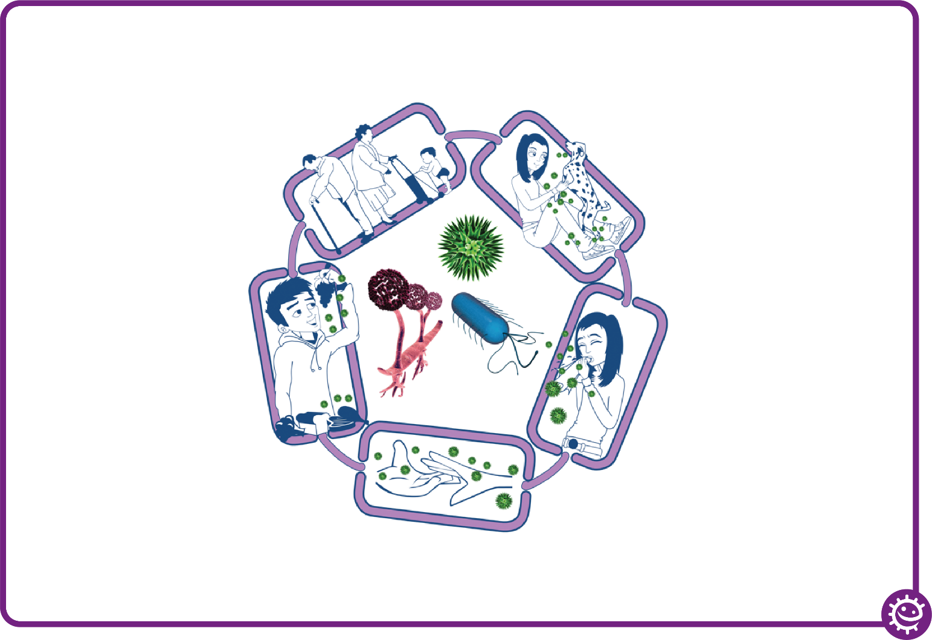

Vie d'accesso per i microbi

Ai microbi nocivi serve un modo per entrare nel corpo prima di provocare un'infezione. Può avvenire attraverso:

• il cibo che mangiamo

• inalazione di aerosol o droplet

• tagli o ferite aperte

• cose che ci mettiamo

in bocca

Persone a rischio di

infezione

Siamo tutti a rischio infezione,

ma alcuni corrono un rischio maggiore:

• Persone che assumono farmaci, ad es. chemioterapia

• I giovanissimi/gli anziani

• Persone con malattie di base ad es. HIV/AIDS, diabete

La catena dell'infezione



## SH2 - Cartellone "Rompere la catena dell'infezione"

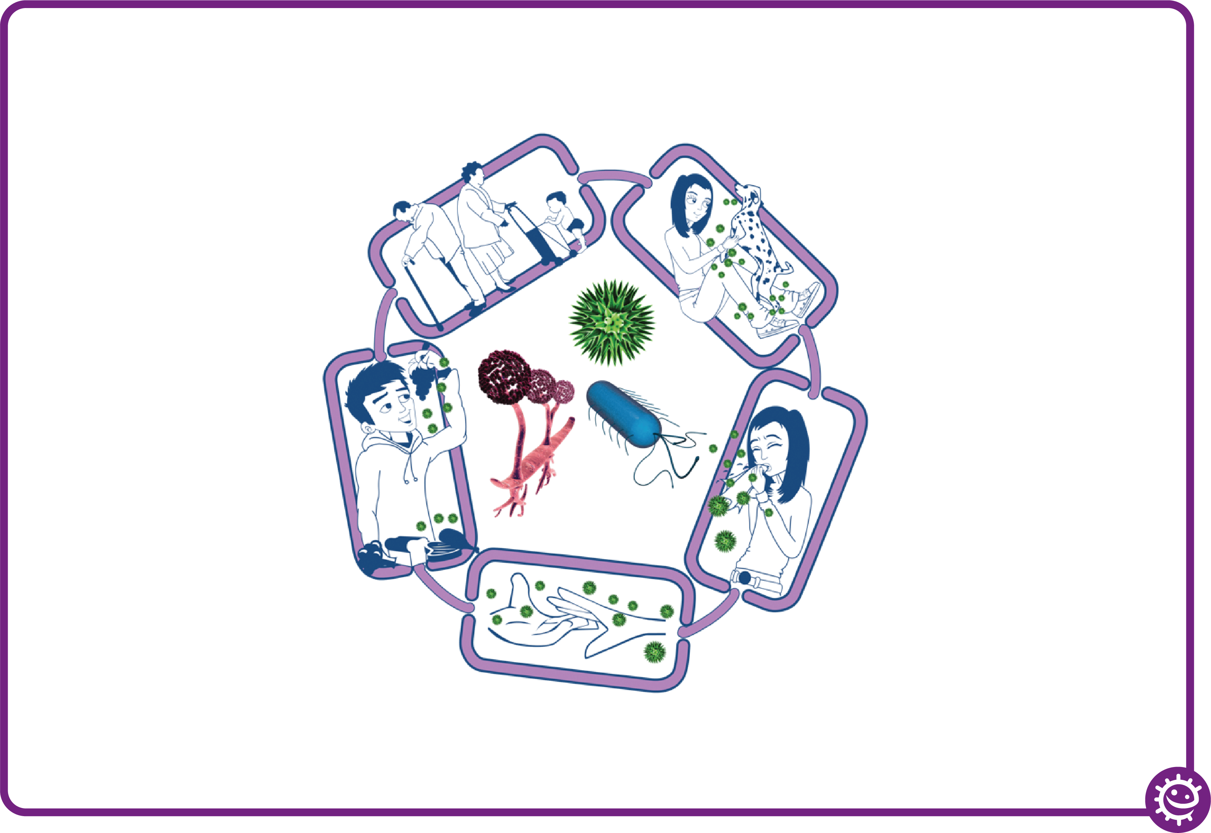

Diffusione delle infezioni

• Lavarsi le mani accuratamente e regolarmente

• Coprire tagli e ferite aperte

• Prendere le dovute precauzioni durante i rapporti sessuali

Fonti dell'infezione

• Isolamento delle persone infette

• Attenzione ai cibi crudi

• Lavare gli animali domestici regolarmente

• Trattare gli agenti patogeni negli animali domestici se necessario

• Smaltire i pannolini e gli indumenti sporchi in modo appropriato

Vie d'uscita per i microbi

Evitare che:

• colpi di tosse e starnuti

• feci

• vomito

• liquido corporeo

finiscano sulle superfici e sulle mani

Persone a rischio di

infezione

Tutti:

• Fare i vaccini appropriati

Persone ad alto rischio:

• Stare lontani dalle persone infette

• Fare maggiore attenzione alla pulizia

• Fare maggiore attenzione quando si cucina e si prepara il cibo

Vie d'accesso per i microbi

• Coprire tagli e ferite aperte con una benda impermeabile

• Cucinare correttamente gli alimenti

• Fare attenzione a bere solo acqua potabile

Rompere la catena dell'infezione



SH3 - Cartellone "Lavarsi le mani"

Lavati le mani con acqua e sapone per 20 secondi

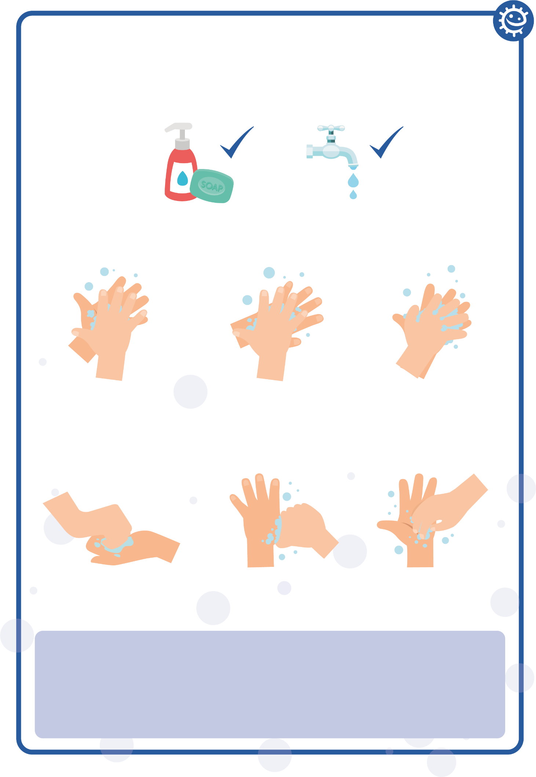

1

2

3

Palmo a palmo

Dorso delle mani

Tra le dita

4

5

6

Dorso delle dita

Pollici

Punta delle dita

Per stare a tempo, canta "Tanti auguri a te" ripetuta due volte



SW1 - Quiz "Igiene delle mani"

Quiz: igiene delle mani

Seleziona quante più risposte corrette

Come puoi trasmettere i microbi agli altri? (2 punti)

* Toccandoli
* Guardandoli
* Parlando con loro al telefono
* Starnutendo

Perché dovremmo usare il sapone per lavarci le mani? (2 punti)

* Consente di rimuovere i microbi invisibili, troppo piccoli da vedere con gli occhi
* Spezza il grasso che intrappola i microbi sulle mani
* Mantiene le mani umide
* Non importa se usiamo il sapone o no

Quale di questi NON è uno dei 6 passaggi del lavarsi le mani? (1 punto)

* Palmo a palmo
* I pollici
* Braccia
* Tra le dita

Chi potrebbe essere a rischio se non ti lavi correttamente le mani? (1 punto)

* Tu
* La tua famiglia
* I tuoi amici
* Tutti e tre

Quando dovremmo lavarci le mani? (3 punti)

* Dopo aver accarezzato un animale domestico
* Dopo aver starnutito o tossito
* Dopo aver guardato la TV
* Dopo aver usato il bagno o aver cambiato un pannolino sporco

Come si può fermare la diffusione dei microbi nocivi? (2 punti)

* Non facendo nulla
* Lavandosi le mani con l'acqua
* Usando il disinfettante per le mani se non sono disponibili acqua e sapone
* Lavandosi le mani con acqua corrente e sapone

Dopo aver starnutito nel fazzoletto, dobbiamo: (2 punti)

* lavarci immediatamente le mani
* asciugarci le mani sui vestiti
* assumere antibiotici
* gettare subito il fazzoletto nel cestino

Per quanto tempo dovremmo lavarci le mani? (1 punto)

* 10 secondi
* 20 secondi (la lunghezza della canzone "Tanti auguri a te" ripetuta due volte)
* 1 minuto
* 5 minuti



SW2 - Quiz "Igiene delle vie respiratorie"

Quiz: igiene delle vie respiratorie

Seleziona quante più risposte corrette

Come puoi trasmettere i microbi agli altri? (3 punti)

* Toccandoli
* Dormendo
* Starnutendo
* Tossendo

Dopo aver starnutito sulle mani, dobbiamo: (2 punti)

* lavarci le mani
* asciugarci le mani sui vestiti
* assumere antibiotici
* nessuna delle precedenti

Se non hai un fazzoletto a disposizione, l'altra cosa migliore è quella di starnutire: (1 punto)

* nelle mani
* nella manica
* in uno spazio vuoto
* sul banco

Il modo migliore per fermare la diffusione dei microbi è: (2 punti)

* usare la mano per coprire lo starnuto
* usare un fazzoletto per coprire lo starnuto
* usare la manica se non si ha un fazzoletto
* bere molti liquidi

Cosa devi fare con il fazzoletto dopo averci starnutito dentro? (1 punto)

* Metterlo in tasca per la prossima volta
* Buttarlo subito nel cestino
* Metterlo nella manica per la prossima volta
* Nessuna delle precedenti

Cosa può accadere se non ci laviamo le mani dopo aver starnutito su di esse? (1 punto)

* Niente
* Trasmetteremmo i microbi nocivi ad altre persone
* Proteggeremmo i nostri microbi

Prevenzione e controllo delle infezioni (PCI): infezioni sessualmente trasmissibili (IST)



**Ciclo didattico 4**

# Lezione 6: infezioni sessualmente trasmissibili

Un'attività in classe dimostra la facilità con cui si trasmettono le IST. Usando la clamidia come esempio, questa lezione aiuta gli studenti a capire qual è la predisposizione dei soggetti alle infezioni sessualmente trasmissibili e la potenziale gravità delle loro conseguenze.

## Risultati di apprendimento

### Tutti gli studenti saranno in grado di:

* comprendere che le infezioni si possono diffondere facilmente attraverso il contatto sessuale.
* comprendere ciò che possono fare per proteggersi dalle IST.
* imparare che non tutte le persone con IST hanno sintomi.
* comprendere che i metodi contraccettivi di non barriera non proteggono dalle malattie sessualmente trasmissibili.

### La maggior parte degli studenti sarà in grado di:

* comprendere con quanta facilità le infezioni come la clamidia possono diffondersi tra i giovani.
* approcciarsi a una comunicazione efficace sull'uso del preservativo.

## Collegamenti al curriculum

### PHSE/RHSE

* Salute e prevenzione
* Relazioni intime e sessuali
* Salute sessuale

### Scienze

* Lavoro scientifico
* Biologia

### Inglese

* Lettura
* Scrittura

**Lezione 6: infezioni sessualmente trasmissibili**

## **Risorse necessarie**

### Introduzione

#### Per classe

* Copia di PP1

### Attività principale: esperimento con le provette

#### Per studente

* 3 provette pulite
* Copia di SW1

*Per classe*

* Portaprovette
* Iodio
* Acqua di amido
* Guanti
* Pellicola

### Attività 2: alla ricerca di fonti di informazione legittime

#### Per studente

* Copia di SW2
* Copia di TS1

### Attività 3: sesso sicuro: rischi, comunicazione e informazioni

#### Per studente

* Post-it
* Penne/matite

#### Per classe

* 4 fogli A3

### Attività 4: maggiore consapevolezza sulla gonorrea

#### Per studente/gruppo

* Dispositivo per realizzare una presentazione (facoltativo)
* Penne/matite
* Carta

### Attività 5: negoziazione sul preservativo

#### Per studente

* Copia di SH1
* Copia di SH2
* Copia di SW3

### Attività di approfondimento 1: bingo sulla salute sessuale

#### Per studente

* Copia di SW4
* Penne

#### Per classe

* Copia di TS2 scatola/cilindro (da cui pescare le carte)
* Premi (facoltativo)

### Attività di approfondimento 2: quiz sulle IST

#### Per studente

* Copia di SW5

## Materiali di supporto

* TS1 Miti comuni sulle IST
* TS2 Carte per il bingo sulla salute sessuale
* SH1 Parliamo di preservativi – Non efficace
* SH2 Parliamo di preservativi – Efficace
* SW1 Esperimento con le provette "Diffusione delle IST"
* SW2 Miti comuni sulle IST
* SW3 Foglio di lavoro Parliamo STEM
* SW4 Bingo sulla salute sessuale
* SW5 Quiz sulle IST

## Preparazione avanzata

Esperimento con le provette

1. Sezione A
   1. Riempi a metà una provetta con il latte, una per studente
   2. Sostituisci una delle provette con l'amido
2. Sezione B
   1. Riempi a metà una seconda serie di provette con il latte
   2. Sostituisci una delle provette con l'amido
3. Sezione C
   1. Riempi 4 provette con il latte
   2. Posiziona i tappi di cotone o la pellicola in cima a 2 delle provette
   3. Riempi un'altra provetta con l'amido
4. Fotocopia SW1 per ciascuno studente

NOTA: Questa attività può essere usata per dimostrare la diffusione di altri tipi di infezione.

Attività di approfondimento: bingo sulla salute sessuale

1. Stampa le carte da gioco per il bingo (SW4).
2. Stampa, ritaglia e piega le carte per il bingo sulla salute sessuale (TS2) e mettile nella scatola/cilindro ecc.
3. Organizza i premi se necessario

 **Lezione 6: infezioni sessualmente trasmissibili**

## Parole chiave

Clamidia

Preservativo

Contraccezione

Gonorrea

Sesso sicuro

Infezioni sessualmente trasmissibili (IST)

Salute e sicurezza

Per una prassi microbiologica sicura in classe consultare CLEAPPS

[www.cleapps.org.uk](http://www.cleapps.org.uk)

## **Link web**

e-bug.eu/eng/KS4/lesson/ STIs

## Introduzione

1. Fai un riassunto delle regole di base di educazione sessuale oppure usa le regole suggerite e messe a disposizione nell'aggiornamento per gli insegnanti all'inizio del pacchetto.
2. Inizia la lezione spiegando agli studenti che ci sono molti modi in cui i microbi possono essere trasmessi, ad es. attraverso il contatto, con gli starnuti o tramite il cibo contaminato o bevendo l'acqua. Segnala che un'altra importante via di trasmissione è scambiandosi il liquido corporeo, ad es. durante i rapporti sessuali non protetti.

Per incoraggiare gli studenti a parlare di questo argomento, chiedi loro se hanno mai sentito parlare di infezioni sessualmente trasmissibili e se sanno cosa le causa. Usa l'attività in MS PowerPoint disponibile su (e-bug.eu/eng/KS4/lesson/STIs) per spiegarlo.

1. Spiega che le IST si trasmettono in genere attraverso i contatti sessuali non protetti, ad es. non usando un preservativo, anche se alcune infezioni si possono trasmettere in altri modi, come ad esempio scambiandosi aghi e siringhe, con il contatto pelle a pelle oppure da madre a feto e attraverso il latte materno. Il motivo è che alcune IST sono trasportate nel sangue e la trasmissione di questo liquido corporeo comporta anche la trasmissione dell'infezione.
2. Ribadisci che i metodi contraccettivi di non barriera, ad es. la pillola anticoncezionale NON proteggono dalle IST.
3. Fai notare che il termine IST (infezione sessualmente trasmissibile) e MST (malattia sessualmente trasmissibile) sono equivalenti. Per infezione si intende l'invasione del corpo da parte di un microbo. Se da un lato un'infezione può causare sintomi e complicazioni che alterano il normale funzionamento del corpo, non è questo che consente di classificarla come infezione. Una malattia, invece, causa specifiche complicazioni di salute. Pertanto, IST è usato come termine più ampio.

## Attività

### Attività principale: esperimento con le provette

Il modo migliore per svolgere questa attività è come esercizio di classe. Chiedi agli studenti di annotare i risultati su SW1 per tutto l'esperimento

#### Sezione A

1. Spiega agli studenti che staranno per simulare un contatto sessuale scambiando il liquido (che rappresenta il liquido corporeo) tra le due provette. Fai girare le provette tra la classe, assicurandoti che ogni studente riceva una provetta piena di liquido.

NON far sapere agli studenti che una delle provette contiene amido, anche se l'insegnante sa chi ha quella provetta.

NOTA: Può essere importante scegliere uno studente che prenda la provetta contenente l'amido e che non sia preoccupato o imbarazzato quando si rende conto di essere stato il "portatore".

1. Spiega a ciascuno studente che devono scambiarsi il liquido con altri 5 studenti (se si ha una classe con meno di 25 studenti, ridurre il numero di scambi a tre o quattro). Chiedi agli studenti di annotarlo su SW1. Sollecita gli studenti a unirsi con altri che non siano del loro normale gruppo di amici.
2. Al termine, spiega alla classe che uno di loro ha trasportato il fluido che conteneva una IST simulata. L'insegnante deve andare in giro per la classe ed eseguire il test per l'IST, aggiungendo una goccia di iodio a ogni provetta. Se il liquido diventa nero, la persona è infetta.

Questo esperimento conferma con quanta facilità e poca evidenza una IST può passare da persona a persona.

#### Sezione B

1. Ripeti l'attività riducendo il numero di volte in cui gli studenti si scambiano i liquidi (hanno incontri sessuali) a una o due. La classe ha notato la riduzione del numero di persone infette?

#### Sezione C

1. Scegli cinque persone della classe per eseguire una dimostrazione. Mostra alla classe quale studente ha la provetta "infetta". Consegna agli altri quattro studenti le provette restanti, due delle quali sono coperte con la pellicola.
2. Chiedi allo studente con la provetta "infetta" di avere un "rapporto sessuale" con gli altri studenti in successione. NOTA Questa volta non mischiare i fluidi, ma fa in modo che lo studente infetto passi un po' del liquido nelle altre provette usando un contagocce, il destinatario deve mescolare bene il campione.
3. Esegui il test per una IST su ogni campione usando lo iodio.
4. Indica che durante questi incontri sessuali la pellicola rappresentava un preservativo e che questi studenti non hanno contratto l'infezione.

Alcuni punti di discussione con gli studenti dopo questo esperimento comprendono:

* 1. La facilità di trasmissione: discuti con gli studenti della facilità con cui l'IST si è diffusa da una persona all'altra. Erano sorpresi di uno dei modi in cui una IST si può diffondere da persona a persona?
  2. Riduzione del rischio di infezione: parla della rapidità e della distanza di trasmissione delle IST e del fatto che riducendo il numero di contatti si riduce in automatico il rischio di infezione.
  3. Responsabilità personale per la propria salute: è importante che i giovani si sentano responsabili della loro salute e si sentano in grado di prendersene cura, inclusa la loro salute sessuale. Vanno evitate le discussioni sul "dare la colpa" ai partner sessuali.
  4. Conversazioni difficili: immaginare una conversazione difficile in cui si deve consigliare a un partner sessuale di sottoporsi a un controllo/trattamento per una IST, meglio invece prevenire un'infezione

### Attività 2: alla ricerca di fonti di informazione legittime (attività non in laboratorio)

È molto probabile che i giovani cerchino su Internet informazioni riguardanti il piacere, le relazioni o i sintomi delle IST, o che usino fonti considerate legittime, come quelle del NHS. Usando Internet, chiedi agli studenti di sfatare alcuni miti comuni sulle IST su SW2. Questa attività può essere adattata come discussione di classe. Le risposte sono disponibili su TS1.

### Attività 3: brainstorming: sesso sicuro, rischi, comunicazione e informazioni

1. Distribuite quattro grandi fogli di carta per l'aula, con le seguenti domande su ciascun foglio:

* Quali sono i rischi di avere rapporti sessuali non protetti?
* Cosa significa sesso sicuro per te?
* In che modo possiamo comunicare gli uni con gli altri per avere rapporti sessuali più sicuri?
* Cosa possiamo fare per sentirci più a nostro agio quando parliamo di sesso più sicuro con i partner e in generale?

1. Consegna i post-it agli studenti. Chiedi agli studenti di scrivere i loro pensieri e suggerimenti sui post-it e poi di attaccare le loro risposte nei relativi fogli.

### Attività 4: maggiore consapevolezza sulla gonorrea (attività non in laboratorio)

Questa attività può essere eseguita in piccoli gruppi o come attività singola. Usando dispositivi di classe con accesso a Internet e/o i libri di testo, chiedi agli studenti di fare una ricerca sui microbi che causano malattie in SW3 e di riempire gli spazi vuoti. Le risposte sono disponibili su TS3. C'è una riga vuota in cui gli studenti possono scegliere il proprio microbo patogeno (nocivo) per la ricerca. Una volta completata, questa tabella può essere un ottimo modo per consolidare le informazioni.

### Attività 5: negoziazione sul preservativo

1. Sulla base della discussione con le domande di cui sopra, rafforzare l'importanza di prendere decisioni individuali e di discutere sulle decisioni sessuali e sul sesso sicuro con i partner. Questa attività si basa sulla comunicazione con il proprio partner per quanto riguarda le decisioni di fare sesso e di usare il preservativo per proteggersi al meglio dalle IST. Chiedi agli studenti di mettere in pratica le tecniche di comunicazione efficaci e inefficaci relative alla negoziazione dell'uso del preservativo attraverso la seguente attività di gioco di ruolo.
2. Distribuisci la dispensa "Parliamo di preservativi: inefficacia" (SH1). Dopo che gli studenti hanno eseguito il gioco di ruolo, annota i feedback sulla lavagna.
3. Ripeti il processo con la dispensa "Parliamo di preservativi: efficacia" (SH2).
4. Discuti dei seguenti punti in gruppo:
   1. Quale comunicazione è più efficace?
   2. Cosa rende questo tipo di comunicazione più efficace?
   3. Quali elementi di comunicazione assertiva ha usato Tai?
5. Distribuisci la dispensa “Parliamo” (SW3). Questa attività finale dà agli studenti l'opportunità di mettere in pratica la comunicazione assertiva relativamente all'uso del preservativo.
6. Chiedi agli studenti di mettersi in coppia, di scegliere la narrativa della conversazione e di eseguire il gioco di ruolo in gruppi o con tutta la classe.
7. Fai un resoconto dell'esercizio chiedendo agli studenti di riflettere sulle loro risposte e di decidere se hanno dimostrato assertività

## Discussione

Verifica la comprensione chiedendo agli studenti le seguenti domande:

**Chi può contrarre le IST?**

**Risposta**: Tutti quelli che hanno avuto un rapporto sessuale non protetto con una persona con IST possono contrarre una IST. Le IST NON si manifestano esclusivamente nelle persone che ritieni coinvolte in comportamenti a rischio come l'uso di droghe, il lavoro sessuale, i partner sessuali multipli e/o il sesso anale. Basta un solo rapporto sessuale con una persona infetta per contrarre l'infezione, e quella persona può non sapere di essere infetta.

**Cos'è una IST?**

**Risposta**: Le infezioni sessualmente trasmissibili (IST) sono infezioni passate (trasmesse) da una persona all'altra principalmente durante il contatto sessuale. Ci sono almeno 25 IST diverse con una serie di sintomi diversi. Queste malattie possono diffondersi attraverso il sesso vaginale, anale o orale.

**Come possiamo ridurre il rischio di contrarre una IST?**

**Risposta:** Ci sono molto modi per evitare di contrarre una IST. Tra cui:

1. Astinenza: l'unico modo sicuro per evitare di contrarre una IST è non avere contatti sessuali orali, anali o vaginali.
2. Usare il preservativo: i preservativi sono le misure preventive raccomandate; tuttavia, i preservativi proteggono solo la parte di pelle che coprono, eventuali ferite o verruche presenti nell'area genitale e non coperte da preservativo possono comunque entrare in contatto con la pelle dell'altra persona.
3. Parlare con il proprio partner: parla con il tuo partner delle pratiche sessuali più sicure, ad esempio dell'uso del preservativo. Se hai un nuovo partner, discuti della possibilità che entrambi vi sottoponiate a un test per una IST prima di avviare una relazione sessuale.
4. È opportuno sottoporsi a test e a controlli regolarmente: se si è sessualmente attivi, specialmente se si cambia partner sessuali, anche se non si hanno sintomi evidenti, è comunque molto importante sottoporti a test e controlli regolarmente e assicurarsi di non avere infezioni. Non tutte le IST manifestano sintomi all'inizio, se non del tutto.

Gli altri metodi contraccettivi, diversi dal preservativo, proteggono dalle IST? NO. Gli altri metodi contraccettivi proteggono solo da gravidanze, NON proteggono dal contrarre una IST.

**Quali sono i sintomi di una IST?**

**Risposta:** I sintomi delle infezioni sessualmente trasmissibili sono vari, ma i più comuni sono dolore, noduli o ferite insolite, prurito, dolore durante la minzione, perdite di sangue tra un ciclo e l'altro e/o secrezioni insolite dall'area genitale.

**Tutti quelli che contraggono una IST manifestano sintomi?**

**Risposta:** NO, le IST sono un problema comune perché molte persone sono infette senza saperlo. In alcuni casi, le donne non sanno di avere un'infezione finché non hanno problemi di infertilità più avanti negli anni.

**Dove posso andare per ricevere altre informazioni e per sottopormi a un test?**

**Risposta:** Rivolgiti all'infermiera della tua scuola, al medico di medicina generale o recati in una clinica GUM (clinica per la salute sessuale). Ordinare online un kit per fare un test a casa è oggi molto più diffuso.

## Attività di approfondimento

### Bingo sulla salute sessuale

Rivisitazione del gioco classico del bingo usando i termini relativi alla salute sessuale al posto dei numeri.

Obiettivo: ai partecipanti vengono presentati i concetti di salute sessuale relativamente al sesso sicuro, alle IST e ai test sulla salute sessuale.

Consegna a ciascun partecipante una carta per il gioco del bingo sulla salute sessuale (SW4) e una penna. Spiega le regole del gioco. Pesca una carta del bingo sulla salute sessuale per volta dalla scatola/cilindro (TS2). Leggi la voce sulla carta e il relativo messaggio sulla salute. Usa l'informazione sulle carte per introdurre maggiori informazioni, discutine e accertati che tutti abbiano capito. Chi ha la voce sulla propria carta da gioco può spuntarla con una croce. La prima persona che spunta una riga completa in orizzontale, verticale o diagonale e grida "Bingo!" vince il gioco. In alternativa, il gioco può continuare finché non c'è un primo, secondo o terzo posto.

Durante il gioco, tieniti pronto a rallentare o velocizzare il ritmo di gioco a seconda delle necessità degli studenti. Considera anche la possibilità di scandire le parole per aiutare i ragazzi a individuarle.

Messaggi principali:

* Per fare sesso sicuro usare sempre un preservativo e testarsi regolarmente per le IST
* I preservativi sono più efficaci se usati correttamente
* Acquisire dimestichezza con i preservativi, su come usarli e dove comprarli
* I preservativi offrono la protezione migliore contro le IST e, allo stesso tempo, impediscono gravidanze indesiderate
* Se usati correttamente durante il sesso orale, i preservativi possono evitare le IST
* I ragazzi hanno diritto di decidere autonomamente per quanto riguarda il sesso
* È possibile esprimere e negare il proprio consenso in qualsiasi momento
* I preservativi sono resistenti e flessibili
* Molte IST non comportano sintomi: è impossibile dire chi è affetto da una IST
* Il test sulle IST è veloce, facile, indolore e di solito gratuito con il NHS/una clinica GUM
* Molti test sulle IST sono esami delle urine o tamponi raccolti autonomamente
* I ragazzi sessualmente attivi devono effettuare gli esami per le IST non appena cambiano partner o almeno una volta all'anno, anche se non hanno sintomi
* Parla con il tuo partner o i tuoi partner sulla salute sessuale
* Ogni persona è unica e ha il diritto di sentirsi a proprio agio con se stessi

### Relatore ospite

Invita un relatore ospite di una clinica giovanile locale/di un'infermeria (scolastica) per parlare dei servizi gratuiti e confidenziali che mettono a disposizione. Scrivi in anticipo una lista di domande che vorreste fare loro.

## Consolidamento delle conoscenze acquisite

Consegna il SW5 Quiz a gruppi di 3 o 4 studenti. Il team con il punteggio più alto vince.



TS1 – Foglio per l'insegnante "Miti comuni sulle IST"

Miti comuni sulle IST

Non posso prendermi una IST con il sesso orale

Falso. Sebbene il rischio di prendere una IST con il sesso orale in genere sia inferiore rispetto al sesso vaginale o anale, c'è comunque un rischio. Le infezioni che si trasmettono comunemente con il sesso orale sono l'herpes simplex, la gonorrea e la sifilide.

Non posso prendere l'herpes dalla tavoletta del water

Falso. Il virus dell'Herpes simplex (HSV) si trasmette con il contatto diretto delle mucose (il tessuto morbido che si trova nei genitali e in bocca) con la piaga dell'herpes, la saliva o le secrezioni genitali di una persona con un'infezione da herpes. Le trasmissioni di herpes, di solito, si verificano durante i baci o il sesso orale, anale e vaginale.

Fare un esame delle IST è doloroso e imbarazzante

Falso. Molti esami delle IST sono veloci e facili, come il prelievo di un campione di urina. Alcuni esami possono anche includere il prelievo del sangue, un esame visivo per vedere se ci sono segni di infezione o l'uso di un tampone (come un cotton fioc più piccolo, morbido e tondo) sull'area genitale. Se serve un tampone, alcuni servizi possono offrire la possibilità di eseguirlo da soli. Gli operatori sanitari eseguono controlli della salute sessuale ogni giorno, e non considerano un esame delle IST come un riflesso del proprio comportamento, ma piuttosto come una scelta responsabile di salute.

La pillola può proteggere dal contrarre una IST

Falso. La pillola anticoncezionale è efficace nel prevenire la gravidanza. Non è efficace nel proteggere dalle IST. Le persone con molti partner sessuali hanno false IST. Le IST non fanno discriminazioni in base al numero di partner sessuali che si possono avere. Chiunque può prendere una IST, non importa se si ha uno o più partner. Le IST si possono trasmettere con il sesso non protetto.

Le IST vanno via da sole

Falso. È improbabile che una IST vada via da sola. Eseguire un esame è il primo passo per cercare un trattamento per una IST. Ritardare il trattamento può comportare conseguenze indesiderate a lungo termine.



TS2 - Carte “Salute sessuale”

IST  
_ _ _ _ _  
IST sta per infezioni sessualmente trasmissibili

Protezione   
_ _ _ _ _  
Il miglior modo per proteggersi dalle IST è il preservativo

Orale   
_ _ _ _ _  
I preservativi permettono di rimanere sicuri durante il sesso orale

Indolore   
_ _ _ _ _  
Eseguire un esame di salute sessuale è indolore

Controllo   
_ _ _ _ _  
Eseguire un esame per le IST dovrebbe essere parte dei normali controlli di salute

Sesso   
_ _ _ _ _  
Se si ha un rapporto sessuale, si può rimanere sempre protetti usando un preservativo

Preservativi   
_ _ _ _ _  
I preservativi sono l'unica forma di protezione che previene una gravidanza e le IST

Testato   
_ _ _ _ _  
Se si hanno rapporti sessuali, bisogna rimanere in salute testandosi regolarmente per le IST



TS2 - Carte “Salute sessuale”

Comune  
_ _ _ _ _  
È molto comune che una persona abbia una IST e non lo sappia

Sintomi  
_ _ _ _ _  
La maggior parte delle volte, le persone colpite da IST non hanno sintomi

Gratis   
_ _ _ _ _  
La maggior parte delle volte, gli esami di salute sessuale sono gratuiti

Urina   
_ _ _ _ _  
Gli esami sulle IST più comuni per i ragazzi sono gli esami delle urine

Confidenziale   
_ _ _ _ _  
Le IST sono completamente confidenziali

Veloce   
_ _ _ _ _  
Fare un esame sulla salute sessuale è veloce

Trattato  
_ _ _ _ _  
Molte IST possono essere trattate senza alcun dramma

Meglio   
_ _ _ _ _  
Se si è affetti da IST, prima si inizia il trattamento, meglio è



TS2 - Carte “Salute sessuale”

Si rompe   
_ _ _ _ _  
Se un preservativo si rompe durante un rapporto sessuale, non proteggerà più dalle IST.

Non trattato   
_ _ _ _ _  
Le infezioni non trattate possono comportare conseguenze negative a lungo termine. Prima si inizia il trattamento, meglio è.

Tutti   
_ _ _ _ _  
Tutti possiamo essere colpiti dalle IST e non sapere di averle! Ecco perché testarsi è così importante.

Pianificare   
_ _ _ _ _  
Pianificare con il proprio partner sessuale come proteggersi dalle IST. Può avvenire usando un preservativo e concordando che entrambi effettuino un test.

Contatto  
_ _ _ _ _  
Un contatto sessuale può avere come conseguenza il contrarre una IST. Sottoporsi a un test e usare un preservativo ridurranno questo rischio.

Lubrificante   
_ _ _ _ _  
Il lubrificante si può usare per migliorare l'esperienza sessuale. Tuttavia, occorre assicurarsi di usare una lubrificante a base d'acqua per evitare di indebolire il preservativo.

Facile   
_ _ _ _ _  
Questa parola, a volte, è usata negativamente per spiegare perché alcune persone possono essere colpite da una IST. Ma non è affatto vero. Tutti possono contrarre una IST.

La pillola   
_ _ _ _ _  
La pillola è un metodo contraccettivo in grado di prevenire una gravidanza. Tuttavia, non protegge dalle IST.



SH1 - Dispensa "Parliamo di preservativi: esempio non efficace"

Parliamo di preservativi

Esempio 1

Non efficace

Luke e Tai si stanno frequentando/stanno uscendo da un po' di mesi e si stanno avvicinando al momento in cui faranno sesso. Luke vuole usare una protezione durante il sesso.

Luke: Tai, ti posso parlare di una cosa?

Tai: Certo Luke, possiamo parlare di tutto. Che c'è?

Luke: Voglio usare un preservativo, sono preoccupato che tu possa avere un'infezione sessualmente trasmissibile.

Tai: Ma che dici? Sono in perfetta salute. Non possiamo solo vedere cosa succede...

Luke: Ok, scusa. Pensavo che potessimo parlare.

Tai: Anch'io voglio parlare. Ma non di questo. Parliamo di

qualcos'altro...



SH2 - Dispensa "Parliamo di preservativi: esempio efficace"

Parliamo di preservativi

Esempio 2

Efficace

Luke e Tai si stanno frequentando/stanno uscendo da un po' di mesi e si stanno avvicinando al momento in cui faranno sesso. Tai vuole usare una protezione durante il sesso.

Tai: Luke, ti posso parlare di una cosa?

Luke: Certo Tai, possiamo parlare di tutto. Che c'è?

Tai: Voglio fare sesso, ma ho paura delle infezioni sessualmente trasmissibili e di rimanere incinta.

Luke: Anch'io, ho paura di entrambe le cose. Ma avevo anche paura di essere il primo a tirare fuori l'argomento.

Tai: Vorrei che fossimo pronti quando decidiamo di fare sesso, insomma, usare un preservativo e testarci prima.

Luke: Oh, quindi intendi dire che vuoi usare il preservativo?

Tai: Sì, ci tengo a tutti e due. Non voglio che rischiamo di prendere un'infezione o di rimanere incinta. Sei d'accordo?

Luke: Sì! Sono d'accordo, anch'io ci tengo a te e voglio fare sesso con te.



SW1 - Foglio per le note dello studente sull'esperimento con le provette "Diffusione delle IST"

Esperimento sulla diffusione delle IST: foglio degli esercizi

Sezione A

Considera l'ordine delle persone con cui hai avuto un "rapporto sessuale" e se hanno avuto o meno l'IST:

|  |  |
| --- | --- |
| Rapporto sessuale | Avevano contratto un'infezione? |
| 1 |  |
| 2 |  |
| 3 |  |
| 4 |  |
| 5 |  |

Quante persone in classe hanno contratto l'infezione? ____________________

Tu hai contratto l'infezione? _______________________________________

Sezione B

Considera l'ordine delle persone con cui hai avuto un "rapporto sessuale" e se hanno avuto o meno l'IST:

|  |  |
| --- | --- |
| Rapporto sessuale | Avevano contratto un'infezione? |
| 1 |  |
| 2 |  |

Quante persone in classe hanno contratto l'infezione? ____________________

Tu hai contratto l'infezione? ________________________________________

Perché questa volta c'è stata una riduzione del numero di persone che hanno contratto l'infezione? ________________________________________________________

Sezione C: risultati

|  |  |  |  |
| --- | --- | --- | --- |
| Rapporto sessuale | Avevano contratto un'infezione? | Colore dopo | Motivo per il cambio di colore |
| 1 |  |  |  |
| 2 |  |  |  |
| 3 |  |  |  |
| 4 |  |  |  |

Cosa rappresentano la pellicola o i batuffoli di cotone?

________________________________________________________________

Perché alcune persone non hanno contratto l'infezione anche se hanno avuto

un rapporto sessuale con una persona che aveva una IST? ________________________________________________________________



SW2 - Foglio degli esercizi Miti comuni sulle IST

Miti comuni sulle IST

Con l'aiuto di Internet, sfata questi miti comuni sulle IST. Scrivi informazioni accurate su ciascuno dei seguenti temi e quali fonti di informazione hai usato.

Non posso prendermi un'IST con il sesso orale

Non posso prendere l'herpes dalla tavoletta del water

Fare un esame delle IST è doloroso e imbarazzante

La pillola può proteggere dal contrarre una IST

Le IST vanno via da sole



SW3 - Foglio degli esercizi “Parliamo”

Parliamo

Sai che un tuo amico sta pensando di fare sesso.

Vuoi far sapere al tuo amico che è importante usare un preservativo.

Direzioni:

A coppie, usate ciò che avete appreso sulla comunicazione assertiva e i preservativi per completare questa conversazione.

TU: "Voglio parlarti dei preservativi. Stai pensando di usarli, no?

IL TUO AMICO: "E tu chi sei, la polizia della salute? Non lo so... i preservativi interrompono l'atmosfera."

TU:

IL TUO AMICO:

TU:

IL TUO AMICO:

TU:

IL TUO AMICO:

TU:

IL TUO AMICO:



SW4 - Foglio degli esercizi “Bingo sulla salute sessuale”

Bingo sulla salute sessuale

Sintomi

Controllo

Orale

Testato

Non trattato

Comune

Gratuito

Protezione

Tutti

Preservativi

Pianificare

Contatto

Indolore

Lubrificante

Facile

La "pillola"

Confidenziale

Meglio

Veloce

Sintomi

Urina

IST

Trattato

Si rompe



SW5 – Quiz sulle IST

Quiz: infezioni sessualmente trasmissibili

Seleziona quante più risposte corrette

Come possono diffondersi le infezioni sessualmente trasmissibili? (3 punti)

* Sesso vaginale
* Sesso anale
* Sexting
* Sesso orale

Chi può contrarre una IST? (1 punto)

* Tutti quelli che hanno avuto rapporti sessuali non protetti
* Solo le persone single
* Solo le persone anziane
* Solo gli uomini

Le infezioni sessualmente trasmissibili comportano sintomi? (1 punto)

* Sempre
* Mai
* Dipende dalle infezioni
* Sì, ma solo nei soggetti di sesso femminile

Il modo MIGLIORE per evitare la trasmissione delle infezioni sessualmente trasmissibili è: (1 punto)

* la pillola anticoncezionale
* i preservativi
* facendo la doccia dopo il sesso
* monitorando la temperatura corporea basale

Quali tra le seguenti sono IST? (2 punti)

* Clamidia
* Gonorrea
* Influenza
* Malaria

# Prevenzione e controllo delle infezioni (PCI): vaccini



**Ciclo didattico 4**

# Lezione 7: vaccini

Questa lezione include una presentazione dettagliata e animazioni che mostrano come il corpo combatta ogni giorno i microbi nocivi. Gli studenti prenderanno parte a una discussione approfondita sulle vaccinazioni, tra cui sfatare alcuni miti comuni sui vaccini.

## Risultati di apprendimento

### Tutti gli studenti saranno in grado di:

* comprendere che le vaccinazioni aiutano i soggetti a sviluppare immunità contro un'infezione e aiutano a combattere l'infezione.
* comprendere perché i vaccini sono importanti per loro adesso e nel corso della loro vita.
* comprendere quali malattie importanti si prevengono con i vaccini e perché questi sono importanti per i ragazzi, inclusi gli studenti.

### La maggior parte degli studenti sarà in grado di:

* comprendere come i media, e le epidemie, possono influire positivamente e negativamente sulla diffusione dei vaccini.

## Collegamenti al curriculum

### PHSE/RHSE

* Salute e prevenzione
* Relazioni intime e sessuali
* Salute sessuale

### Scienze

* Pensiero scientifico
* Competenze e strategie sperimentali
* Analisi e valutazione

### Biologia

* Cellule
* Salute e malattia

### Inglese

* Lettura
* Scrittura

### Arte e disegno

* Comunicazione grafica

**Lezione 7: vaccini**

## **Risorse necessarie**

### Attività principale: foglio degli esercizi "Immunità e vaccinazioni"

#### Per classe

* Animazione e-bug.eu/eng/KS4/ lesson/vaccinations
* Copia di TS1 e TS2

#### Per studente

* Copia di SW1

### Attività di approfondimento 1: kit per dibattiti per lo studente

#### Per classe

* Kit per dibattiti sulle vaccinazioni
* Risorse: kit per dibattiti “I'm a Scientist” disponibili gratuitamente su: debate.imascientist.org. uk/the-kits/#vaccinations

### Attività di approfondimento 2: miti comuni sui vaccini

#### Per classe

* Copia di PP1
* Copia della scheda informativa sull'HPV disponibile gratuitamente su| www.gov.uk/ government/publications/ hpv-vaccine-vaccination-guideleaflet Copia di TS3

#### Per studente

* Copia di SW2

## Materiali di supporto

* TS1 Foglio per l'insegnante - risposte alla clip animata
* TS2 Risposte per l'insegnante - foglio degli esercizi sistema immunitario
* TS3 Foglio degli esercizi “Miti comuni sui vaccini”
* SW1 Foglio degli esercizi “Sistema immunitario”
* SW2 Miti comuni sui vaccini
* SH1 Kit per dibattiti “I'm a Scientist” (disponibile su: debate.imascientist.org.uk/the-kits/#vaccinations)

## Preparazione avanzata

1. Fai una copia di SW1 e SW2 per ciascuno studente.
2. Scarica le slide interattive sui miti comuni sui vaccini e prepara le animazioni andando sul sito web e-Bug e-bug.eu/eng/KS4/ lesson/ vaccinations.
3. Prima della lezione, puoi chiedere agli studenti di completare il loro calendario personalizzato delle vaccinazioni, disponibile sul sito web e-Bug. Questo calendario presenterà nel dettaglio tutte i vaccini che gli studenti devono aver fatto; possono discuterne a casa con i loro genitori. Le vaccinazioni che gli studenti hanno/non hanno fatto sono personali e non vanno discusse in classe. Gli studenti potrebbero essere sorpresi del numero di vaccini disponibili per tutto il corso della vita.

 **Lezione 7: vaccini**

## Parole chiave

Anticorpo

Antigene

COVID-19

HPV

Sistema immunitario

Immunità

Vaccini

Salute e sicurezza

Per una prassi microbiologica sicura in classe consultare CLEAPPS

[www.cleapps.org.uk](http://www.cleapps.org.uk)

## **Link web**

e-bug.eu/eng/KS4/lesson/ Vaccinations

## Introduzione

1. Fornisci un'introduzione per gli studenti, dicendo loro che stanno per imparare di più sulle vaccinazioni e sul perché sono così importanti. Gli studenti apprenderanno i fatti, discuteranno di alcuni miti comuni e dell'influsso degli altri quando si devono prendere decisioni sulle vaccinazioni. Gli studenti impareranno a capire se e come i media influiscono sulla diffusione dei vaccini, sui relativi tassi di malattia e sull'immunità di gregge.
2. Chiedi agli studenti cosa sanno già delle vaccinazioni. Le domande da discutere potrebbero essere:
   1. Sai cos'è un vaccino?
   2. Come funziona un vaccino?
   3. Quali vaccini fanno di solito i bambini, e a quali età?
   4. Quali vaccini hai fatto?
   5. Perché pensi che sia necessario vaccinarsi contro malattie quali l'influenza, il morbillo, la parotite e la rosolia (vaccino trivalente) o il COVID-19?
   6. Gli studenti sanno cos'è l'immunità di gregge? Chiedi agli studenti di descriverla con parole loro. (È possibile usare l'animazione sull'immunità di gregge sul sito web e-bug.eu/eng/ KS4/lesson/Vaccinations se gli studenti sono ancora confusi al riguardo).
3. Preparati al fatto che alcuni studenti possano mettere in dubbio la sicurezza dei vaccini. La sezione di aggiornamento per gli insegnanti all'inizio del pacchetto può essere di aiuto per fornire le risposte alle domande che emergono.

## Attività

### Attività principale: foglio degli esercizi "Immunità e vaccinazioni"

1. Chiedi agli studenti di guardare la clip animata sull'immunizzazione disponibile sul sito web di e-Bug. Le animazioni sono divise in tre clip e coprono immunità e vaccinazioni. In TS1 è disponibile la guida integrativa alle clip animate.
2. Consegna a ogni studente una copia di SW1. Gli studenti devono rispondere alle domande sulla base delle informazioni fornite nell'animazione. Le risposte sono disponibili su TS2.

## Discussione

Discuti con la classe di queste domande comuni sulla vaccinazione

**Cos'è la vaccinazione?**

**Risposta**: Le vaccinazioni sono altri mezzi che consentono al nostro sistema immunitario di proteggerci da malattie pericolose. Usano le difese naturali del corpo per aumentare la resistenza a infezioni specifiche e per rafforzare il sistema immunitario.

**Perché devo vaccinarmi?**

**Risposta**: I vaccini hanno salvato milioni di vite. Senza vaccini, saremmo a serio rischio di contrarre malattie e rimanere invalidi in seguito a malattie come il morbillo e la meningite. Le vaccinazioni proteggono noi stessi dalle malattie e gli altri dall'ammalarsi. Non tutti possono essere vaccinati; a volte, i neonati, le persone molto anziane e le persone con gravi malattie, ad es. con un sistema immunitario indebolito per una malattia o un trattamento, fanno affidamento sui vaccini che faranno gli altri per evitare la diffusione delle infezioni e proteggerli.

**Perché la vaccinazione è importante?**

**Risposta**: I vaccini sono un modo sicuro ed efficace che ci impediscono di ammalarci. Oggi, sono disponibili vaccini che ci proteggono da almeno 20 malattie, incluse il tetano, l'influenza, il morbillo, la parotite, la poliomelite e la meningite. Quando ci vacciniamo, non solo proteggiamo noi stessi, ma anche le persone che ci circondano. I vaccini aiutano a evitare la diffusione delle infezioni.

**Come funziona un vaccino?**

**Risposta**: Quando si inietta il vaccino nel corpo, il sistema immunitario lo attacca come se fossero i microbi nocivi ad attaccare il corpo. I globuli bianchi, una parte del nostro sistema immunitario, creano molti anticorpi per attaccare marcatori specifici sulla superficie degli organismi del vaccino. Questi marcatori sono detti antigeni. Il nostro sistema immunitario impiega circa due settimane per conoscere gli organismi del vaccino e nel frattempo, potremmo sentirci un po' stanchi o potrebbe farci male il braccio. Il motivo è che il sistema immunitario sta lavorando sodo per uccidere o eliminare tutti gli organismi del vaccino. Visto che il vaccino è una versione inattiva o estremamente debole dei microbi, il nostro sistema immunitario può processare il vaccino e non farci ammalare. Una volta aver eliminato correttamente tutto il vaccino, il sistema immunitario si ricorda come combattere questi microbi. La prossima volta che i microbi portatori dello stesso marcatore/antigene entrano nel corpo, il sistema immunitario è pronto a combatterli prima che possano farci ammalare. Ciò significa che si sviluppa immunità contro queste malattie.

## Attività di approfondimento

**Attività di approfondimento: kit per dibattiti sulla vaccinazione**

1. Sviluppati in collaborazione con "I'm a Scientist", il kit per dibattiti sui vaccini facilita un dibattito pratico strutturato su un tema controverso. Scarica il kit per dibattiti sulla vaccinazione, disponibile gratuitamente su debate.imascientist.org.uk/the-kits/#vaccinations.
2. Ci sono carte di otto caratteri. Dividi la classe in massimo otto gruppi, o in base al numero di caratteri che si vogliono coprire. Assegna un carattere a ciascun gruppo.
3. Esegui i dibattiti come da istruzioni e incoraggia gli studenti a considerare le loro opinioni. La struttura dimostra agli studenti come creare una discussione e rafforzare le loro opinioni con i fatti. Nel kit sono inclusi gli appunti per l'insegnante come supporto per condurre la lezione in modo efficace.

## Consolidamento delle conoscenze acquisite

Chiedi agli studenti di consolidare le conoscenze su tutti i vaccini e di realizzare un'infografica di informazione pubblica. Questa si può usare per aiutare gli studenti a esercitarsi a diffondere informazioni utili, impegnandosi al contempo con la comunità locale.



TS1 - Foglio per l'insegnante

Questo foglio fornisce informazioni aggiuntive per gli insegnanti ed è progettato per essere usato insieme all'animazione sulle vaccinazioni di e-Bug. L'animazione è divisa in 3 clip.

Clip 1

Introduzione:

Per capire come funzionano i vaccini, occorre prima conoscere il funzionamento del sistema immunitario e in che modo i vaccini lo stimolino a proteggere da malattie infettive. Questa breve animazione descrive in che modo il sistema immunitario combatte le infezioni e spiega come risponde a un vaccino. La funzione del sistema immunitario è quella di distinguere le sostanze estranee dalle sostanze che fanno parte del nostro corpo. La parte o le parti delle sostanze estranee riconosciute dal sistema immunitario sono dette antigeni. Gli antigeni sono presenti nei batteri, nei virus e sulle cellule esterne provenienti dalle trasfusioni o dal trapianto di organi. Gli antigeni possono anche essere chimici, come le tossine o i componenti dei vaccini.

Immunità innata:

La prima linea di difesa del corpo da sostanze estranee è la varietà di barriere fisiche che possiede per evitarne l'ingresso. Tra queste vi sono lacrime, acido gastrico, pelle e peli minuscoli dette ciglia. Di seguito viene spiegata la specializzazione di tutte queste barriere:

* Pelle: la pelle fornisce una barriera fisica al nostro corpo. I patogeni (microrganismi che causano malattie) possono accedere tramite questa barriera quando la pelle è lacerata, irritata o danneggiata per via di tagli e ferite.
* Lacrime: l'occhio è dotato di un meccanismo di autopulizia attraverso il movimento delle sostanze che si producono sbattendo le palpebre. La pellicola di umidità che ricopre l'occhio può intrappolare sostanze come la polvere e, attraverso il battito delle palpebre, spostarla agli angoli dell'occhio dove può essere rimossa. Le lacrime contengono anche enzimi come il lisozima e l'amilasi, che possono uccidere alcuni batteri e fornire un altro livello di protezione.
* Acido gastrico nello stomaco: l'acido nel nostro stomaco non solo supporta la digestione, ma è in grado anche di uccidere alcuni agenti patogeni. Gli agenti patogeni che non sono uccisi dall'acido possono causare potenziali malattie, come la salmonella che causa l'intossicazione alimentare.
* Ciglia: le ciglia sono piccoli peli che si trovano lungo le pareti del naso e dei polmoni. Questi peli si trovano accanto alle cellule della mucosa che secernono il muco. Il muco può intrappolare le particelle inalate, inclusi batteri e virus. Il movimento dei peli nel naso stimola gli starnuti e, nei polmoni, possono spostare il muco nella gola, che può essere espulso con i colpi di tosse oppure ingoiato.

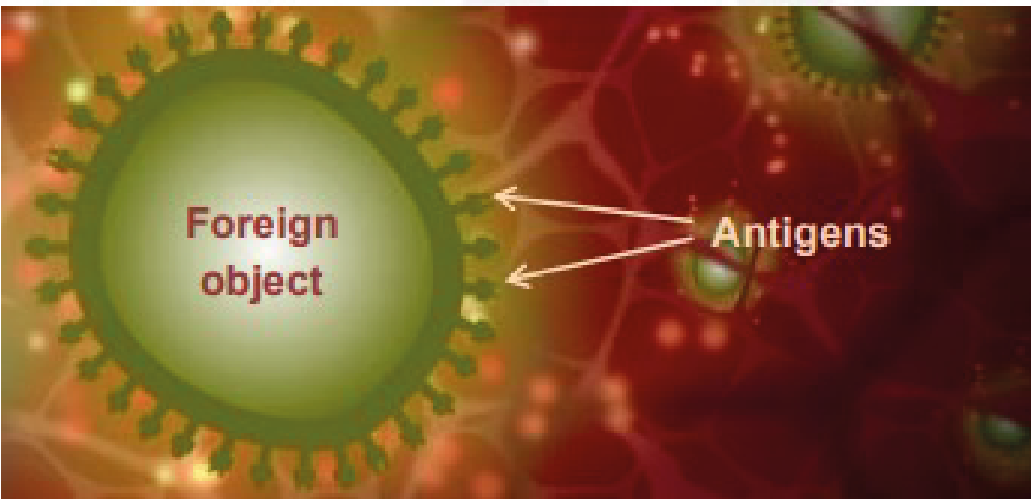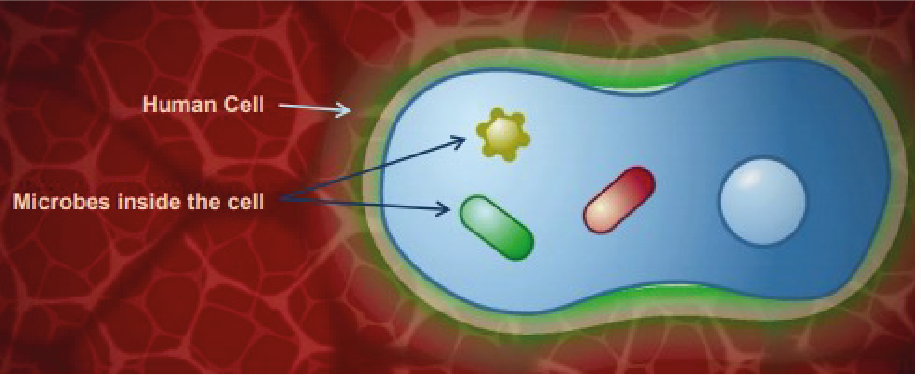



TS1 - Foglio per l'insegnante

Tuttavia, se si superano queste barriere, ad esempio quando i batteri entrano nel corpo attraverso la pelle, gli antigeni incontrano grandi cellule dette macrofagi che risiedono nella pelle. La parola macrofago significa "grande mangiatore". Se il macrofago riconosce l'antigene come estraneo e non "amico", lo fagocita con un processo noto come fagocitosi e può distruggerlo. L'infiammazione nel sito causa anche il rilascio di piccole proteine dette citochine, che aiutano a regolare la risposta immunitaria e ad attrarre altri macrofagi dal flusso sanguigno al sito. La prima e immediata risposta è detta immunità innata. Anche se rapida, è non specifica, è la stessa per tutti gli antigeni e il sistema immunitario non conserva alcun ricordo dell'incontro con l'antigene.

Le diverse difese immunitarie sono svolte da una varietà di cellule immunitarie. Il sistema immunitario innato è composto da leucociti e altre cellule come le cellule killer naturali. I leucociti includono i macrofagi e i neutrofili, e la caratteristica principale di queste cellule è che possono svolgere la fagocitosi. La fagocitosi comporta la distruzione della sostanza estranea mediante la fusione del materiale digerito con il lisosoma. Il lisosoma fornisce condizioni difficili per uccidere l'agente patogeno, utilizzando enzimi lisosomiali specializzati e fornendo condizioni altamente acide. Le cellule killer naturali uccidono altre cellule "anomale", come le cellule infettate da virus o batteri. Questa è una parte cruciale del sistema immunitario innato, poiché alcuni batteri e virus possono entrare nelle cellule e quindi si "nascondono" dal sistema immunitario innato, come i *meningococci* e i *mycobacteria*.

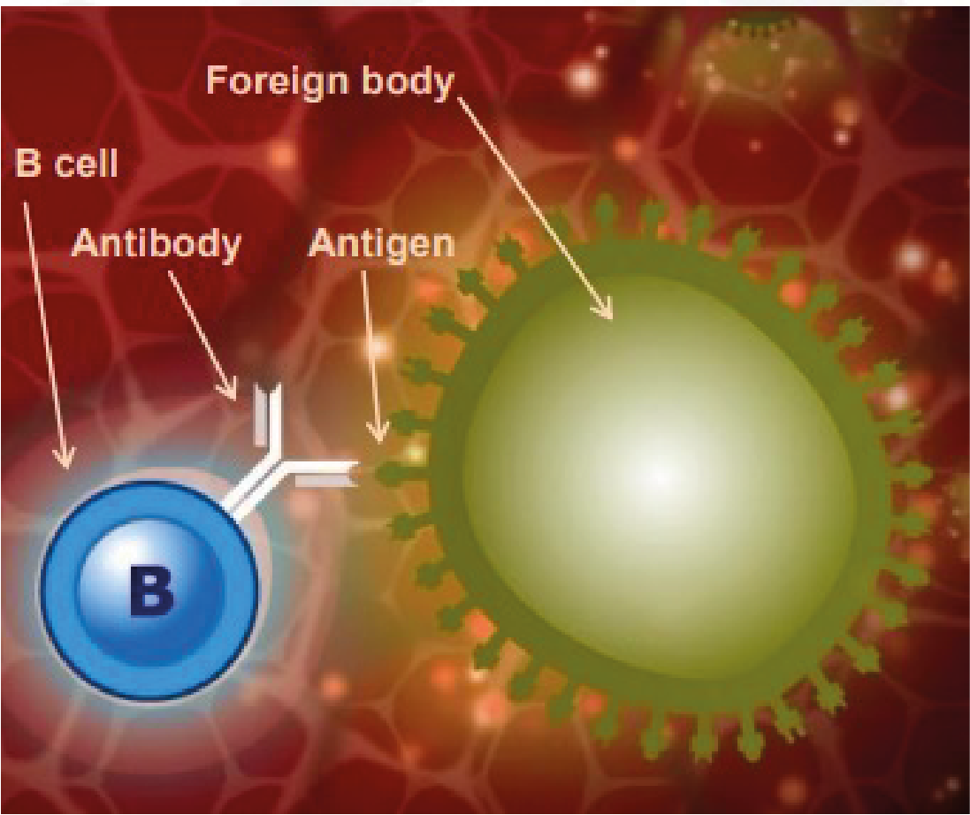



TS1 - Foglio per l'insegnante

Immunità acquisita:

A volte, la risposta innata ha bisogno di aiuto per eliminare l'antigene. Oltre alla fagocitosi, i macrofagi possono trasportare anche l'antigene nei siti in cui si può attivare una risposta immunitaria innata. Quando un macrofago munito di antigene penetra nel sistema linfatico, si muove verso gli organi linfoidi che comprendono la milza, le tonsille, le adenoidi e le placche di Peyer. Questi organi sono ricchi di due tipi di globuli bianchi specializzati, chiamati linfociti. Conosciuti anche come cellule B e cellule T, questi linfociti sono distribuiti in siti strategici in tutto il corpo, pronti a rispondere agli antigeni. Ci sono anche molte cellule B e T che circolano nel sangue.

Il sistema immunitario innato stimola il sistema immunitario acquisito mostrando alle cellule immunitarie acquisite l'antigene presente nel corpo estraneo. Pertanto, queste cellule vengono chiamate cellule presentanti l'antigene (APC). Le cellule dendritiche e i macrofagi possono svolgere questo compito e quindi possono essere classificati anche come APC. Questo si verifica dopo che l'APC ha attraversato il sistema linfatico per raggiungere il posto in cui risiedono le cellule immunitarie acquisite specializzate.

Tuttavia, la stimolazione dei linfociti nei nodi linfatici produce una forte cascata di attivazione linfocitaria, poiché una cellula APC può stimolare molte cellule B e T. Le cellule T sono cellule specifiche coinvolte nella risposta cellulo-mediata, mentre le cellule B sono cellule coinvolte nella risposta immunitaria umorale.

Clip 2:

Cellule B e cellule T: le cellule B e T hanno funzioni diverse. Le cellule B rispondono agli antigeni liberi o a quelli sulla superficie degli organismi che circolano al di fuori e tra le cellule del sangue, tra queste vi sono molti tipi di batteri. Tuttavia, non sono in grado di riconoscere gli antigeni situati all'interno delle cellule come proteine virali o certi batteri, quali i *Meningococci* e i *Mycobacteria*, che si sono adattati a vivere in cellule, rendendo pertanto l'individuazione da parte del sistema immunitario più difficile.

Le cellule B producono anticorpi specifici interagendo con l'antigene presentato da un APC. Gli anticorpi sono complementari all'antigene e stimolano l'uccisione/eliminazione della sostanza estranea.

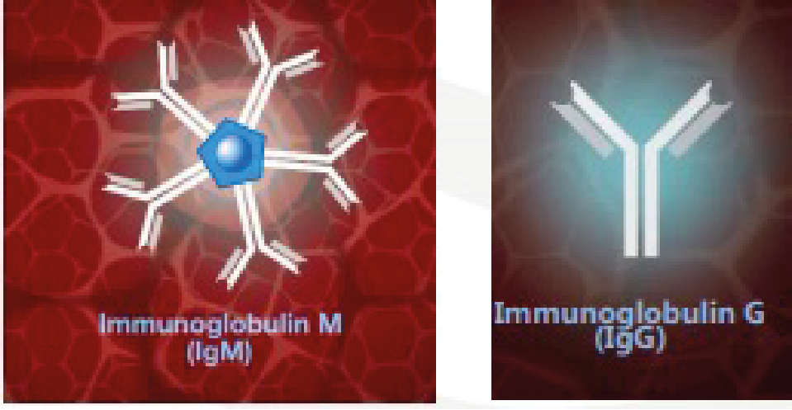



TS1 - Foglio per l'insegnante

Le cellule B producono anticorpi; tuttavia, molti antigeni non stimolano le cellule B a produrre gli anticorpi senza l'aiuto delle cellule T. La risposta a questi antigeni è definita quindi come T-dipendente. A differenza delle cellule B, le cellule T sono in grado di riconoscere gli antigeni intracellulari, purché siano espressi sulla superficie cellulare. Le cellule T non producono anticorpi, ma secernono citochine che influenzano le altre cellule immunitarie.

Risposta umorale:

Le cellule B circolano con una molecola di una proteina tridimensionale chiamata anticorpo sulla loro superficie. Gli anticorpi, noti anche come immunoglobuline, dispongono di siti di legame con l'antigene in cui le molecole proteiche sono ripiegate in modo da formare una fessura tridimensionale in cui possono legarsi solo gli antigeni di forma corrispondente. È presente anche un sito di legame per macrofagi e neutrofili. La parte di antigene che si lega agli anticorpi è nota come epitopo.

Quando una delle molecole dell'anticorpo ha un recettore in superficie che ha la stessa identica forma per riconoscere l'antigene, si lega a esso come una chiave con una serratura. Le cellule B, quindi, aumentano notevolmente e diventano plasmacellule, ossia cellule che producono anticorpi in grado di produrre fino a 100.000 molecole dell'anticorpo al minuto. Le molecole dell'anticorpo che producono sono dotate di recettori con la stessa forma, in modo da riconoscere l'antigene sin da subito: questa è nota come risposta umorale. La prima volta che si incontra un'infezione o un antigene del vaccino, gli anticorpi prodotti sono chiamati immunoglobuline M o IgM. Le IgM circolano come cinque molecole legate tra loro con un totale di 10 siti di legame per un legame rapido ed efficace con l'antigene. Se si incontra di nuovo lo stesso antigene, la classe degli anticorpi passa a immunoglobulina G (IgG). Questo processo è noto come switch di classe. Per switch di classe si intende la modifica della struttura complessiva degli anticorpi, ad eccezione del dominio di legame con l'antigene, che rimane invariato per adattarsi all'antigene.

Quando un antigene si lega a un anticorpo, ci possono essere tre risultati:

1. Il legame dell'anticorpo con l'antigene permetterà di immobilizzare la sostanza estranea e di neutralizzarla. È ciò che accade a tossine e altre sostanze nocive.
2. Gli anticorpi circondano la sostanza estranea, che può essere immobilizzata e pronta per essere fagocitata da una cellula come un macrofago. Immunoglobulina G (IgG)
3. Si attiva il sistema complementare. Il sistema complementare rappresenta buona parte della risposta umorale. Una volta che gli anticorpi si sono legati al corpo estraneo, il sistema complementare può attaccare. Il sistema complementare è costituito da molecole del complemento, vale a dire da proteine che possiedono l'attività della proteasi, cioè possono scomporre altre proteine.

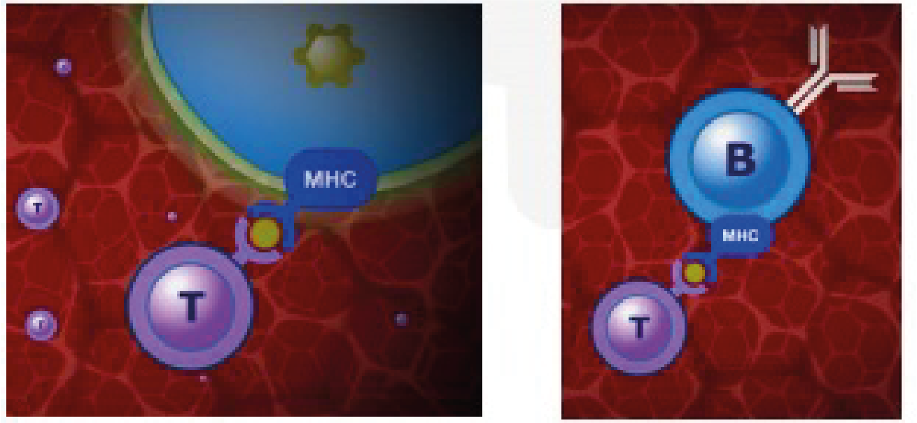



TS1 - Foglio per l'insegnante

L'attacco delle molecole del complemento produce una cascata di proteasi in cui una molecola del complemento scompone la successiva, attivando la sua attività proteasica in modo che possa scomporre la molecola del complemento successiva e così via. Il risultato della cascata è la produzione di molecole in grado di attirare altre cellule immunitarie verso il sito e di aumentare la permeabilità vascolare in modo che le cellule immunitarie possano raggiungere facilmente il sito attraverso il sistema vascolare. Alcune molecole del complemento possono riconoscere le molecole di carboidrati sulla superficie dei batteri senza doversi legare con l'anticorpo e alcuni legami con il complemento possono effettivamente indurre l'uccisione rompendo la membrana plasmatica del batterio.

Immunità cellulo-mediata:

Quando le cellule contengono antigeni intracellulari, una parte di antigene viene portata sulla superficie della cellula usando molecole che fanno parte del complesso maggiore di istocompatibilità o MHC. Le cellule T possono riconoscere una combinazione di molecole MHC e antigene. Quando le cellule T si legano al complesso MHC-antigene, le cellule attivate si ingrandiscono, si moltiplicano e secernono citochine, che possono poi colpire altre cellule immunitarie nelle vicinanze e altre molecole tossiche, come la granulisina. La granulisina provoca l'apoptosi della cellula infetta generando fori nella membrana. I fori favoriscono quindi l'ingresso sregolato di ioni, acqua e molecole nella cellula, causando la citolisi (lisi osmotica della cellula).

Ci sono vari tipi di cellule T; tra queste quelle in grado di distruggere una cellula infetta sono note come cellule T citotossiche. Un altro tipo, noto come cellule T helper, sostengono e stimolano le cellule B a produrre anticorpi. Quando un antigene si lega al recettore dell'anticorpo sulla cellula B, anche una parte di antigene viene assorbita dalla cellula e presentata alla superficie della cellula B da una molecola MHC. Questo complesso MHC-antigene è riconosciuto da una cellula T, in genere una cellula T helper, che secerne citochine. In questo caso le citochine assistono le cellule B durante la proliferazione in modo da formare cellule identiche producendo lo stesso anticorpo.

Le piattaforme MHC possono anche attaccare gli antigeni che indicano una cellula tumorale. In certa misura, il sistema immunitario può riconoscere le cellule anomale ed eliminarle inducendo l'apoptosi.



TS1 - Foglio per l'insegnante

Clip 3:

Risposta di memoria:

Alcune cellule B sono stimolate dalle cellule T a rimanere come cellule della memoria e di conservare il ricordo dell'incontro anticorpo-antigene. Quando le cellule della memoria incontrano di nuovo l'antigene, sia come infezione naturale sia in una dose di richiamo del vaccino, vengono prodotti gli anticorpi della giusta specificità molto più rapidamente e in numero maggiore rispetto alla prima risposta. Rispetto alla prima risposta quando si produce l'IgM di brevissima durata, l'anticorpo prodotto è soprattutto IgG, che dura più a lungo. Ogni volta che le cellule della memoria incontrano lo stesso antigene, la risposta immunitaria viene potenziata. Dal momento che un patogeno o un vaccino può contenere molti antigeni diversi, vengono stimolate contemporaneamente molte cellule B diverse e possono essere prodotti molti anticorpi diversi. La capacità del nostro sistema immunitario è enorme poiché può produrre milioni di anticorpi diversi. Se vengono somministrati contemporaneamente vaccini diversi, vengono prodotti contemporaneamente anche anticorpi diversi. Analogamente alle cellule B, anche le cellule T della memoria si formano in seguito al primo incontro con l'antigene. Quando queste cellule T della memoria incontrano di nuovo l'antigene, sono in grado di rispondere in modo più rapido ed efficace. Le risposte specifiche umorali, cellulo-mediate e di memoria sono note come immunità acquisita o adattativa.

Vaccini:

Il vaccino stimola le risposte immunitarie appena descritte, ma soprattutto lo fa senza i rischi della malattia stessa. Funziona stimolando la formazione di un pool di cellule B e T di memoria che, se e quando l'antigene viene incontrato successivamente, producono risposte specifiche all'antigene in tempi sufficientemente rapidi da impedire lo sviluppo della malattia. Stimola inoltre la produzione di anticorpi specifici per l'antigene, tra cui le IgG, che persistono dopo la vaccinazione e forniscono una difesa precoce contro l'infezione. Conoscere come i vaccini agiscono sul sistema immunitario ci permette di comprendere meglio il calendario vaccinale.

Quando un individuo si vaccina, i processi del sistema immunitario che vengono stimolati per imitare l'immunità naturale sono il riconoscimento dell'antigene, la produzione di anticorpi e la formazione di una risposta di memoria. Tutto ciò avviene senza il progredire della malattia. Il vaccino conterrà l'antigene della malattia o una

anatossina (una versione inattiva di una tossina) se la malattia in questione è causata da una tossina, come la difterite o il tetano. In alcuni casi, la vaccinazione può essere somministrata tramite spray nasale, come il vaccino antinfluenzale per i bambini, vale a dire che il vaccino viene assorbito dalla parete nasale.

Gli antigeni all'interno del vaccino sono quindi riconosciuti dal sistema immunitario, come descritto in precedenza, e vengono assorbiti dall'APC; quest'ultima si sposta e viene trasportata nei nodi linfatici. L'antigene viene quindi presentato alle cellule B, con conseguente produzione di anticorpi e generazioni di cellule B e T della memoria. Se un soggetto vaccinato entra poi in contatto con il patogeno effettivo che porta lo stesso antigene, si stimola una risposta di memoria con conseguente eliminazione del patogeno senza comparsa della malattia.



TS1 - Foglio per l'insegnante

Le vaccinazioni di richiamo servono a mantenere concentrazioni elevate di anticorpi in circolo. Se si saltano, la risposta di memoria può essere indebolita e vi è il pericolo che il soggetto contragga la malattia.

Nel caso dell'influenza, si somministrano vaccinazioni annuali/stagionali perché il virus dell'influenza è in grado di modificare la superficie dei propri antigeni, e di conseguenza è necessaria una vaccinazione differente per i diversi antigeni.

Questa modifica negli antigeni può avvenire in due modi: spostamento antigenico e deriva antigenica. Lo spostamento antigenico si verifica quando due o più ceppi diversi di un virus si combinano per formare un nuovo virus. Ciò accade se un individuo viene infettato da diversi virus contemporaneamente. La deriva antigenica si verifica quando l'antigene nel virus cambia gradualmente nel tempo in seguito a una variazione del materiale genetico all'interno del virus. Questo processo può verificarsi se il materiale genetico subisce una mutazione.

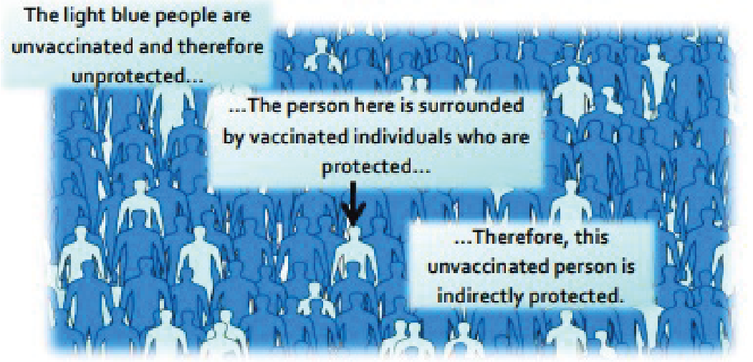

Le persone di colore azzurro non sono vaccinate e quindi non sono protette

Questa persona è circondata da soggetti vaccinati, che sono protetti...

Quindi, questa persona non vaccinata è protetta indirettamente

Cos'è l'immunità di gregge e perché è così importante?

Una piccola percentuale di persone in ogni popolazione non risponde ai vaccini e rimane non protetta nonostante la vaccinazione. Inoltre, le persone gravemente immunodepresse non possono ricevere vaccini vivi. Pertanto, queste persone dipendono dal fatto di non essere esposte all'infezione in primo luogo. Se un numero sufficiente di persone si vaccina nella popolazione, le infezioni che si possono prevenire con i vaccini non possono essere trasmesse perché molte persone sono immuni. Pertanto, le persone sensibili sono protette indirettamente dalla presenza di questi soggetti immuni. Questo processo è noto come immunità di gregge. È necessario mantenere alti i livelli di copertura vaccinale nella popolazione in modo da raggiungere e garantire l'immunità di gregge e proteggere coloro che non possono essere immunizzati.

**Bibliografia**:

Gessner, B.D., Feikin, D.R. (2014) Vaccine preventable disease incidence as a complement to vaccine efficacy for setting vaccine policy. Vaccine 30;32(26):3133-8

Malech, H.L., Deleo, F.R., Quinn, M.T. (2014) The role of neutrophils in the immune system: an overview. Methods Mol Biol. 1124:3-10

McIntyre, W.J., Tami, J.A. (1992) Introduction to immunology. Pharmacotherapy 12(2 Pt 2):2S-10S Web link Pasupuleti, M., Schmidtchen, A., Malmsten, M. (2012) Antimicrobial peptides: key components of the innate immune system. Crit Rev Biotechnol. 32(2):143-71

Storey, M., Jordan, S. (2008) An overview of the immune system. Nurs Stand. 23(15-17):47-56



TS2 - Esercizi per gli studenti 2, risposte per gli insegnanti

**Esercizi sul sistema immunitario: risposte**

1. Abbiamo vari tipi di barriere fisiche che impediscono l'invasione da parte di un microrganismo. Indica tre di queste barriere e spiega come sono specializzate nel prevenire le infezioni.  
     
   Tre fra le seguenti: pelle, ciglia/peli nel [naso/gola/polmoni], lacrime, acidi gastrici/dello stomaco. La pelle fornisce una barriera fisica al nostro corpo. I patogeni (microrganismi che causano malattie) possono accedere tramite questa barriera quando la pelle è lacerata, irritata o danneggiata. Lacrime: l'occhio è dotato di un meccanismo di autopulizia attraverso il movimento delle sostanze che si producono sbattendo le palpebre. La pellicola di umidità che ricopre l'occhio può intrappolare sostanze come la polvere e, attraverso il battito delle palpebre, spostarla agli angoli dell'occhio dove può essere rimossa. Le lacrime contengono anche enzimi, detti lisozima e amilasi, che possono uccidere alcuni batteri e fornire un altro livello di protezione. Acido gastrico nello stomaco: l'acido presente nello stomaco non solo supporta la digestione, ma è in grado anche di uccidere alcuni agenti patogeni. Gli agenti patogeni che non sono uccisi dall'acido possono causare potenziali malattie, come la salmonella che causa l'intossicazione alimentare. Ciglia: le ciglia sono piccoli peli che si trovano lungo le pareti del naso e dei polmoni. Questi peli si trovano accanto alle cellule della mucosa che secernono il muco. Il muco può intrappolare le particelle inalate, inclusi batteri e virus. Il movimento dei peli nel naso stimola gli starnuti e, nei polmoni, possono spostare il muco nella gola, che può essere espulso con i colpi di tosse oppure ingoiato.
2. Se un microrganismo non viene eliminato dal corpo mediante la risposta innata (risposta dei fagociti), cosa accade dopo?  
     
   La risposta immunitaria innata non sempre può eliminare un'infezione. Se ciò accade, si attiva l'immunità acquisita/adattiva. I macrofagi che hanno assorbito l'antigene possono trasportare anche l'antigene nei siti in cui si può attivare una risposta immunitaria innata. Quando un macrofago munito di antigene penetra nel sistema linfatico, circola verso gli organi linfoidi che comprendono la milza, le tonsille, le adenoidi e le placche di Peyer. Questi organi sono ricchi di due tipi di globuli bianchi specializzati, chiamati linfociti. Conosciuti anche come cellule B e cellule T, questi linfociti sono distribuiti in siti strategici in tutto il corpo, pronti a rispondere agli antigeni. Ci sono anche molte cellule B e T che circolano nel sangue.



TS2 - Esercizi per gli studenti 2: risposte per gli insegnanti

**Esercizi sul sistema immunitario: risposte**

3. *Legionella pneumophila* è un batterio che causa la legionellosi. Negli esseri umani, è fagocitato dai macrofagi, ma è in grado di eludere i meccanismi normali che i macrofagi usano per ucciderlo. Pertanto, riesce a vivere all'interno del macrofago e usare i suoi nutrienti per sopravvivere.

1. Perché le cellule B non sono in grado di riconoscere gli antigeni *L. pneumophila*?  
     
   Le cellule B non sono in grado di riconoscere gli antigeni intracellulari, mentre rispondono agli antigeni liberi. Gli antigeni liberi si trovano all'esterno delle nostre cellule o sulla superficie degli organismi che circolano nel nostro corpo. L. pneumophila è un patogeno/microrganismo intracellulare e quindi non presenta un antigene libero per il sistema immunitario.
2. Come fa il sistema immunitario a identificare il *L. pneumophila* e come viene eliminato dall'organismo?   
     
   L'antigene di L. pneumophila può essere presente su una molecola MHC sulla superficie della cellula infetta. Significa quindi che può essere identificato dal sistema immunitario. Le molecole MHC nelle nostre cellule sono riconosciute dalle cellule T citotossiche. Una volta identificata, la cellula T può rilasciare le citochine per influenzare altre cellule del sistema immunitario.
3. Perché una persona con una carenza di cellule T sarebbe più incline a un'infezione da microrganismi intracellulari?  
     
   Le cellule T sono cruciali nell'identificazione di un'infezione intracellulare. Senza di esse, il sistema immunitario può non riuscire a identificare e distruggere questi patogeni intracellulari, che potrebbero replicarsi e diffondersi in altre cellule. Tra gli esempi vi sono: i virus, i micobatteri e i batteri meningococcici.

4. Una volta che viene avviata la risposta immunitaria acquisita, le plasmacellule (linfociti) possono produrre anticorpi. Spiega perché gli anticorpi sono efficaci solo contro un antigene.

Quando i recettori sulla superficie della cellula B riconoscono gli antigeni liberi, sono stimolati a trasformarsi in plasmacellule (linfociti) che producono anticorpi. Le molecole proteiche degli anticorpi sono ripiegate in modo da formare una fessura tridimensionale in cui possono legarsi solo gli antigeni di forma corrispondente.



TS2 - Esercizi per gli studenti 2: risposte per gli insegnanti

**Esercizi sul sistema immunitario: risposte**

5. Le citochine possono avere molti ruoli nella risposta immunitaria. Partendo dal filmato animato, puoi descrivere due modi in cui le citochine aiutano il corpo a combattere l'infezione?

Due tra i seguenti:

Le citochine possono:

* Aiutare a regolare la risposta immunitaria innata e attirare altri macrofagi dal flusso sanguigno al sito dell'infezione.
* Le cellule T non producono anticorpi, ma possono secernere citochine che influenzano le altre cellule immunitarie.
* Quando le cellule T si legano al complesso MHC-antigene, le cellule T attivate si ingrandiscono, si moltiplicano e secernono citochine, che possono poi colpire altre cellule immunitarie nelle vicinanze.
* Quando un antigene si lega al recettore dell'anticorpo sulla cellula B, anche una parte di antigene viene assorbita dalla cellula e presentata alla superficie della cellula B da una molecola MHC. Questo complesso MHC-antigene è riconosciuto da una cellula T, in genere una cellula T helper, che secerne citochine. In questo caso le citochine assistono le cellule B durante la proliferazione in modo da formare cellule identiche producendo lo stesso anticorpo.

6. *Clostridium botulinum* è un batterio che produce la neurotossina botulinica. Nel settore medico, è nota come Botox. È la tossina botulinica a essere letale, in quanto causa paralisi flaccida nell'uomo e negli animali. Tuttavia, il *Clostridium botulinum* che la produce non è considerato dannoso in sé. Il sistema immunitario può riconoscere sia le tossine che i microrganismi.

1. Come fa il sistema immunitario a riconoscere ed eliminare le tossine?

Il sistema immunitario usa la risposta umorale dell'immunità adattiva per eliminare le tossine. Questo comporta il legame di un anticorpo con la tossina/antigene, che può essere immobilizzata e neutralizzata.

b) Perché un vaccino per il batterio *Clostridium botulinum* non sarebbe considerato efficace come un vaccino contro la tossina botulinica?

È la tossina il componente letale. Senza la tossina, il batterio non è considerato pericoloso. Un vaccino contro la tossina è efficace perché può stimolare il sistema immunitario a produrre gli anticorpi contro la tossina, prevenendo quindi gli effetti dannosi della malattia.



TS2 - Esercizi per gli studenti 2: risposte per gli insegnanti

**Esercizi sul sistema immunitario: risposte**

7. Qual è la funzione delle seguenti cellule:

1. Cellule T citotossiche?  
   Le cellule T citotossiche possono riconoscere gli antigeni intracellulari e uccidere le cellule infette
2. Cellule T helper?  
   Le cellule T helper sono coinvolte nella risposta T-dipendente. Stimolano le cellule B nella proliferazione e possono supportarle a diventare plasmacellule.
3. Plasmacellule?  
   Le plasmacellule derivano dalle cellule B. Una volta che una cellula B riconosce un antigene libero, può trasformarsi in una plasmacellula. Queste plasmacellule sono cellule che producono anticorpi e quindi sono di grandi dimensioni.

8. Spiega perché i vaccini sono preventivi e proteggono dall'infezione.

I vaccini mostrano al sistema immunitario l'antigene di una particolare infezione, in modo da produrre anticorpi specifici senza che la malattia si sviluppi nel soggetto. Se un individuo contrae la malattia in modo naturale, il vaccino non è utile perché gli anticorpi specifici sono già stati prodotti. I vaccini forniscono l'immunità in modo artificiale, mentre una malattia fornirà immunità naturale. Contrarre la malattia è potenzialmente pericoloso, e quindi è più sicuro vaccinarsi.

9. Spiega come un vaccino provochi una risposta di memoria nel sistema immunitario.

Un vaccino contiene materiale antigenico/antigeni per un microrganismo/malattia. Ciò determina la produzione di anticorpi da parte delle plasmacellule/cellule B, che sono complementari/controparte all'antigene del vaccino. Gli anticorpi prodotti in una risposta di memoria sono le IgG/immunoglobulina G, e quindi durano più a lungo nel corpo. Alcune delle cellule B e cellule T coinvolte nell'identificazione dell'antigene del vaccino si differenziano/mutano in cellule di memoria che innescheranno una risposta immunitaria la prossima volta che si incontra un antigene.



TS2 - Esercizi per gli studenti 2: risposte per gli insegnanti

**Esercizi sul sistema immunitario: risposte**

10. L'immunità di gregge si manifesta quando una percentuale significativa della popolazione è vaccinata contro una malattia. Cosa accadrebbe se i tassi di vaccinazione calassero in una popolazione per i seguenti vaccini? (Suggerimento: pensa ai loro metodi di trasmissione. Il morbillo si diffonde attraverso il contatto e l'aria con le goccioline contagiose delle persone infette,

e il colera è una malattia che si trasmette attraverso l'acqua).

1. Morbillo

Se i tassi di vaccinazione calassero per il morbillo, potrebbero verificarsi epidemie sporadiche in quanto il morbillo si può trasmettere tra soggetti non vaccinati e sensibili tramite l'aria o attraverso il contatto con una persona infetta.

b) Colera

Proprio come il morbillo, i tassi ridotti di vaccinazioni contro il colera in paesi in cui è un problema sanitario di primaria importanza possono tradursi in epidemie. L'immunità di gregge resta importante; tuttavia, visto che il colera è una malattia che si trasmette attraverso l'acqua, può comunque colpire i non vaccinati anche se sono circondati da persone vaccinate.



TS3 - Miti comuni sui vaccini: risposte

**Miti comuni sui vaccini:**

**risposte**

1. L'immunità naturale è migliore dell'immunità acquisita.  
   Falso. L'immunità naturale si ha quando si è esposti alla malattia vera e propria. Se da una parte può impedire a un soggetto di contrarre di nuovo l'infezione, dall'altra può ammalarsi seriamente e avere effetti a lungo termine sulla salute o, in alcuni casi, rischiare la morte. L'immunità acquisita attraverso la vaccinazione non comporta gli stessi rischi.
2. L'ago fa male.  
   Vero. Potresti sentire un forte pizzicore, ma andrà via subito. A volte, si può sentire un dolore al braccio dopo la vaccinazione, ma ciò è dovuto al corpo che sta lavorando sodo per uccidere o eliminare tutti gli organismi del vaccino. È questo processo che fornisce all'individuo l'immunità contro le malattie future.
3. La vaccinazione causa effetti collaterali.  
   A volte. Gli effetti collaterali sono molto rari e dipendono dal vaccino che si riceve. Dolore al braccio e stanchezza possono essere comuni perché il corpo sta lavorando per produrre gli anticorpi necessari a combattere il vaccino. Gli effetti collaterali sono monitorati con molta attenzione, e una vaccinazione non verrà approvata se il rischio di effetti negativi collaterali supera i benefici.
4. Le malattie per cui siamo vaccinati sono così rare che non mi ammalerò.  
   Falso. Le malattie per cui siamo vaccinati sono rare grazie ai vaccini. La vaccinazione ha ridotto efficacemente la prevalenza di malattie letali, tra cui la poliomelite, il morbillo e ora il COVID-19, tra molti altri. Tuttavia, se le persone smettono di vaccinarsi per queste malattie, perderemo la nostra immunità di gregge e il numero di persone infette aumenterà. Ecco perché è importante fare i vaccini consigliati dal medico, in modo da proteggere se stessi e gli altri.
5. I vaccini non sono sicuri.  
   Falso. I vaccini sono sottoposti a un processo rigoroso di prove in laboratorio, su animali e su esseri umani, per controllare che siano efficaci e per monitorare gli effetti collaterali. Tutti i vaccini somministrati nel Regno Unito devono essere approvati dall'agenzia britannica di regolamentazione dei medicinali e dei prodotti sanitari (MHRA), che si assicura che tutti i medicinali e vaccini siano conformi a standard rigorosi. Una volta approvati, le autorità sanitarie continuano a monitorare gli effetti collaterali dei vaccini e possono reagire velocemente se ci sono prove che suggeriscono che un vaccino non è più sicuro.





SW1 - Esercizi per gli studenti - sistema immunitario sezione A

**Esercizi sul sistema immunitario**

1. Abbiamo vari tipi di barriere fisiche che impediscono l'invasione da parte di un microrganismo. Indica tre di queste barriere e spiega come sono specializzate nel prevenire le infezioni.
2. Se un microrganismo non viene eliminato dal corpo attraverso la risposta immunitaria innata (quando i fagociti del corpo rispondono per eliminare l'agente patogeno), cosa accade dopo?
3. *Legionella pneumophila* è un batterio che causa la legionellosi. Negli esseri umani, è fagocitato dai macrofagi, ma è in grado di eludere i meccanismi normali che i macrofagi usano per ucciderlo. Pertanto, riesce a vivere all'interno del macrofago e usare i suoi nutrienti per sopravvivere.   
   a) Perché le cellule B non sono in grado di riconoscere gli antigeni *L. pneumophila*?   
     
     
     
   b) Come fa il sistema immunitario a identificare il *L. pneumophila* e come viene eliminato dall'organismo?   
     
     
     
   c) Perché una persona con una carenza di cellule T sarebbe più incline a un'infezione da microrganismi intracellulari?
4. Una volta che viene avviata la risposta immunitaria acquisita, le plasmacellule (linfociti) possono produrre anticorpi. Spiega perché gli anticorpi sono efficaci solo contro un patogeno.
5. Le citochine possono avere molti ruoli nella risposta immunitaria. Partendo dal filmato animato, puoi descrivere due modi in cui le citochine aiutano il corpo a combattere l'infezione?



SW1 - Esercizi per gli studenti - sistema immunitario sezione B

**Esercizi sul sistema immunitario**

6. *Clostridium botulinum* è un batterio che produce la neurotossina botulinica. Nel settore medico, è nota come Botox. È la tossina botulinica a essere letale, in quanto causa paralisi flaccida nell'uomo e negli animali. Tuttavia, il *Clostridium botulinum* che la produce non è considerato dannoso in sé. Il sistema immunitario può riconoscere sia le tossine che i microrganismi.   
a) Come fa il sistema immunitario a riconoscere ed eliminare le tossine?   
  
  
  
b) Perché un vaccino per il batterio *Clostridium botulinum* non sarebbe considerato efficace come un vaccino contro la tossina botulinica?   
  
  
  
7. Qual è la funzione delle seguenti cellule:   
a) Cellule T citotossiche?   
  
  
b) Cellule T helper?   
  
  
c) Plasmacellule (linfociti)?   
  
  
8. Spiega perché i vaccini sono preventivi e proteggono dall'infezione.   
  
  
  
9. Spiega come un vaccino provochi una risposta di memoria nel sistema immunitario.   
  
  
  
10. L'immunità di gregge si manifesta quando una percentuale significativa della popolazione è vaccinata contro una malattia. Cosa accadrebbe se i tassi di vaccinazione calassero in una popolazione per i seguenti vaccini? (Suggerimento: pensa ai loro metodi di trasmissione. Il morbillo si diffonde attraverso il contatto e l'aria con le goccioline contagiose delle persone infette, e il colera è una malattia che si trasmette attraverso l'acqua).   
a) Vaccino trivalente  
  
  
b) Colera



SW2 - Foglio degli esercizi “Miti comuni sui vaccini”

**Miti comuni sui vaccini**

**Foglio degli esercizi**

In seguito alla discussione in classe, smaschera queste idee sbagliate comuni sui vaccini. Scrivi informazioni precise su ciascuno dei seguenti argomenti.

1. L'immunità naturale è migliore dell'immunità acquisita.
2. L'ago fa male.
3. La vaccinazione causa effetti collaterali.
4. Le malattie per cui siamo vaccinati sono così rare che non mi ammalerò.
5. I vaccini non sono sicuri.



SW3 – Modello di calendario delle vaccinazioni

Calendario delle vaccinazioni

# Trattamento dell'infezione: uso di antibiotici e resistenza antimicrobica



**Ciclo didattico 4**

# Lezione 8: uso di antibiotici e resistenza antimicrobica

Lezione introduttiva sugli antibiotici e il loro uso. Questa lezione introduce agli studenti il tema della crescente minaccia alla salute pubblica globale della resistenza agli antimicrobici (AMR) attraverso un esperimento con le piastre di agar.

## Risultati di apprendimento:

### Tutti gli studenti saranno in grado di:

* comprendere che gli antibiotici non agiscono sui virus perché virus e batteri hanno strutture differenti.
* comprendere che i batteri si adattano continuamente per sviluppare modi per non essere uccisi dagli antibiotici, ossia la resistenza agli antibiotici.
* comprendere che l'assunzione di antibiotici influisce anche sui batteri utili, non solo su quelli che causano un'infezione.
* comprendere che i batteri resistenti agli antibiotici possono essere trasportati sia da persone in salute che malate, e trasmessi agli altri senza saperlo.
* comprendere che la resistenza agli antibiotici si diffonde tra batteri diversi all'interno del nostro corpo.
* comprendere che controllare la resistenza agli antibiotici è responsabilità di tutto, incluso te

## Collegamenti al curriculum

### PHSE/RHSE

* Salute e prevenzione

### Scienze

* Pensiero scientifico
* Competenze e strategie sperimentali
* Analisi e valutazione

### Inglese

* Lettura
* Scrittura

### Arte e disegno

* Comunicazione grafica

**Lezione 8: uso di antibiotici e resistenza antimicrobica**

## **Risorse necessarie**

### Attività principale: esperimento con l'agar

#### Per studente

* Copia di SW1
* Copia di SW2
* Copia di SW3
* Guanti

#### Per classe/gruppo

* Copia di TS2
* Piastre di Petri
* Agar base
* Fornello elettrico
* Rosso fenolo*
* Pastello/pennarello a cera
* Contagocce monouso
* Acido cloridrico
* Sonda di carotaggio
* Provette
* Portaprovette

### Attività 2: antibiotici: "Giusto o sbagliato?"

#### Per studente

* Copia di SW4

### Materiali di supporto aggiuntivi:

* Copia di TS1
* Copia di SH1

## Materiali di supporto

* TS1 Preparazione avanzata dell’esperimento con l'agar
* TS2 Foglio delle risposte per l'insegnante
* SH1 Risultati del test sulla sensibilità agli antibiotici
* SW1 Esercizi sull'esperimento sullo yogurt
* SW2 Conclusioni sull'esperimento con l'agar
* SW3 Conclusioni differenziate sull'esperimento con l'agar
* SW4 Antibiotici: Giusto o sbagliato

## Preparazione avanzata

1. Segui le istruzioni in TS1 per preparare l'esperimento con l'agar
2. Stampa in anticipo SW1 e SW2 oppure SW3 (versione differenziata: adattabile per studenti con diverse abilità) per ogni studente
3. Video sugli antibiotici: Introduzione agli antibiotici antibioticguardian.com oppure https://youtu.be/HN5ultN7JaM
4. Filmato animato sugli antibiotici e-bug.eu/eng/KS4/lesson/ Antibiotic-AntimicrobialResistance Fai una copia di SW1 e SW2 per ciascuno studente.

 **Lezione 8: uso di antibiotici e resistenza antimicrobica**

## Parole chiave

Antibiotico

Resistenza antimicrobica

Sistema immunitario

Infezione

Medicina

Seleziona naturale

Gestione degli antibiotici

Salute e sicurezza

Per una prassi microbiologica sicura in classe consultare CLEAPPS

[www.cleapps.org.uk](http://www.cleapps.org.uk)

## **Link web**

e-bug.eu/eng/KS4/lesson/ Antibiotic-Antimicrobial-Resistance

## Introduzione

1. Spiega agli studenti che stanno per imparare come agiscono gli antibiotici uccidendo i batteri, e in che modo i batteri lottano sviluppando la resistenza agli antibiotici. La resistenza agli antibiotici sta diventando una minaccia globale alla salute pubblica e può riguardare tutti: i batteri resistenti agli antibiotici passano facilmente da persona a persona. È responsabilità di tutti assicurarsi di usare correttamente gli antibiotici.
2. Mostra agli studenti il video di 2 minuti “Introduzione agli antibiotici”.
3. Successivamente, guarda il filmato animato e-Bug. All'interno dell'animazione ci sono punti di scelta che consentono agli insegnanti di mettere in pausa e discutere del contenuto con gli studenti.
4. Segnala che la scoperta di nuovi antibiotici è rallentata e spiega che molte aziende farmaceutiche non stanno più investendo denaro nello sviluppo di nuovi antibiotici nonostante il problema crescente della resistenza.

## Attività

### Attività principale: esperimento con l'agar

1. Questa attività andrebbe eseguita in piccoli gruppi (3 - 5 studenti).
2. Si consiglia di preparare un banco da lavoro per ogni gruppo con:
   1. 4 piastre di agar con indicatore, ciascuna con l'etichetta con il nome di un paziente.
   2. 4 portaprovette, ciascuna contenente 5 soluzioni antibiotiche (fare riferimento alla guida in TS1), ognuna accanto alla piastra di agar corrispondente.
3. Consegna agli studenti una copia di SW1 e SW2 oppure SW3 (versione differenziata) così da annotare i risultati.
4. Spiega che Eva sta lavorando nel laboratorio di un ospedale e il suo lavoro consiste nel far crescere colture microbiche da tamponi prelevati dai pazienti di un ambulatorio medico. Eva testa poi se i microbi vengono uccisi da una serie di antibiotici. I risultati aiutano il medico a decidere quale microbo causa la malattia e, eventualmente, quali antibiotici prescrivere.
5. Segnala che il colore rosso rappresenta i microbi che crescono nell'agar; potrebbe essere utile mostrare loro una piastra di agar senza indicatore (giallo), ovvero senza crescita.
6. Posiziona le piastre su un pezzo di carta bianca. Gli studenti devono etichettare ogni foro e versare gli antibiotici, una goccia alla volta, nel foro opportunamente etichettato fino a riempire il foro con l'antibiotico.
7. Riposiziona il coperchio della piastra di Petri e lascia riposare per 5 minuti.
8. Dopo 5 minuti, gli studenti misurano la dimensione della zona decolorata (inibizione) se presente. Si consiglia di mostrare SH1 agli studenti per illustrare i risultati attesi.
9. Gli studenti devono completare gli esercizi (SW1, 2 o 3) in gruppi e discuterne con l'insegnante.

### Attività 2 - Antibiotici: "Giusto o sbagliato"?

Usa il foglio degli esercizi "Giusto o sbagliato" in modo da imparare ad assumere correttamente gli antibiotici. Consegna agli studenti una copia dell'esercizio (SW4). Discuti con il gruppo se ogni frase è giusta o sbagliata e le ragioni per cui lo è, come indicato di seguito.

**Frase 1: Sbagliata**

La maggior parte delle infezioni che provoca tosse e starnuti è causata da virus, e migliorerà da sola con riposo a letto e assunzione di liquidi. Gli antibiotici non sono efficaci contro i virus.

**Frase 2: Giusta**

Gli antibiotici vanno assunti esattamente come suggerito dal proprio medico.

**Frase 3: Sbagliata**

Non devi usare gli antibiotici di altre persone o quelli avanzati.

**Frase 4: Giusta**

La maggior parte delle infezioni che provoca tosse e starnuti è causata da virus, e migliorerà da sola con riposo a letto e assunzione di liquidi. Gli antibiotici non sono efficaci contro i virus.

**Frase 5: Sbagliata**

Gli antibiotici possono aiutare a sconfiggere infezioni batteriche gravi, come la polmonite o infezioni ai reni/urinarie.

**Frase 6: Sbagliata**

Gli antibiotici vanno assunti esattamente come suggerito dal proprio medico.

**Frase 7: Sbagliata**

Gli antibiotici non hanno alcun effetto contro i mal di testa o i virus, come ad esempio quelli che causano l'influenza.

**Frase 8: Giusta**

Se si facesse un uso eccessivo degli antibiotici, poi potrebbero non funzionare quando se ne ha davvero bisogno per un'infezione grave.

## Discussione

Discuti con la classe sulle domande sul foglio degli esercizi per gli studenti (SW2/3):

**Gli antibiotici non curano il raffreddore o l'influenza; cosa deve raccomandare o prescrivere il dottore a un paziente per guarire?**

**Risposta**: Gli antibiotici possono trattare solo le infezioni batteriche, e l'influenza è causata da un virus. La tosse e il raffreddore sono causati da virus e in molti casi le difese naturali del corpo combatte tali infezioni. Altre medicine consigliati dal farmacista aiutano con i sintomi di tosse e raffreddore. I medici possono prescrivere antidolorifici, che aiutano a ridurre il dolore e la febbre associati all'infezione.

**Risposta differenziata:** b

**Cosa succede se a un paziente viene prescritto un antibiotico per trattare un'infezione batterica, ma i batteri sono resistenti agli antibiotici?**

**Risposta:** Niente. L'antibiotico non riuscirebbe a uccidere i batteri che causano la malattia, e quindi il paziente non guarirà.

**Risposta differenziata**: a

**Se trovassi della penicillina avanzata nell'armadietto per un precedente mal di gola, la prenderesti per trattare un taglio sulla gamba che si è infettato? Spiega la risposta.**

**Risposta:** No, non si devono mai usare antibiotici di altre persone o prescritti per altre infezioni. Ci sono molti tipi diversi di antibiotici usati per trattare diverse infezioni batteriche. I medici prescrivono antibiotici specifici per malattie specifiche e a una dose adatta per quel paziente. Prendere gli antibiotici di qualcun altro significa che la tua infezione non guarirà.

**Risposta differenziata:**a

**Un paziente non vuole prendere l'antibiotico prescritto per l'infezione della ferita. Dice: "Ho preso più di metà di quelle pillole che il dottore mi ha dato prima e l'infezione è scomparsa per un po', ma poi è tornata peggiorata!" Puoi spiegare perché è accaduto?**

**Risposta:** È molto importante portare a termine un ciclo di antibiotici prescritti, e di non fermarsi a metà. Il mancato completamento del ciclo può avere come conseguenza che non tutti i batteri vengano uccisi e che probabilmente sviluppino resistenza a quell'antibiotico in futuro.

**Risposta differenziata:** c

### Discuti con la classe:

1. Cosa sanno della resistenza agli antibiotici.

2. Chiedi quali sono i batteri resistenti di cui hanno sentito parlare. Descrivi lo *Staphylococcus aureus* meticillino-resistente e la tubercolosi come due esempi:

* Lo *Staphylococcus aureus* meticillino-resistente (MRSA) è un ceppo batterico resistente agli antibiotici beta-lattamici, la flucloxacillina e le cefalosporine. Le infezioni da MRSA possono essere molto difficili da curare. Le infezioni da MRSA sono molto comuni tra le persone che si trovano in ospedali o in ambienti di cura, ma possono anche manifestarsi nella collettività. I tassi di MRSA sono calati negli ultimi anni, grazie a una maggiore consapevolezza, agli sforzi per far fronte alla lotta contro le infezioni negli ospedali, ad es. lavandosi le mani e sottoponendo i pazienti a tamponi, e a una riduzione dell'uso di antibiotici ad ampio spettro. Nel 2006, è stato segnalato che l'1,8% dei pazienti in ospedale ha contratto l'MRSA e questo dato è sceso allo 0,1% nel 2012.



La figura in alto mostra il calo dei tassi di batteriemia da MRSA (batteri nel sangue), passati da 8,8 casi segnalati ogni 100.000 abitanti nel 2007/8 a 1,6 casi segnalati ogni 100.000 nel 2013/14. Questi dati sono tratti dal Public Health England Annual Epidemiology Commentary del 2013/14.

* Alcuni ceppi di tubercolosi (TB) resistenti agli antibiotici sono noti come tubercolosi multiresistente (MDR-TB). Questi ceppi sono resistenti ai due antibiotici maggiormente usati per curare la TB. Al 2013, 3,6% dei nuovi casi di tubercolosi sono causati da MDR-TB. L'OMS stima che nel 2012 ci sono stati circa 0,5 milioni di nuovi casi di MDR-TB nel mondo. MDR-TB può avere un tasso di mortalità fino all'80%, e i farmaci usati per curare l'MDR-TB sono molto più costosi di quelli usati per trattare la TB e possono avere molti effetti collaterali negativi. Per trattare bene la tubercolosi bisogna assumere 2, 3 o 4 antibiotici alla volta. La non corretta assunzione di questi farmaci (a causa della mancanza di fondi per il trattamento o di antibiotici contraffatti) ha portato a un aumento della resistenza, che ora è diventata un problema importante.

## Attività di approfondimento

### Attività di approfondimento: scrivi un saggio/produzione scritta

1. Chiedi agli studenti di scrivere un saggio sulla base del messaggio della animazione sugli antibiotici di e-Bug e i miti comuni appresi durante la lezione.
2. Dovranno considerare i seguenti punti:
   1. Quali sono i miti più comuni sugli antibiotici e perché c'è una confusione così diffusa?
   2. In che modo affrontare i miti comuni sugli antibiotici potrebbe aiutare a rallentare o prevenire l'aumento della resistenza?
   3. Quali metodi o approcci vanno usati per affrontare i miti comuni?
   4. Possono essere incluse anche le esperienze personali, di familiari o amici, come il motivo per cui sono stati assunti gli antibiotici e se la persona che li ha assunti ritiene che non siano stati necessari. Cosa sarebbe stato utile in questa situazione?

## Consolidamento delle conoscenze acquisite

Verifica la comprensione chiedendo agli studenti se le seguenti affermazioni sono vere o false.

1. **Gli antibiotici non agiscono sui virus perché virus e batteri hanno strutture differenti**.

**Risposta**: Vero

1. **I batteri si adattano continuamente per sviluppare modi per non essere uccisi dagli antibiotici, ossia l'adattamento agli antibiotici**.

**Risposta**: Falso, si chiama resistenza agli antibiotici.

1. **I batteri resistenti agli antibiotici possono essere trasportati da persone in salute o malate ed essere trasmessi in modo invisibile agli altri.**

**Risposta**: Vero



TS1 - Preparazione avanzata dell’esperimento con l'agar

Preparazione avanzata

La seguente preparazione è per 1 gruppo di 5 studenti

Per una visione dell'allestimento del banco da lavoro, visita il sito www.e-bug.eu

Materiali necessari

* Piastre di Petri
* Acido cloridrico
* Pastello/pennarello a cera
* Agar base
* 20 provette
* Contagocce monouso
* Fornello elettrico
* 5 portaprovette
* Sonda di carotaggio
* Rosso fenolo

Preparazione delle piastre di agar

1. Prepara 100 ml di agar base seguendo le istruzioni del produttore.
2. Una volta che si è leggermente raffreddato ma non solidificato, versa 1 piastra di agar (per dimostrare che non c'è sviluppo). Dopo aver completato, aggiungi (~10 gocce) 2 – 4% di rosso fenolo per far diventare l'agar rosso/arancione scuro e mescola per bene.
3. Versa circa 20 ml in ogni piastra di Petri e lascia raffreddare.
4. Una volta solidificato, pratica 5 fori uniformemente distanziati in ogni piastra di agar.
5. Etichetta ogni piastra di Petri con Paziente A, B, C e D

Preparazione degli antibiotici (provetta)

|  |  |  |  |  |  |
| --- | --- | --- | --- | --- | --- |
| Paziente | Penicillina | Meticillina | Eritromicina | Vancomicina | Amoxicillina |
| A | Acqua | Acqua | Acqua | Acqua | Acqua |
| B | 10% HCl | 5% HCl | 1% HCl | 0,05% HCl | 5% HCl |
| C | Acqua | Acqua | 1% HCl | 0,05% HCl | Acqua |
| D | Acqua | 0,05% HCl | 0,05% HCl | 0,05% HCl | Acqua |

1. Prepara un portaprovette con 5 provette per ogni paziente. Etichetta ogni provetta con una delle seguenti etichette

a. Penicillina b. Meticillina c. Oxacillina d. Vancomicina e. Amoxicillina

2. Trasferisci 5 ml delle seguenti soluzioni nella provetta opportunamente etichettata

NB: È estremamente importante avere le concentrazioni corrette di HCI (antibiotici) per ciascun paziente.

3. Prepara un banco di lavoro per il gruppo come segue:

1. Posiziona la piastra di agar del relativo paziente accanto al portaprovette corrispondente in 4 stazioni del banco
2. Un contagocce per ciascuna provetta
3. Una riga con i contrassegni dei mm
4. Potrebbe essere più semplice se gli studenti posizionano ogni piastra di agar su un pezzo di carta bianca ed etichettano la carta accanto a ogni foro con il nome dell'antibiotico.

|  |  |  |  |  |  |  |
| --- | --- | --- | --- | --- | --- | --- |
| Paziente | Penicillina | Meticillina | Eritromicina | Vancomicina | Amoxicillina | Diagnosi |
| A | No | No | No | No | No | Influenza |
| B | Sì | Sì | Sì | Sì | Sì | Faringite |
| D | No | Sì | Sì | Sì | No | Infezione della ferita da stafilococco |
| C | No | No | No | Sì | No | MRSA |



TS2 - Risposte per l'insegnante dell’esperimento con l'agar

Risposte per l'insegnante dell’esperimento con l'agar

Risultati della piastra

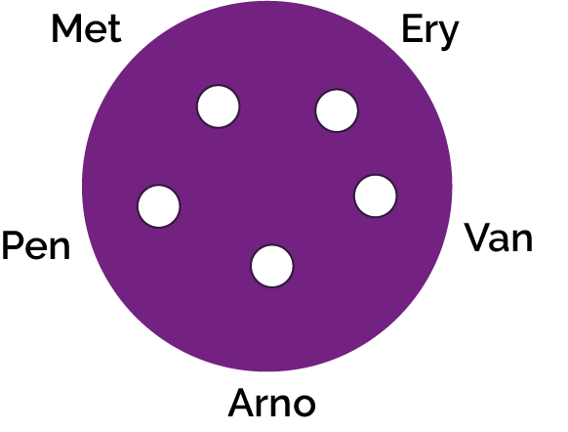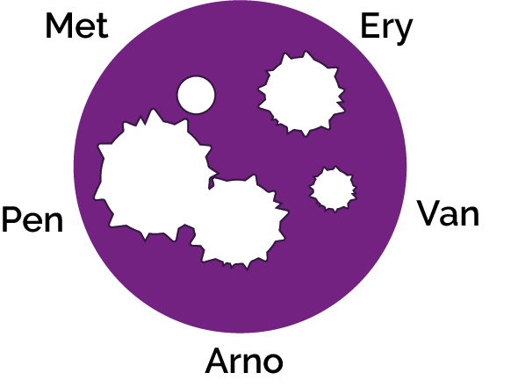

Risultati della piastra spiegati

Sì significa sensibile: nessuna zona di crescita visibile

No significa non sensibile: nessuna zona visibile

Paziente A:

L'influenza è causata da un virus e quindi nessuno degli antibiotici avrà effetto, in quanto gli antibiotici possono essere utilizzati solo per le infezioni batteriche.

Paziente B:

Le infiammazioni della gola sono abbastanza comuni e in genere migliorano da sole. Nei casi più gravi, molti antibiotici possono trattare questa infezione. La penicillina è l'antibiotico da scegliere per questa infezione, poiché il gruppo di batteri responsabili (*Streptococcus*) non ha ancora sviluppato un meccanismo di resistenza. Non si devono somministrare inutilmente antibiotici per mal di gola lievi poiché l'80% dei mal di gola è riconducibile a virus, e altri batteri possono sviluppare resistenza durante il trattamento.

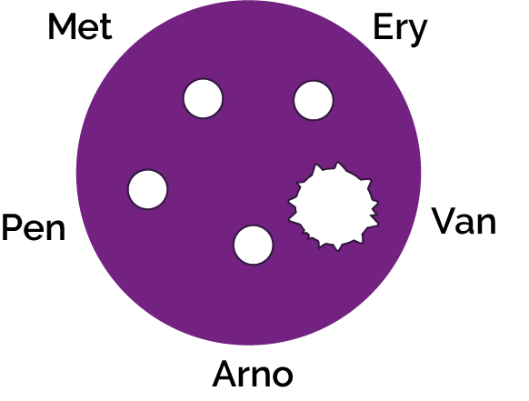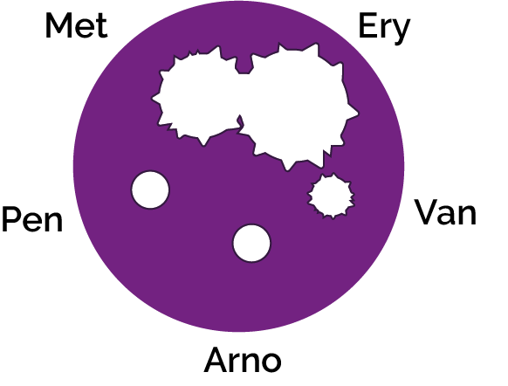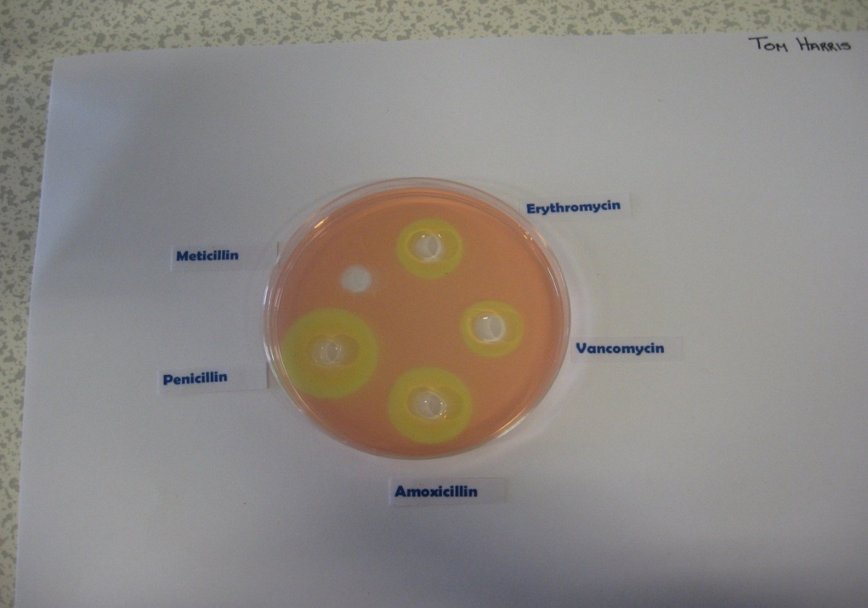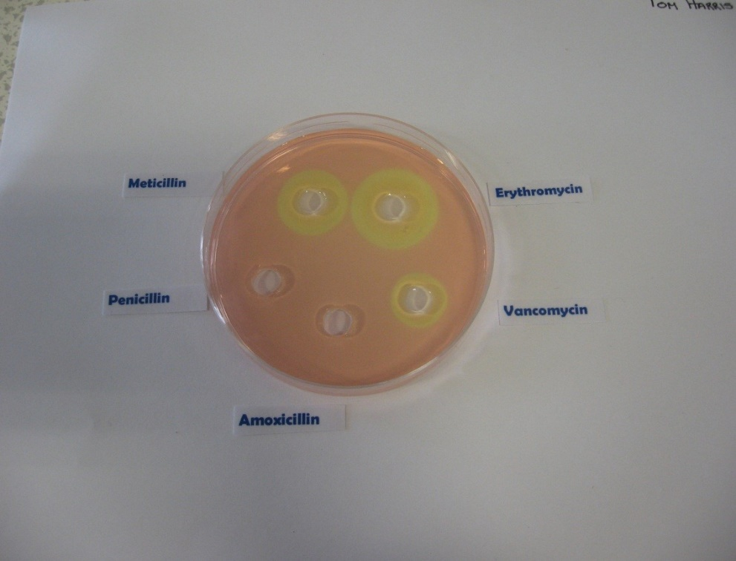

TS2 - Risposte per l'insegnante sull’esperimento con l'agar

Risposte per l'insegnante sull’esperimento con l'agar

Risultati della piastra spiegati

Paziente C:

Le infezioni da *Staphylococcus aureus* meticillino-resistente (MRSA) stanno diventando sempre più difficili da curare. Questi batteri *S. aureus* hanno sviluppato resistenza alla meticillina, l'antibiotico scelto in precedenza. La vancomicina è una delle ultime linee di difesa contro questi batteri potenzialmente letali; tuttavia, sono stati individuati alcuni organismi che presentano una resistenza a questa sostanza.

Paziente D:

La penicillina è stato il primo antibiotico scoperto e prodotto, purtroppo molte persone lo consideravano un "farmaco delle meraviglie" e lo usavano per curare molte infezioni comuni. Ciò ha fatto sì che la maggior parte dei batteri stafilococcici sviluppasse rapidamente una resistenza a questo antibiotico. Poiché l'ampicillina è un derivato della penicillina, gli stafilococchi resistono anche a questa. La meticillina è il farmaco da scegliere per questa infezione sensibile da stafilococco.

SH1 - Risultati del test sulla sensibilità agli antibiotici

Paziente B

Paziente D

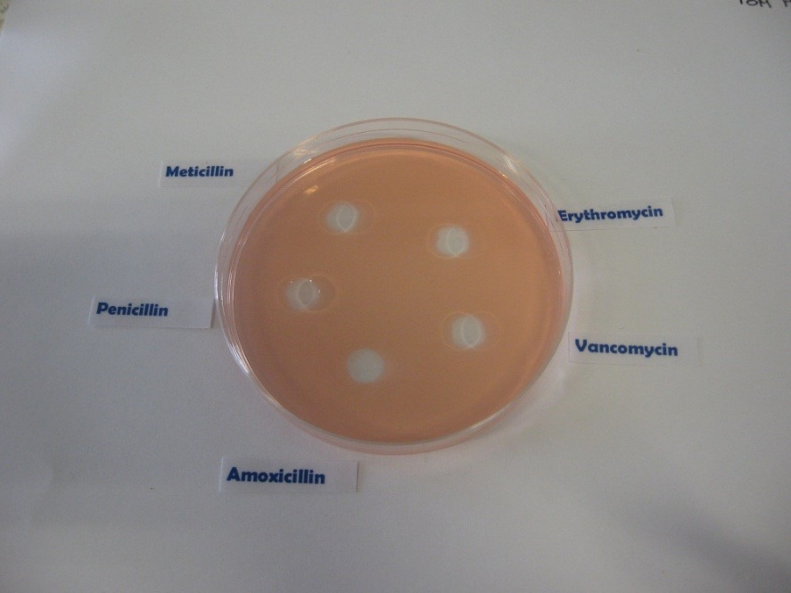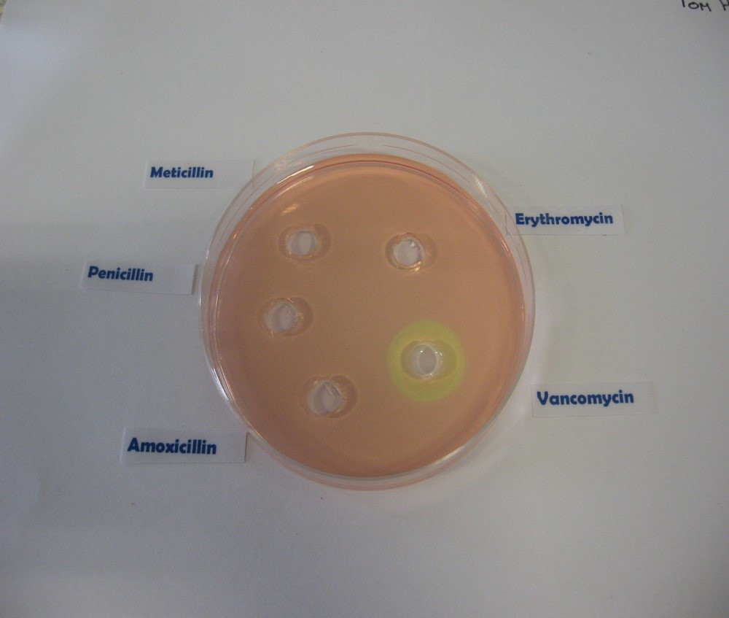

Risultati del test sulla sensibilità agli antibiotici

Paziente A

Paziente C



SW1 – Esercizi sull’esperimento con l'agar - sezione A

Esercizi sull'esperimento con l'agar: risultati

Eva sta facendo un tirocinio estivo nel laboratorio dell'ospedale locale.

Il suo lavoro consiste nel leggere i risultati dei test e compilare i documenti. Eva ha sbagliato alcuni dei risultati dei test.

I suoi fogli mostrano i seguenti risultati:

|  |  |  |  |  |  |  |
| --- | --- | --- | --- | --- | --- | --- |
| Paziente | Penicillina | Meticillina | Eritromicina | Vancomicina | Amoxicillina | Diagnosi |
|  | No | No | No | No | No | Influenza |
|  | Sì | Sì | Sì | Sì | Sì | Faringite |
|  | No | Sì | Sì | Sì | No | Infezione della ferita da stafilococco |
|  | No | No | No |  | No | MRSA |



Sì significa sensibile: nessuna zona di crescita visibile

No significa non sensibile: nessuna zona visibile

Ha messo in coltura l'organismo infettivo isolato da ciascuno dei pazienti su piastre di agar e ha identificato la diagnosi.

Puoi ripetere il test di sensibilità agli antibiotici e associare il paziente ai risultati?



SW1 - Esercizi conclusivi sull'esperimento con l'agar - sezione B

Esercizi per gli studenti sull'esperimento con l'agar: risultati

Nella sezione dei risultati in basso, annota i risultati del tuo test di sensibilità e identifica gli antibiotici che consiglieresti al medico di prescrivere.

|  |  |
| --- | --- |
| Influenza  (*Influenza* virus) | Zona di inibizione  Dimensione (mm) |
| Penicillina |  |
| Meticillina |  |
| Eritromicina |  |
| Vancomicina |  |
| Amoxicillina |  |

|  |  |
| --- | --- |
| Faringite  (*Streptococcus*) | Zona di inibizione  Dimensione (mm) |
| Penicillina |  |
| Meticillina |  |
| Eritromicina |  |
| Vancomicina |  |
| Amoxicillina |  |

Paziente A_________________

Paziente B___________________

|  |  |
| --- | --- |
| Ferita da stafilococco  Infezione  (*Staphylococcus aureus*) | Zona di inibizione  Dimensione (mm) |
| Penicillina |  |
| Meticillina |  |
| Eritromicina |  |
| Vancomicina |  |
| Amoxicillina |  |

Antibiotico raccomandato

_________________________

Antibiotico raccomandato

_________________________

Paziente D __________________________

Paziente C CcCCC___________________

|  |  |
| --- | --- |
| MRSA  (*Staphylococcus aureus* meticillino-resistente) | Zona di inibizione  Dimensione (mm) |
| Penicillina |  |
| Meticillina |  |
| Eritromicina |  |
| Vancomicina |  |
| Amoxicillina |  |

Antibiotico raccomandato

_________________________

Antibiotico raccomandato

_________________________



SW2 – Esercizi conclusivi sull'esperimento con l'agar

Esercizi per gli studenti sull'esperimento con l'agar: conclusioni

1. Gli antibiotici non curano il raffreddore o l'influenza; cosa deve raccomandare o prescrivere il dottore al paziente A per guarire?  
   ________________________________________________________________________________________________________________________________________________________________________________________________________
2. La meticillina si usa per trattare un'infezione da Staphylococcal. Cosa accadrebbe all'infezione del Paziente C se gli venisse prescritta la meticillina?  
   ________________________________________________________________________________________________________________________________________________________________________________________________________
3. Se trovassi dell'amoxicillina avanzata nell'armadietto per una precedente infezione al torace, la prenderesti per trattare un taglio sulla gamba che si è infettato? Spiega la risposta.  
   ________________________________________________________________________________________________________________________________________________________________________________________________________
4. Il paziente D non vuole prendere la flucloxacillina prescritta per l'infezione della ferita.  
     
   "Ho preso più di metà di quelle pillole che il dottore mi ha dato prima e l'infezione è scomparsa per un po', ma poi è tornata peggiorata".  
     
   Puoi spiegare perché è accaduto?  
   __________________________________________________________________________________________________________________________________________________________________________________________________________________________________________________________

SW3 – Esercizi conclusivi differenziati sull'esperimento con l'agar

Esercizi per gli studenti sull'esperimento con l'agar: conclusioni

1. Gli antibiotici non curano il raffreddore o l'influenza; cosa deve raccomandare o prescrivere il dottore al paziente A per guarire?  
   A) Si possono usare gli antibiotici per trattare le infezioni virali, il dottore deve prescrivere gli antibiotici.  
   B) Si possono usare gli antibiotici per trattare solo le infezioni batteriche; il raffreddore o l'influenza sono causate da virus. Il medico può prescrivere farmaci che alleviano i sintomi.  
   C) Il dottore deve prescrivere antifungini.
2. La meticillina si usa per trattare un'infezione da Staphylococcal. Cosa sarebbe accaduto all'infezione del Paziente C se gli fosse stata prescritta la meticillina?  
   A) Niente. MRSA è resistente agli antibiotici.  
   B) Il paziente C sarebbe migliorato e l'infezione sarebbe scomparsa.
3. Se trovassi dell'amoxicillina avanzata nell'armadietto per una precedente infezione al torace, la prenderesti per trattare un taglio sulla gamba che si è infettato? Spiega la risposta.  
   A) No, non si devono mai usare antibiotici di altre persone o prescritti per altre infezioni. Ci sono molti tipi diversi di antibiotici usati per trattare diverse infezioni batteriche. I medici prescrivono antibiotici specifici per malattie specifiche e a una dose adatta per quel paziente. Prendere gli antibiotici di qualcun altro significa che la tua infezione non guarirà.  
   B) No, devi comprare nuove medicine.  
   C) Sì.
4. Il paziente D non vuole prendere la flucloxacillina prescritta per l'infezione della ferita.  
     
   "Ho preso più di metà di quelle pillole che il dottore mi ha dato prima e l'infezione è scomparsa per un po', ma poi è tornata peggiorata".  
     
   Puoi spiegare perché è accaduto?  
   A) Il paziente D non avrebbe dovuto prendere la medicina.  
   B) Il paziente D avrebbe dovuto prendere solo una pillola.  
   C) È molto importante portare a termine un ciclo di antibiotici prescritti, e di non fermarsi a metà. Il mancato completamento del ciclo può avere come conseguenza che non tutti i batteri vengano uccisi e che probabilmente sviluppino resistenza a quell'antibiotico in futuro.



SW4 Antibiotici: Giusto o sbagliato?

Antibiotici: Giusto o sbagliato?

Discuti su quali di queste affermazioni sono giuste o sbagliate.

1 Tossiva e starnutiva ovunque. Pensavi che il medico gli avrebbe prescritto gli antibiotici!

2 Il mio medico mi ha detto di prendere gli antibiotici per 5 giorni, e quindi è quello che ho fatto.

3 Quando il mio amico si è ammalato, gli ho dato i miei vecchi antibiotici. Mi piace aiutare gli amici.

4 Gli antibiotici non guariscono tosse e raffreddore; serve soltanto il riposo a letto, molti liquidi e un'alimentazione sana.

5 Tutti i farmaci non vanno bene per te. Non capisco perché si debbano assumere antibiotici.

6 Il mio medico mi ha prescritto degli antibiotici da assumere per 10 giorni, ma mi sento meglio dopo 3 giorni, quindi smetterò di prenderli.

7 Il mal di testa e i sintomi influenzali mi stanno davvero buttando giù. Penso che mi servano gli antibiotici!

8 Non prendo antibiotici a meno che non mi servano davvero, perché potrebbero non funzionare in futuro.

# e-Bug Ciclo didattico quattro: risposte per l'insegnante

## Lezione due: microrganismi: microbi utili

### SW1 I microbi utili e le loro proprietà

Disponibile anche in TS1

|  |  |  |
| --- | --- | --- |
| **Nome microbo utile** | **Tipo** | **Uso** |
| Batteri dell'acido lattico | Batteri | Producono formaggio, yogurt, kefir e kimchi. |
| *Saccharomyces* | Funghi | Producono pane, birra, sidro e vino |
| Batteri acetici (AAB) | Batteri | Produzione tradizionale di aceto |
| *Bacillus thuringiensis* (Bt) | Batteri | Pesticidi naturali |
| *Cyanobacteria* | Batteri | Coltivati in vasche aperte o in fotobioreattori e alimentati con CO2 e altri nutrienti per favorire la fotosintesi. I componenti cellulari si possono estrarre per produrre biodiesel o bioetanolo (dai carboidrati, con l'ausilio di *Saccharomyces*). |

## Lezione tre: microrganismi: microbi nocivi

### SW1 Fogli "Abbina le malattie"

Disponibile anche in TS1

1. Microbo infettivo

|  |  |
| --- | --- |
| **Microbo infettivo** | **Malattia** |
| Batteri | Meningite batterica, clamidia, MRSA |
| Virus | HIV, varicella, influenza, morbillo, mononucleosi |
| Funghi | Candidosi |

1. Sintomi

|  |  |
| --- | --- |
| **Sintomi** | **Malattia** |
| Asintomatica | Clamidia, MRSA |
| Febbre | Influenza, morbillo, varicella, meningite batterica |
| Eruzione cutanea | Meningite batterica, varicella, morbillo |
| Mal di gola | Influenza, mononucleosi |
| Stanchezza | Mononucleosi |
| Lesioni | HIV |
| Secrezione biancastra | Clamidia, candidosi |

1. Trasmissione

|  |  |
| --- | --- |
| **Trasmissione** | **Malattia** |
| Contatto sessuale | Clamidia, HIV, candidosi |
| Sangue | Meningite batterica, HIV |
| Contatto | Influenza, morbillo, varicella, MRSA |
| Inalazione | Influenza, morbillo, varicella, meningite batterica |
| Bocca a bocca | Influenza, mononucleosi |

1. Prevenzione delle infezioni

|  |  |
| --- | --- |
| **Prevenzione** | **Malattia** |
| Lavarsi le mani | Influenza, morbillo, varicella, MRSA, meningite batterica |
| Coprirsi quando si tossisce e si starnutisce | Influenza, morbillo, varicella, meningite batterica |
| Usare un preservativo | Clamidia, HIV, candidosi |
| Evitare l'uso non necessario dell'antibiotico | MRSA, candidosi |
| Vaccino | Varicella, morbillo, influenza |

1. Trattamento delle infezioni

|  |  |
| --- | --- |
| **Trattamento** | **Malattia** |
| Antibiotici | Clamidia, meningite batterica, MRSA |
| Riposo a letto | Varicella, mononucleosi, morbillo, influenza |
| Antifungini | Candidosi |
| Assunzione di liquidi | Varicella, mononucleosi, morbillo, influenza |

Attenzione

MRSA è un batterio resistente agli antibiotici; è resistente in particolare alla meticillina e ad altri antibiotici usati comunemente. Questa sua caratteristica di resistenza è attribuita all'abuso e all'uso improprio di questo e di altri tipi di antibiotici. Continua a essere trattato con terapia antibiotica, ma MRSA sta sviluppando una resistenza anche a questi.

### SW2 "Abbina le malattie": foglio differenziato

Disponibile anche in TS2

1. Microbo infettivo

|  |  |
| --- | --- |
| **Microbo infettivo** | **Malattia** |
| Batteri | Clamidia |
| Virus | Varicella, influenza, morbillo |
| Funghi | Candidosi |

1. Sintomi

|  |  |
| --- | --- |
| **Sintomi** | **Malattia** |
| Asintomatica | Clamidia |
| Febbre | Influenza, morbillo, varicella |
| Eruzione cutanea | Varicella, morbillo |
| Mal di gola | Influenza |
| Secrezione biancastra | Clamidia, candidosi |

1. Trasmissione

|  |  |
| --- | --- |
| **Trasmissione** | **Malattia** |
| Contatto sessuale | Clamidia, candidosi |
| Contatto | Influenza, morbillo, varicella |
| Inalazione | Influenza, morbillo, varicella |
| Bocca a bocca | Influenza |

1. Prevenzione delle infezioni

|  |  |
| --- | --- |
| **Prevenzione** | **Malattia** |
| Lavarsi le mani | Influenza, morbillo, varicella |
| Coprirsi quando si tossisce e si starnutisce | Influenza, morbillo, varicella |
| Usare un preservativo | Clamidia, candidosi |
| Evitare l'uso non necessario dell'antibiotico | Candidosi |
| Vaccino | Influenza, morbillo, varicella |

1. Trattamento delle infezioni

|  |  |
| --- | --- |
| **Trattamento** | **Malattia** |
| Antibiotici | Clamidia |
| Riposo a letto | Influenza, morbillo, varicella |
| Antifungini | Candidosi |
| Assunzione di liquidi | Influenza, morbillo, varicella |

### SW3 Microbi nocivi “Completa gli spazi vuoti”

Disponibile anche in TS3

|  |  |  |  |  |  |  |
| --- | --- | --- | --- | --- | --- | --- |
| **Malattia** | **Patogeno** | **Trasmissione** | **Sintomi** | **Prevenzione** | **Trattamento** | **Problemi** |
| HIV/AIDS | Virus | Scambio di liquidi corporei (ad es. condivisione di aghi) o latte materno da madre infetta | Iniziali: sintomi simili all'influenza. Successivi: sistema immunitario così danneggiato che prende velocemente le infezioni | Protezioni durante i rapporti, esami del sangue, non condividere aghi e biberon. Nessun vaccino | I farmaci antiretrovirali consentono ai malati di vivere a lungo. Trapianti di cellule staminali (nuovo trattamento nelle fasi iniziali di ricerca e sviluppo) | Fatale se non trattata. In alcune persone, il virus è diventato resistente ai farmaci antiretrovirali, il che fa temere per il futuro del trattamento dell'HIV |
| Morbillo | Virus | Inalazione di droplet da starnuti e colpi di tosse | Eruzioni cutanee rosse e febbre | Vaccino trivalente | Nessun trattamento | Può essere fatale se ci sono complicazioni |
| Salmonella | Batteri | Alimenti contaminati o alimenti preparati in condizioni non igieniche | Febbre, crampi addominali, vomito e diarrea | Buona igiene alimentare | Antibiotici somministrati ai giovani e agli anziani per prevenire gravi disidratazioni | Può causare problemi di salute a lungo termine, anche se è raro. I batteri stanno diventando resistenti ad alcuni antibiotici |
| Gonorrea | Batteri | Trasmissione sessuale | Tra i sintomi iniziali vi sono secrezioni gialle/verdi dalle aree infette e dolore durante la minzione | Preservativi | Antibiotici | Se non trattata, può comportare infertilità, gravidanza ectopica e dolore pelvico. I batteri stanno diventando resistenti agli antibiotici e di conseguenza sono più difficili da trattare |
| Malaria | Protista | Zanzare vettori | Sintomi simili all'influenza | Impedire la riproduzione delle zanzare e trattarle con insetticidi | Farmaci antimalarici | Fatale se non trattata, i bambini sotto i 5 anni sono il gruppo più vulnerabile. In alcune regioni, la resistenza ai farmaci antimalarici è diventata un problema |
| COVID-19 | Virus | Trasmissione tramite droplet | Sintomi simili all'influenza | Indossare una mascherina, rispettare il distanziamento sociale, vaccino COVID-19 | Trattamenti sintomatici | Effetti a lungo termine della malattia sconosciuti, ricerca in corso in quest'area |

## Lezione quattro: prevenzione e controllo delle infezioni (PCI) Igiene delle mani e delle vie respiratorie

### SW1 Quiz "Igiene delle mani"

Come puoi passare i microbi agli altri?

* Toccandoli
* Starnutendo

Perché dovremmo usare il sapone per lavarci le mani?

* Ci aiuta a rimuovere i microbi invisibili, troppo piccoli da vedere a occhio nudo
* Spezza il grasso che intrappola i microbi sulle nostre mani

Quale di questi NON è uno dei sei passaggi del lavarsi le mani?

* Braccia

Chi potrebbe essere a rischio se non ti lavi correttamente le mani?

* Tutti e tre

Quando dovremmo lavarci le mani?

* Dopo aver accarezzato un animale domestico
* Dopo aver starnutito o tossito
* Dopo aver usato il bagno o aver cambiato un pannolino sporco

Come si può fermare la diffusione dei microbi nocivi?

* Usando il disinfettante per le mani se non sono disponibili acqua e sapone
* Lavandosi le mani con acqua corrente e sapone

Dopo aver starnutito nel fazzoletto, dobbiamo:

* lavarci immediatamente le mani
* gettare il fazzoletto subito nel cestino

Per quanto tempo dovremmo lavarci le mani?

* 20 secondi (la lunghezza della canzone "Tanti auguri a te" ripetuta due volte)

### SW2 Quiz "Igiene delle vie respiratorie"

Come puoi passare i microbi agli altri?

* Toccandole
* Starnutendo
* Tossendo

Dopo aver starnutito sulle mani, dobbiamo:

* lavarci le mani

Se non hai a disposizione un fazzoletto, l'altra cosa migliore è quella di starnutire:

* nella manica

Quando si starnutisce, il modo migliore per fermare la diffusione dei microbi è:

* usare un fazzoletto per coprire lo starnuto

Cosa devi fare con il fazzoletto dopo averci starnutito dentro?

* Buttarlo subito nel cestino

Cosa può accadere se non ci laviamo le mani dopo aver starnutito su di esse?

* Trasferire microbi ad altre persone
* Niente

## Lezione sei - prevenzione e controllo delle infezioni: infezioni sessualmente trasmissibili (IST)

### SW2 Miti comuni sulle IST

Disponibile anche in TS1

Non posso prendermi una IST con il sesso orale

*Falso.* Sebbene il rischio di prendere una IST con il sesso orale in genere sia inferiore rispetto al sesso vaginale o anale, c'è comunque un rischio. Le infezioni che si trasmettono comunemente con il sesso orale sono l'herpes simplex, la gonorrea e la sifilide.

Non posso prendere l'herpes dalla tavoletta del water

*Falso*. Il virus dell'Herpes simplex (HSV) si trasmette con il contatto diretto delle mucose (il tessuto morbido che si trova nei genitali e in bocca) con la piaga dell'herpes, la saliva o le secrezioni genitali di una persona con un'infezione da herpes. Le trasmissioni di herpes, di solito, si verificano durante i baci o il sesso orale, anale e vaginale.

Fare un esame delle IST è doloroso e imbarazzante

*Falso*. Molti esami delle IST sono veloci e facili, come il prelievo di un campione di urina. Alcuni esami possono anche includere il prelievo del sangue, un esame visivo per vedere se ci sono segni di infezione o l'uso di un tampone (come un cotton fioc più piccolo, morbido e tondo) sull'area genitale. Se serve un tampone, alcuni servizi offrono la possibilità di eseguirlo da soli. Gli operatori sanitari eseguono controlli della salute sessuale ogni giorno, e non considerano un esame delle IST come un riflesso del proprio comportamento, ma piuttosto come una scelta responsabile di salute.

La pillola può proteggere dal contrarre una IST

*Falso.* La pillola anticoncezionale è efficace nel prevenire la gravidanza. Non è efficace nel proteggere dalle IST.

Le persone con molti partner sessuali hanno IST

*Falso.* Le IST non fanno discriminazioni in base al numero di partner sessuali che si possono avere. Chiunque può prendere una IST, non importa se si ha uno o più partner. Le IST si possono trasmettere con il sesso non protetto.

Le IST vanno via da sole

*Falso.* È improbabile che una IST vada via da sola. Eseguire un esame è il primo passo per cercare un trattamento per una IST. Ritardare il trattamento può comportare conseguenze indesiderate a lungo termine.

## SW4 Carte per il bingo sulla salute sessuale (TS2)

IST: IST sta per infezioni sessualmente trasmissibili

Protezione: il miglior modo per proteggersi dalle IST è il preservativo

Orale: i preservativi ti aiutano a rimanere sicuri durante il sesso orale

Indolore: eseguire un esame di salute sessuale è indolore

Comune: è molto comune che una persona abbia una IST e non lo sappia

Sintomi: la maggior parte delle volte, le persone colpite da IST non hanno sintomi

Gratis: la maggior parte delle volte, gli esami di salute sessuale sono gratuiti

Urina: gli esami sulle IST più comuni per i ragazzi sono gli esami delle urine

Confidenziale: gli esami sulle IST sono completamente confidenziali

Veloce: fare un esame sulla salute sessuale è veloce

Trattato: molte IST possono essere trattate senza alcun dramma

Meglio: se si è affetti da IST, prima si inizia il trattamento, meglio è

Controllo: eseguire un esame per le IST dovrebbe essere parte dei normali controlli di salute

Sesso: se hai un rapporto sessuale, puoi rimanere sempre protetto usando un preservativo

Preservativi: i preservativi sono l'unica forma di protezione che previene una gravidanza e le IST

Testato: se hai rapporti sessuali, rimani in salute testandoti regolarmente per le IST

Non trattato: le infezioni non trattate possono comportare conseguenze negative a lungo termine. Prima si inizia il trattamento, meglio è.

Tutti: tutti possiamo essere colpiti dalle IST e non sapere di averle! Ecco perché testarsi è così importante.

Pianificare: pianificare con il proprio partner sessuale come proteggersi dalle IST. Può avvenire usando un preservativo e concordando che entrambi effettuino un test.

Contatto: un contatto sessuale può avere come conseguenza il contrarre una IST. Sottoporsi a un test e usare un preservativo ridurranno questo rischio.

Lubrificante: il lubrificante si può usare per migliorare l'esperienza sessuale. Tuttavia, assicurati di usare una lubrificante a base d'acqua per evitare di indebolire il preservativo.

Facile: questa parola, a volte, è usata negativamente per spiegare perché alcune persone possono essere colpite da una IST. Ma non è affatto vero. Tutti possono contrarre una IST.

La pillola: la pillola è un metodo contraccettivo in grado di prevenire una gravidanza. Tuttavia, non protegge dalle IST.

Si rompe: se un preservativo si rompe durante un rapporto sessuale, non proteggerà più dalle IST.

### SW5 Quiz sulle IST

Come possono diffondersi le infezioni sessualmente trasmissibili?

* Sesso vaginale
* Sesso anale
* Sesso orale

Chi può contrarre una IST?

* Tutti quelli che hanno rapporti sessuali non protetti

Le infezioni sessualmente trasmissibili provocano sintomi?

* Dipende dalle infezioni

Il modo MIGLIORE per evitare la trasmissione delle infezioni sessualmente trasmissibili è?

* I preservativi

Nota: il modo migliore per prevenire qualsiasi trasmissione delle IST è l'astinenza.

Quali tra le seguenti sono IST?

* Clamidia
* Gonorrea

## Lezione sette: prevenzione e controllo delle infezioni: vaccini

### SW1 Foglio degli esercizi sul sistema immunitario

Disponibile anche in TS2

1. Abbiamo vari tipi di barriere fisiche che impediscono l'invasione da parte di un microrganismo. Indica tre di queste barriere e spiega come sono specializzate nel prevenire le infezioni.

Tre fra le seguenti: Pelle, ciglia/peli nel [naso/gola/polmoni], lacrime, acidi gastrici/dello stomaco. La pelle fornisce una barriera fisica al nostro corpo. I patogeni (microrganismi che causano malattie) possono accedere tramite questa barriera quando la pelle è lacerata, irritata o danneggiata. Lacrime: l'occhio è dotato di un meccanismo di autopulizia attraverso il movimento delle sostanze che si producono sbattendo le palpebre. La pellicola di umidità che ricopre l'occhio può intrappolare sostanze come la polvere e, attraverso il battito delle palpebre, spostarla agli angoli dell'occhio dove può essere rimossa. Le lacrime contengono anche enzimi, detti lisozima e amilasi, che possono uccidere alcuni batteri e fornire un altro livello di protezione. Acido gastrico nello stomaco: l'acido presente nel nostro stomaco non solo supporta la digestione, ma è in grado anche di uccidere alcuni agenti patogeni. Gli agenti patogeni che non sono uccisi dall'acido possono causare potenziali malattie, come la salmonella che causa l'intossicazione alimentare. Ciglia: le ciglia sono piccoli peli che si trovano lungo le pareti del naso e dei polmoni. Questi peli si trovano accanto alle cellule della mucosa che secernono il muco. Il muco può intrappolare le particelle inalate, inclusi batteri e virus. Il movimento dei peli nel naso stimola gli starnuti e, nei polmoni, possono spostare il muco nella gola, che può essere espulso con i colpi di tosse oppure ingoiato.

2. Se un microrganismo non viene eliminato dal corpo mediante risposta innata (risposta dei fagociti), cosa accade dopo?

La risposta immunitaria innata non sempre può eliminare un'infezione. Se ciò accade, si attiva l'immunità acquisita/adattiva. I macrofagi che hanno assorbito l'antigene possono trasportare anche l'antigene nei siti in cui si può attivare una risposta immunitaria innata. Quando un macrofago munito di antigene penetra nel sistema linfatico, circola verso gli organi linfoidi che comprendono la milza, le tonsille, le adenoidi e le placche di Peyer. Questi organi sono ricchi di due tipi di globuli bianchi specializzati, chiamati linfociti. Conosciuti anche come cellule B e cellule T, questi linfociti sono distribuiti in siti strategici in tutto il corpo, pronti a rispondere agli antigeni. Ci sono anche molte cellule B e T che circolano nel sangue.

3. *Legionella pneumophila* è un batterio che causa la legionellosi. Negli esseri umani, è fagocitato dai macrofagi, ma è in grado di eludere i meccanismi normali che i macrofagi usano per ucciderlo. Pertanto, riesce a vivere all'interno del macrofago e usare i suoi nutrienti per sopravvivere.

a) Perché le cellule B non sono in grado di riconoscere gli antigeni *L. pneumophila*?

Le cellule B non sono in grado di riconoscere gli antigeni intracellulari, mentre rispondono agli antigeni liberi. Gli antigeni liberi si trovano all'esterno delle nostre cellule o sulla superficie degli organismi che circolano nel nostro corpo. L. pneumophila è un patogeno/microrganismo intracellulare e quindi non presenta un antigene libero per il sistema immunitario*.*

b) Come fa il sistema immunitario a identificare il *L. pneumophila* e come viene eliminato dall'organismo?

L'antigene del L. pneumophila può essere presente su una molecola MHC sulla superficie della cellula infetta. Significa quindi che può essere identificato dal sistema immunitario. Le molecole MHC nelle nostre cellule sono riconosciute dalle cellule T citotossiche. Una volta identificate, la cellula T può rilasciare le citochine per influenzare altre cellule del sistema immunitario.

c) Perché una persona con una carenza di cellule T sarebbe più incline a un'infezione da microrganismi intracellulari?

Le cellule T sono cruciali nell'identificazione di un'infezione intracellulare. Senza di esse, il sistema immunitario può non riuscire a identificare e distruggere questi patogeni intracellulari, che potrebbero replicarsi e diffondersi in altre cellule. Tra gli esempi vi sono: i virus, i micobatteri e i batteri meningococcici.

4. Una volta aver avviato la risposta immunitaria acquisita, le plasmacellule (linfociti) possono produrre anticorpi. Spiega perché gli anticorpi sono efficaci solo contro un antigene.

Quando i recettori sulla superficie della cellula B riconoscono gli antigeni liberi, sono stimolati a diventare plasmacellule (linfociti) che producono anticorpi. Le molecole proteiche degli anticorpi sono ripiegate in modo da formare una fessura tridimensionale in cui possono legarsi solo gli antigeni di forma corrispondente.

5. Le citochine possono avere molti ruoli nella risposta immunitaria. Partendo dal filmato animato, puoi descrivere due modi in cui le citochine aiutano il corpo a combattere l'infezione?

Due tra i seguenti: Le citochine possono:

• Aiutare a regolare la risposta immunitaria innata e attirare altri macrofagi dal flusso sanguigno al sito dell'infezione.

• Le cellule T non producono anticorpi, ma possono secernere citochine che influenzano le altre cellule immunitarie.

• Quando le cellule T si legano al complesso MHC-antigene, le cellule T attivate si ingrandiscono, si moltiplicano e secernono citochine, che possono poi colpire altre cellule immunitarie nelle vicinanze.

• Quando un antigene si lega al recettore dell'anticorpo sulla cellula B, anche una parte di antigene viene assorbita dalla cellula e presentata alla superficie della cellula B da una molecola MHC. Questo complesso MHC-antigene è riconosciuto da una cellula T, in genere una cellula T helper, che secerne citochine. In questo caso le citochine assistono le cellule B durante la proliferazione in modo da formare cellule identiche producendo lo stesso anticorpo.

6. *Clostridium botulinum* è un batterio che produce la neurotossina botulinica. Nel settore medico, è nota come Botox. È la tossina botulinica a essere letale, in quanto causa paralisi flaccida nell'uomo e negli animali. Tuttavia, il *Clostridium botulinum* che la produce non è considerato dannoso in sé. Il sistema immunitario può riconoscere sia le tossine che i microrganismi.

a) Come fa il sistema immunitario a riconoscere ed eliminare le tossine?

Il sistema immunitario usa la risposta umorale dell'immunità adattiva per eliminare le tossine. Questo comporta il legame di un anticorpo con la tossina/antigene, che può essere immobilizzata e neutralizzata.

b) Perché un vaccino per il batterio *Clostridium botulinum* non sarebbe considerato efficace come un vaccino contro la tossina botulinica?

È la tossina il componente letale. Senza la tossina, il batterio non è considerato pericoloso. Un vaccino contro la tossina è efficace perché può stimolare il sistema immunitario a produrre gli anticorpi contro la tossina, prevenendo quindi gli effetti dannosi della malattia.

7. Qual è la funzione delle seguenti cellule:

a) Cellule T citotossiche? Le cellule T citotossiche possono riconoscere gli antigeni intracellulari e uccidere le cellule infette.

b) Cellule T helper? *Le cellule T helper sono coinvolte nella risposta T-dipendente. Stimolano le cellule B nella proliferazione e possono supportarle a diventare plasmacellule.*

c) Plasmacellule? Le plasmacellule derivano dalle cellule B. Una volta che una cellula B riconosce un antigene libero, può diventare una plasmacellula. Queste plasmacellule sono cellule che producono anticorpi e quindi sono di grandi dimensioni.

8. Spiega perché i vaccini sono preventivi e proteggono dall'infezione.

I vaccini mostrano al sistema immunitario l'antigene di una particolare infezione, in modo da produrre anticorpi specifici senza che la malattia si sviluppi nel soggetto. Se un individuo contrae la malattia in modo naturale, il vaccino non è utile perché gli anticorpi specifici sono già stati prodotti. I vaccini forniscono l'immunità in modo artificiale, mentre una malattia fornirà immunità naturale. Contrarre la malattia è potenzialmente pericoloso, e quindi è più sicuro vaccinarsi.

9. Spiega come un vaccino provochi una risposta di memoria nel sistema immunitario.

Un vaccino contiene materiale antigenico/antigeni per un microrganismo/malattia. Ciò determina la produzione di anticorpi da parte delle plasmacellule/cellule B che sono complementari/controparte all'antigene del vaccino. Gli anticorpi prodotti in una risposta di memoria sono le IgG/immunoglobulina G, e quindi durano più a lungo nel corpo. Alcune delle cellule B e cellule T coinvolte nell'identificazione dell'antigene del vaccino si differenziano/mutano in cellule di memoria che innescheranno una risposta immunitaria la prossima volta che si incontra un antigene.

10. L'immunità di gregge si manifesta quando una percentuale significativa della popolazione è vaccinata contro una malattia. Cosa accadrebbe se i tassi di vaccinazione calassero in una popolazione per i seguenti vaccini? (Suggerimento: pensa ai loro metodi di trasmissione. Il morbillo si diffonde attraverso il contatto e l'aria con le goccioline contagiose delle persone infette, e il colera è una malattia che si trasmette attraverso l'acqua).

a) Morbillo. Se i tassi di vaccinazione calassero per il morbillo, potrebbero verificarsi epidemie sporadiche in quanto il morbillo si può trasmettere tra soggetti non vaccinati e sensibili tramite l'aria o attraverso il contatto con una persona infetta.

b) Colera. Proprio come il morbillo, i tassi ridotti di vaccinazioni contro il colera in paesi in cui è un problema sanitario di primaria importanza possono tradursi in epidemie. L'immunità di gregge resta importante; tuttavia, visto che il colera è una malattia che si trasmette attraverso l'acqua, può comunque colpire i non vaccinati anche se sono circondati da persone vaccinate.

### SW2 Miti comuni sui vaccini

Disponibile anche in TS3

1. L'immunità naturale è migliore dell'immunità acquisita. *Falso. L'immunità naturale si ha quando si è esposti alla malattia vera e propria. Se da una parte può impedire a un soggetto di contrarre di nuovo l'infezione, dall'altra può ammalarsi seriamente e avere effetti a lungo termine sulla salute o, in alcuni casi, rischiare la morte. L'immunità acquisita attraverso la vaccinazione non comporta gli stessi rischi.*

2. L'ago fa male. *Vero. Potresti sentire un forte pizzicore, ma andrà via subito. A volte, si può sentire un dolore al braccio dopo la vaccinazione, ma ciò è dovuto al corpo che sta lavorando sodo per uccidere o eliminare tutti gli organismi del vaccino. È questo processo che fornisce all'individuo l'immunità contro le malattie future.*

3. La vaccinazione causa effetti collaterali. *A volte. Gli effetti collaterali sono molto rari e dipendono dal vaccino che si riceve. Dolore al braccio e stanchezza possono essere comuni perché il corpo sta lavorando per produrre gli anticorpi necessari a combattere il vaccino. Gli effetti collaterali sono monitorati con molta attenzione, e una vaccinazione non verrà approvata se il rischio di effetti negativi collaterali supera i benefici.*

4. Le malattie per cui siamo vaccinati sono così rare che non mi ammalerò. *Falso. Le malattie per cui siamo vaccinati sono rare grazie ai vaccini. La vaccinazione ha ridotto efficacemente la prevalenza di malattie letali, tra cui la poliomelite, il morbillo e ora il COVID-19, tra molte altre. Tuttavia, se le persone smettono di vaccinarsi per queste malattie, perderemo la nostra immunità di gregge e il numero di persone infette aumenterà. Ecco perché è importante fare i vaccini consigliati dal medico, in modo da proteggere se stessi e gli altri.*

5. I vaccini non sono sicuri. *Falso. I vaccini sono sottoposti a un processo rigoroso di prove in laboratorio, su animali e su esseri umani, per controllare che siano efficaci e per monitorare gli effetti collaterali. Tutti i vaccini somministrati nel Regno Unito devono essere approvati dall'agenzia britannica di regolamentazione dei medicinali e dei prodotti sanitari (MHRA), che si assicura che tutti i medicinali e i vaccini siano conformi a standard rigorosi. Una volta approvati, le autorità sanitarie continuano a monitorare gli effetti collaterali dei vaccini e possono reagire velocemente se ci sono prove che suggeriscono che un vaccino non è più sicuro.*

## Trattamento dell'infezione: uso degli antibiotici e AMR

### Preparazione avanzata sull’esperimento con l'agar

Disponibile anche in TS1

La seguente preparazione è per 1 gruppo di 5 studenti

Materiali necessari

Piastre di Petri

Acido cloridrico

Pastello/pennarello a cera

Agar base

5 portaprovette

Sonda di carotaggio

Rosso fenolo

20 provette

Contagocce monouso

Fornello elettrico

Preparazione delle piastre di agar

1. Prepara 100 ml di agar base seguendo le istruzioni del produttore.

2. Una volta che si è leggermente raffreddato ma non solidificato, versa 1 piastra di agar (per dimostrare che non c'è sviluppo). Dopo aver completato, aggiungi (~10 gocce) 2 – 4% di rosso fenolo per far diventare l'agar rosso/arancione scuro e mescola per bene.

3. Versa circa 20 ml in ogni piastra di Petri e lascia raffreddare.

4. Una volta solidificato, pratica 5 fori uniformemente distanziati in ogni piastra di agar.

5. Etichetta ogni piastra di Petri con Paziente A, B, C e D

Preparazione degli antibiotici (provetta)

1. Prepara un portaprovette con 5 provette per ogni paziente. Etichetta ogni provetta con una delle seguenti etichette a. Penicillina b. Meticillina c. Oxacillina d. Vancomicina e. Amoxicillina

2. Trasferisci 5 ml delle seguenti soluzioni nella provetta opportunamente etichettata

|  |  |  |  |  |  |
| --- | --- | --- | --- | --- | --- |
| Paziente | Penicillina | Meticillina | Eritromicina | Vancomicina | Amoxicillina |
| A | Acqua | Acqua | Acqua | Acqua | Acqua |
| B | 10% HCl | 5% HCl | 1% HCl | 0,05% HCl | 5% HCl |
| C | Acqua | Acqua | 1% HCl | 0,05% HCl | Acqua |
| D | Acqua | 0,05% HCl | 0,05% HCl | 0,05% HCl | Acqua |

NB: È estremamente importante avere le concentrazioni corrette di HCI (antibiotici) per ciascun paziente.

3. Prepara un banco di lavoro per il gruppo come segue:

a. Posiziona la piastra di agar del relativo paziente accanto al portaprovette corrispondente in 4 stazione del banco

b. Un contagocce per ciascuna provetta

c. Una riga con i contrassegni dei mm

d. Potrebbe essere più semplice se gli studenti posizionino ogni piastra di agar su un pezzo di carta bianca ed etichettino la carta accanto a ogni foro con il nome dell'antibiotico. SW1 Risultati dell'esperimento con l'agar

Disponibile anche in TS2

Risultato della piastra

Sensibilità dell'organismo agli antibiotici

|  |  |  |  |  |  |  |
| --- | --- | --- | --- | --- | --- | --- |
| Paziente | Penicillina | Meticillina | Eritromicina | Vancomicina | Amoxicillina | Diagnosi |
| A | X | X | X | X | X | Influenza |
| B | Y | Y | Y | Y | Y | Faringite |
| C | X | Y | Y | Y | X | Infezione della ferita da stafilococco |
| D | X | X | X | Y | X |  |

Y - sensibile - zona nessuna crescita visibile; X - non sensibile - nessuna zona visibile

Risultati della piastra spiegati

Paziente A: l'influenza è causata da un virus e quindi nessuno degli antibiotici avrà effetto, in quanto gli antibiotici possono essere utilizzati solo per le infezioni batteriche.

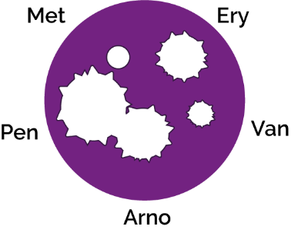Paziente B: le infiammazioni della gola sono abbastanza comuni e in genere migliorano da sole. Nei casi più gravi, molti antibiotici possono trattare questa infezione. La penicillina è l'antibiotico da scegliere per questa infezione, poiché il gruppo di batteri responsabili (*Streptococcus*) non ha ancora sviluppato un meccanismo di resistenza. Non si devono somministrare inutilmente antibiotici per mal di gola lievi poiché l'80% dei mal di gola è riconducibile a virus, e altri batteri possono sviluppare resistenza durante il trattamento.

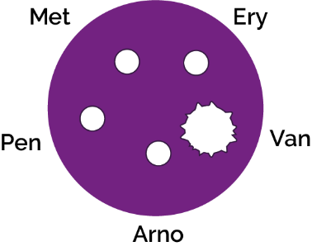Paziente C: le infezioni da *Staphylococcus aureus* meticillino-resistente (MRSA) stanno diventando sempre più difficili da curare. Questi batteri *S. aureus* hanno sviluppato resistenza alla meticillina, l'antibiotico scelto in precedenza. La vancomicina è una delle ultime linee di difesa contro questi batteri potenzialmente letali; tuttavia, sono stati individuati alcuni organismi che presentano una resistenza a questo antibiotico.

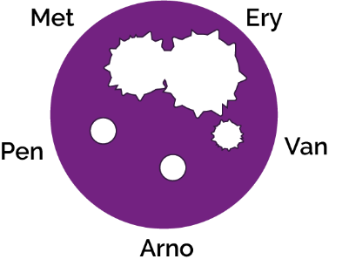Paziente D: la penicillina è stato il primo antibiotico scoperto e prodotto, purtroppo molte persone lo consideravano un "farmaco delle meraviglie" e lo usavano per curare molte infezioni comuni. Ciò ha fatto sì che la maggior parte dei batteri stafilococcici sviluppasse rapidamente una resistenza a questo antibiotico. Poiché l'ampicillina è un derivato della penicillina, gli stafilococchi resistono anche a questa. La meticillina è il farmaco da scegliere per questa infezione sensibile da stafilococco

## SW2 e SW3 Conclusioni sull'esperimento con l'agar

1) Gli antibiotici non curano il raffreddore o l'influenza; cosa deve raccomandare o prescrivere il dottore al paziente A per guarire?

Gli antibiotici si possono usare per trattare solo infezioni batteriche; il raffreddore o l'influenza sono causate da virus. Il medico può prescrivere farmaci che alleviano i sintomi.

2) La meticillina si usa per trattare un'infezione da *Staphylococcal*. Cosa accadrebbe all'infezione del Paziente C se gli venisse prescritta la meticillina?

Niente. MRSA è resistente agli antibiotici.

3) Se trovassi dell'amoxicillina avanzata nell'armadietto per una precedente infezione al torace, la prenderesti per trattare un taglio sulla gamba che si è infettato? Spiega la risposta.

No, non si devono mai usare antibiotici di altre persone o prescritti per altre infezioni. Ci sono molti tipi diversi di antibiotici usati per trattare diverse infezioni batteriche. I medici prescrivono antibiotici specifici per malattie specifiche e a una dose adatta per quel paziente. Prendere gli antibiotici di qualcun altro significa che la tua infezione non guarirà.

4) Il paziente D non vuole prendere la flucloxacillina prescritta per l'infezione della ferita. *"Ho preso più di metà di quelle pillole che il dottore mi ha dato prima e l'infezione è scomparsa per un po', ma poi è tornata peggiorata".* Puoi spiegare perché è accaduto?

È molto importante portare a termine un ciclo di antibiotici prescritti, e di non fermarsi a metà. Il mancato completamento del ciclo può avere come conseguenza che non tutti i batteri vengano uccisi e che probabilmente sviluppino resistenza a quell'antibiotico in futuro.

### SW4 Antibiotici: Giusto o sbagliato

Frase 1: Sbagliata

La maggior parte delle infezioni che provoca tosse e starnuti è causata da virus, e migliorerà da sola con riposo a letto e assunzione di liquidi. Gli antibiotici non sono efficaci contro i virus.

Frase 2: Giusta

Gli antibiotici vanno assunti esattamente come suggerito dal proprio medico.

Frase 3: Sbagliata

Non devi usare gli antibiotici di altre persone o quelli avanzati.

Frase 4: Giusta

La maggior parte delle infezioni che provoca tosse e starnuti è causata da virus, e migliorerà da sola con riposo a letto e assunzione di liquidi. Gli antibiotici non sono efficaci contro i virus.

Frase 5: Sbagliata

Gli antibiotici possono aiutare a sconfiggere infezioni batteriche gravi, come la polmonite o infezioni ai reni/urinarie.

Frase 6: Sbagliata

Gli antibiotici vanno assunti esattamente come suggerito dal proprio medico.

Frase 7: Sbagliata

Gli antibiotici non hanno alcun effetto contro i mal di testa o i virus, come ad esempio quelli che causano l'influenza.

Frase 8: Giusta

Se si facesse un uso eccessivo degli antibiotici, poi potrebbero non funzionare quando se ne ha davvero bisogno per un'infezione grave.